

Самообследование деятельности МКОУ СОШ №2 с.Греческое проводилось в соответствии с Порядком проведения самообследования образовательной организацией, утвержденным приказом Министерства образования и науки РФ от 14 июня 2013 г. N 462, на основании Федерального закона от 29 декабря 2012 г. N 273-ФЗ "Об образовании в Российской Федерации", приказа Министерства образования и науки РФ от 10 декабря 2013 г. N 1324 "Об утверждении показателей деятельности образовательной организации, подлежащей самообследованию", приказа Министерства образования и науки РФ от 14 декабря 2017 г. N 1218 "О внесении изменений в Порядок проведения самообследования образовательной организации, утвержденный приказом Министерства образования и науки РФ от 14 июня 2013 г. N 462», на основании приказа директора МКОУ СОШ №2 с. Греческое «О подготовке отчета о результатах самообследования за 2023 год» от 22.02.2024г. № 18.

Целями проведения самообследования являются обеспечение доступности и открытости информации о деятельности организации, а также подготовка отчета о результатах самооследования.

Самообследование проводится ежегодно комиссией, в состав которой входит администрация школы, руководители МО. Самообследование проводится в форме анализа.

Главной задачей в деятельности педагогического коллектива школы в 2023 году было сохранение физического, психического и нравственного здоровья детей, проводилась работа по снижению перегрузки обучающихся, внедрению здоровьесберегающих технологий, совершенствованию образовательных и воспитательных программ, обеспечению своевременной диагностики.

**Оглавление**

|  |  |  |
| --- | --- | --- |
| № | Содержание | номер страницы |
| **1** | **Общая характеристика общеобразовательного учреждения** | **4** |
| **1.1.** | Информационная справка | **4** |
| **1.2.** | Кадровый состав | **5-6** |
| **1.3.** | Структура управления, органы государственно- общественного управления | **7** |
| **2** | **Особенности организации образовательного процесса** | **7** |
| **2.1.** | Характеристика образовательных программ | **7** |
| **2.2.** | Реализация учебного плана, его специфика | **10** |
| **2.3.** | Характеристика внутришкольной системы оценивания качества образования. | **17** |
| **3** | **Условия осуществления образовательного процесса** | **18** |
| **3.1.** | Школьная инфраструктура | **18** |
| **3.2.** | Развитие кадрового потенциала | **18** |
| **3.3.** | Здоровье учащихся и медицинское обслуживание | **23** |
| **4** | **Результаты деятельности учреждения, качество образования** | **25** |
| **4.1.** | Результаты государственной итоговой аттестации | **46** |
| **4.2.** | Результаты олимпиад и научно- практических конференций школьников, внеурочной деятельности, результаты Всероссийской олимпиады школьников | **62** |
| **5** | **Воспитательная работа в ОУ** | **48** |
| **6** | Социально-психологическая служба школы | **74** |
| **6.1.** | Психологическая служба | **77** |
| **6.2.** | Социальная работа | **87** |
| **6.3.** | Результаты трудоустройства выпускников 9 класса | **115** |
| **7** | Финансово- экономическая деятельность учреждения | **116** |

* **Общая характеристика образовательного учреждения**

**1.1.Информационная справка**

МКОУ СОШ № 2 с. Греческое образована 15 октября 1977 г. Численность обучающихся на 09.01.2023 года – 54 учащихся, с 25 декабря 2014 года функционирует дошкольная группа.

МКОУ СОШ №2 с. Греческое осуществляет образовательную деятельность по образовательным программам дошкольное образование, начального общего образования (1-4 классы) и основного общего образования (5-9) классы.

|  |  |  |  |  |
| --- | --- | --- | --- | --- |
| №  п/п | Основные и дополнительные общеобразовательные программы | | | |
| Уровень образования | Направленность (наименование)  образовательной программы | Вид образовательной программы | Нормативный срок освоения |
| 1 | 1 уровень | Начальное общее образование | Общеобразовательный | 4 |
| 2 | 2 уровень | Основное общее образование | Общеобразовательный | 5 |
| 3 |  | Дошкольное образование | Общеобразовательный | В возрасте с 3 лет и до прекращения образовательной деятельности, но не позднее достижения возраста 8 лет |
| 4 |  | Дополнительные образовательные программы для детей и взрослых |  |  |

Школа функционирует в режиме пятидневной недели в 1-9 классах. Здание школы типовое, проектная мощность на 320 мест. В школе имеется: спортивный зал, столовая, библиотека, кабинет информатики, кабинет русского языка и литературы, кабинета английского языка, математики, кабинет географии, физики, биологии, химии, истории, кабинеты начальных классов. Ежегодно проводятся бесплатные медицинские осмотры детей. Результаты обследований за последние пять лет свидетельствуют о снижении заболеваемости. Учащихся, стоящих на учете в ПДН и КДН за этот период - нет.

Регулярно проводится анкетирование родителей и общественности села на тему «Эффективность деятельности школы».

Предназначение нашей маленькой сельской школы заключается в развитии самостоятельной свободной личности, способной избирать круг той деятельности, которая ей интересна, стремящейся к самоидентификации в сложном современном мире, умеющей бережно относиться к традициям и обычаям своего народа.

Нормативно-правовые документы, регламентирующие деятельность МКОУ СОШ № 2 с. Греческое, в полной мере соответствуют требованиям современного законодательства.

*Лицензия* на осуществление образовательной деятельности по программам начального общего образования, основного общего образования, № 3893 от 130.03.2015г. выдана Министерством образования и молодежной политики Ставропольского края. Выписка из реестра лицензий №Л035-01217-26/00239666

*Свидетельство о государственной аккредитации* №2770 от 05.10.2016г.

В своей работе МКОУ СОШ №2 с. Греческое руководствуется Законом РФ «Об образовании в Российской Федерации», Уставом школы, Образовательной программой, локальными актами, внутренними приказами, в которых определен круг регулируемых вопросов о правах и обязанностях участников образовательного процесса.

*Материально-техническое обеспечение школы.*

В дошкольной группе

— помещения группы— 1

— спальня — 1

— физкультурно-музыкальный зал —1

Количество учебных помещений - 10

Спортивные залы – 1

1. Компьютерный класс и математика -1
2. Кабинеты начальных классов –2
3. Кабинеты иностранного языка – 1
4. Кабинет физики, географии – 1
5. Кабинет химии, биологии-1
6. Кабинеты русского языка и литературы – 1
7. Кабинет истории, музыки, ОБЖ, технологии - 3

В МКОУ СОШ №2 с.Греческое имеется медпункт, состоящий из кабинета врача и процедурного кабинета. Кабинеты оснащены необходимым оборудованием.

На 09.01.2023 года в МКОУ СОШ № 2 имеется следующее оборудование:

1. Компьютеров – 24 шт. Из них: ноутбуков – 4 шт.

Используются в образовательных целях – 17 шт.

2. Мультимедийные проекторы – 4 шт.

3. МФУ –11 шт.

4. Принтеры – 3 шт.

5. Интерактивные доски – 3 шт.

8. Экран – 2 шт.

9. Медиатека – 1 комплект.

10. Система видеонаблюдения наружная – 10 камер.

11.Телевизоры-3шт  
В школе используется электронный документооборот. Для бухгалтерской отчетности используются программы: «1С: Бухгалтерия 7.7», «1С: Бухгалтерия 8.3», СБИС «ТЕНЗОР», «Клиент СУФД».

*Библиотечный фонд:*

составляет 8867 экземпляров, из которых

- 4515–художественная литература;

- 1842- учебники;

- 2289 - учебные пособия;

- 100 – справочный материал;

- 121 – аудиовизуальные документы.

Фонд медиатеки - составляет 121 диска.

Свою *миссию* школа сегодня видит:

- в обеспечении доступного качественного образования;

- в создании необходимых условий для умственного, эстетического физического развития ребенка и его нравственного становления на основе его способностей и потребностей, в соответствии с государственным стандартом и социальным заказом;

- в воспитании гражданской позиции учащихся;

- созданная система патриотического воспитания учащихся на основе традиций школы.

**1.2. Кадровый состав (административный и педагогический)**

|  |  |  |  |
| --- | --- | --- | --- |
| **Классификация по образованию** | | | |
| высшее педагогическое | 10 | 77,0% | |
| высшее непедагогическое | 0 | 0% | |
| средне-специальное | 3 | 23,0% | |
| **Классификация по возрастным группам** | | | |
| До 25 лет | 1 | | 7,7% |
| 26-39 лет | 1 | | 7,7 |
| 40-44 года | 0 | | 0% |
| 45-49 лет | 3 | | 23% |
| 50-54 года | 2 | | 15,4% |
| 55-59 лет | 4 | | 30,8% |
| 60-64 года | 2 | | 15,4% |
| 65 и более лет | 0 | | 0% |
| **Классификация по педагогическому стажу** | | | |
| до 3 лет | 2 | 15,4% | |
| от 5-10 лет | 1 | 7,7% | |
| от 10 – 15 лет | 2 | 15,4% | |
| от 15-20 лет | 0 | 0% | |
| более 20 лет | 8 | 62% | |
| **Классификация по квалификационным категориям** | | | |
| первая квалификационная категория | 2 | 15,4% | |
| высшая квалификационная категория | 4 | 30,8% | |
| без категории | 1 | 7,7% | |
| соответствует занимаемой должности | 6 | 46% | |
| **Квалификация по званиям, грамотам** | | | |
| Почетный работник образования | 1 | 7,7% | |

В школе работают 25 человек (учителя, администраторы и члены педагогического, вспомогательного и обсуживающего персонала, включая совместителей).

**1.3. Структура управления, органы государственно-общественного управления**

Непосредственное руководство осуществляет директор.

К управлению школы привлекаются все участники образовательного процесса:

* педагоги (через общее собрание трудового коллектива, Педагогический совет);
* родители (классные родительские комитеты);
* ученики (Совет старшеклассников).

**2. Особенности организации образовательного процесса в МКОУ СОШ №2 с. Греческое**

**2.1. Характеристика образовательных программ.**

Основным предметом деятельности школы является реализация образовательных программ дошкольного образования, начального общего и основного общего образования.

Образовательное учреждение осуществляет образовательный процесс в соответствии с видами реализуемых образовательных программ являются следующие уровни образования:

- начальное общее образование

- основное общее образование.

-дошкольное образование

Дополнительное образование (подвиды)

- дополнительное образование детей и взрослых.

Школа в своей уставной деятельности реализует следующие образовательные программы:

Основные общеобразовательные программы:

**Дошкольное образование**.

Дошкольная группа действует на основании Устава, лицензии на осуществление образовательной деятельности.

В Учреждении разработаны локальные нормативные акты по основным вопросам организации и осуществления образовательной деятельности.

Образовательная деятельность в МКОУ СОШ № 2 с.Греческое организована в соответствии с Федеральным законом от 29.12.2012 № 273-ФЗ «Об образовании в Российской Федерации», ФГОС дошкольного образования.

С 01.01.2015 года МКОУ СОШ № 2 с.Греческое функционирует в соответствии с требованиями СП 2.4.3648-20 «Санитарно-эпидемиологические требования к организациям воспитания и обучения, отдыха и оздоровления детей и молодежи», а с 01.03.2021 — дополнительно с требованиями СанПиН 1.2.3685-21 «Гигиенические нормативы и требования к обеспечению безопасности и (или) безвредности для человека факторов среды обитания».

Формы, периодичность и порядок текущего контроля успеваемости и промежуточной аттестации в организации не предусмотрены.

Приём детей в ДГ осуществляется на основании заявления установленной формы одного из родителей (законных представителей), с предоставлением следующих документов: свидетельство о рождении ребёнка, медицинская карта по форме 026-У/2000, свидетельство (справка) о регистрации ребенка по месту жительства.

При приёме ребёнка в ДГ заключается договор в двухстороннем порядке между школой и родителем (законным представителем) воспитанника, включающий в себя взаимные права и обязанности, ответственность сторон, возникающие в процессе обучения, воспитания, развития, а также присмотра и ухода, время пребывания воспитанника в ДГ.

Зачисление воспитанников происходит путём издания приказа о приёме в образовательное учреждение в течение трех рабочих дней после заключения договора.

Количественный состав группы 17чел.:

одна разновозростная группа 3-до 8 лет

В течение года среднесписочный состав детей изменялся в связи с поступлением и выбытием воспитанников.

В Учреждении реализуется образовательная программа дошкольного образования.

Образовательная программа дошкольного образования разработана Учреждением самостоятельно в соответствии с федеральным государственным образовательным стандартом дошкольного образования и реализуется в группах общеразвивающей направленности и обеспечивает развитие личности детей дошкольного возраста от 3 до 8 лет.

Программа реализуется на государственном языке Российской Федерации – русском.

Программа сформирована в форме психолого-педагогической поддержки позитивной социализации и индивидуализации, развития личности детей дошкольного возраста и определяет комплекс основных характеристик дошкольного образования (объем, содержание и планируемые результаты в виде целевых ориентиров дошкольного образования (целевой и содержательный разделы Программы) согласно требованиям ФГОС ДО (раздел II пункт 2.3.).

Программа включает три основных раздела: целевой, содержательный и организационный, в каждом из которых отражается обязательная часть и часть, формируемая участниками образовательных отношений и дополнительный раздел (требования ФГОС ДО раздел II пункт 2.11.).

Обязательная часть Программы обеспечивает развитие детей в пяти образовательных областях: «Социально-коммуникативное развитие», «Познавательное развитие», «Речевое развитие», «Художественно-эстетическое развитие», «Физическое развитие».

Конкретное содержание указанных образовательных областей зависит от возрастных и индивидуальных особенностей детей, определяется целями и задачами Программы.

В части Программы, формируемой участниками образовательных отношений, представлены парциальные программы:

*парциальная программа по социально - коммуникативному развитию (модуль*

*«Безопасность»):*

- «Основы безопасности детей дошкольного возраста». Авторы: В.К. Полынова, З.С. Дмитренко и др. Издательство «Детство-Пресс», 2015 год;

*парциальные программы по познавательному развитию:*

* «Региональная культура: художники, писатели, композиторы». Авторы: Р.М. Литвинова
* «Казаки на Ставрополье» учебно-методическое пособие для образовательных учреждений. Автор Р.М. Литвинова
* парциальная авторская программа развития математических представлений у дошкольников «Математические ступеньки», автор Е.В. Колесникова, издательство «Сфера», 2015г.
* парциальная авторская программа экологического воспитания дошкольников «Юный эколог», автор С. Н. Николаева, издательство «Мозайка-Синтез»

*парциальная программа по художественно-эстетическому направлению:*

* программа художественного воспитания, обучения и развития детей 2-7 лет «Цветные ладошки», автор И.А. Лыкова, издательство ООО «Карапуз-Дидактика», 2009.
* «Программа «Ладушки», И. М. Каплунова, И. А. Новосколъцева»
* «Музыкальная коррекция детей с ограниченными возможностями». Е.Н. Котышева
* «Музыкальные шедевры» О.П. Радынова
* «Ритмическая мозаика» А.И. Буренина

*парциальная программа по речевому развитию:*

* «Обучение дошкольников грамоте» (Л.Е. Журова)

Данные программы учитывают образовательные потребности и интересы детей, выявляемые в процессе наблюдения за детьми во время их пребывания в детском саду, через беседы с родителями; возможности педагогического коллектива детского сада, выявляемые в процессе изучения профессионально-педагогических потребностей, интересов и готовности педагогов к решению профессионально-педагогических задач.

Для реализации Программы педагогический коллектив разработал комплексно- тематическое планирование для каждой возрастной группы. В комплексно-тематической неделе за основу берется познавательное занимательное дело. К нему разработаны сопутствующие занятия (развитие речи, лепка, аппликация, конструирование, рисование), которые продолжают основную тему недели. В разных видах детской деятельности дети познают необходимый объем знаний, умений и навыков по теме.

Педагоги стали более тщательно планировать и организовывать образовательную деятельность не только на НОД (занятиях), а в течение всего пребывания ребенка в детском саду: через все виды детской деятельности, основной из которых является детская игра, что соответствует ФГОС ДО.

Образовательная программа дошкольного образования МКОУ СОШ №2 с. Греческое реализуется в полном объеме. Содержание образования в детском саду обеспечивает полноценное развитие личности детей во всех образовательных областях и направлено на формирование общей культуры, развитие физических, интеллектуальных, нравственных, эстетических и личностных качеств, формирование предпосылок учебной деятельности, сохранение и укрепление здоровья детей дошкольного возраста и обеспечивается систематической и целенаправленной поддержкой педагогами различных форм детской активности и инициативы.

***Электронная почта:*** [school2gr@mail.ru](mailto:school2gr@mail.ru)

***Адрес сайта*** МКОУ СОШ №2 с.Греческое***:*** <https://sh2-grecheskoe-r07.gosweb.gosuslugi.ru/>

Основными участниками реализации ООП ДГ являются: дети дошкольного возраста, родители (законные представители), педагоги.

Социальными заказчиками деятельности учреждения являются в первую очередь родители (законные представители) воспитанников. Поэтому коллектив ДГ создаёт доброжелательную, психологически комфортную атмосферу, в основе которой лежит определенная система взаимодействия с родителями, взаимопонимание и сотрудничество.

С 01.09.2023 в школе организовано обучение в 1-2 и 5-6 классах по ООП, разработанной по обновленным ФГОС НОО, ООО

**Реализация учебного плана.**

Учебный план основного общего образования Муниципальное казенное общеобразовательное учреждение средняя общеобразовательная школа № 2 с. Греческое Минераловодского района (далее - учебный план) для 1-9 классов, реализующих основную образовательную программу основного общего образования, соответствующую ФГОС ООО (приказ Министерства просвещения Российской Федерации от 31.05.2021 № 287 «Об утверждении федерального государственного образовательного стандарта основного общего образования»), фиксирует общий объём нагрузки, максимальный объём аудиторной нагрузки обучающихся, состав и структуру предметных областей, распределяет учебное время, отводимое на их освоение по классам и учебным предметам и для 1-4 классов, реализующих основную образовательную программу начального общего образования, соответствующую ФГОС НОО (приказ Министерства просвещения Российской Федерации от 31.05.2021 № 286 «Об утверждении федерального государственного образовательного стандарта начального общего образования»), фиксирует общий объём нагрузки, максимальный объём аудиторной нагрузки обучающихся, состав и структуру предметных областей, распределяет учебное время, отводимое на их освоение по классам и учебным предметам

Учебный план является частью образовательной программы Муниципальное казенное общеобразовательное учреждение средняя общеобразовательная школа № 2 с. Греческое Минераловодского района, разработанной в соответствии с ФГОС начального и основного общего образования, с учетом Федеральной образовательной программой основного общего образования, и обеспечивает выполнение санитарно-эпидемиологических требований СП 2.4.3648-20 и гигиенических нормативов и требований СанПиН 1.2.3685-21.

Учебный год в Муниципальное казенное общеобразовательное учреждение средняя общеобразовательная школа № 2 с. Греческое Минераловодского района начинается 01.09.2023 и заканчивается 25.05.2024.

Продолжительность учебного года в 1 классе - 33 учебные недели во 2-9 классах составляет 34 учебные недели.

Учебные занятия для учащихся 1-9 классов проводятся по 5-ти дневной учебной неделе.

Освоение основной образовательной программ начального общего и основного общего образования завершается итоговой аттестацией.

Нормативный срок освоения основной образовательной программы основного общего образования составляет 5 лет

**Начальное общее образование**. Обучающиеся обучаются по учебно-методическому комплексу (УМК) для 1-4 классов «Школа России» (издательство «Просвещение»),

**Основное общее образование**. 5-9 классы обучаются по учебно-методическому комплексу (УМК)

|  |  |  |  |
| --- | --- | --- | --- |
| **№**  **предмет** | **Авторы, название учебника** | **класс** | **Издательство** |
| Русский язык | Ладыженская Т.А., Баранов М.Т., Тростенцова Л.А. и др. Русский язык | 5 | Просвещение |
| Баранов М.Т., Ладыженская Т.А., Тростенцова Л.А. и др. Русский язык | 6-7 | Просвещение |
| Бархударов С.Г., Крючков С.Е.,Максимов Л.Ю. и др.. Русский язык. | 8-9 | Просвещение |
| Литература | Коровина В.Я., Журавлев В.П.,Коровин В.И. Литература | 5 | Просвещение |
| Полухина В.П., Коровина В.Я.,Журавлев В.П. и др./Под ред. Коровиной В.Я. Литература | 6 | Просвещение |
| Коровина В.Я., Журавлев В.П.,Коровин В.И. Литература | 7-8 | Просвещение |
|  | Коровина В.Я., Журавлев В.П., Коровин В.И. и др./Под ред. Коровиной В.Я. Литература | 9 | Просвещение |
| Ваулина Ю.Е,Дули Д,Подоляко О.Е и др.Английский язык | 5 | Просвещение |
| Иностранный язык ( английский ) | Афанасьева О.В., Михеева И.В., Баранова К.М. Английский язык | 6-9 | Дрофа |
| История России | Арсентьев Н.М., Данилов А.А., Стефанович П.С., и др./Под ред. Торкунова А.В. История России. 6 класс. В 2-х частях | 6 | Просвещение |
| Арсентьев Н.М., Данилов А.А., Стефанович П.С., и др./Под ред. Торкунова А.В. История России. 7 класс. В 2-х частях | 7 | Просвещение |
| Арсентьев Н.М., Данилов А.А., Стефанович П.С., и др./Под ред. Торкунова А.В. История России. 8 класс. | 8-9 | Просвещение |
| Всеобщая история | Вигасин А.А., Годер Г.И., Свенцицкая И.С. Всеобщая история. История Древнего мира | 5 | Просвещение |
| Агибалова Е.В., Донской Г.М. Всеобщая история. История Средних веков | 6 | Просвещение |
| Юдовская А.Я., Баранов П.А., Ванюшкина Л.М. Всеобщая история. История Нового времени. | 7-9 | Просвещение |
| Обществознание | **Боголюбов Л.Н.,Рутковская Е.Л., Иванова Л.Ф. и другие Обществознание** | **6** | **Просвещение** |
|  | Боголюбов Л.Н., Городецкая Н.И., Иванова Л.Ф./Под ред. Боголюбова Л.Н., Ивановой Л.Ф. Обществознание | 7 | Просвещение |
| Боголюбов Л.Н., Городецкая Н.И., Иванова Л.Ф. и др./Под ред. Боголюбова Л.Н., Лазебниковой А.Ю., ГородецкойН.И. Обществознание | 8-9 | Просвещение |
| География | Алексеев А.И., Николина В.В.,Липкина Е.К. и др. География | 5 - 9 | Просвещение |
| Математика | **Виленкин Н.Я.,Жохов В.И.,Чесноков А.С. и другие Математика В 2-х ч.** | **5** | **Просвещение** |
| Никольский С.М., Потапов М.К., Решетников Н.Н. Математика | 6 | Просвещение |
| Алгебра | **Макарычев Ю.Н., Миндюк Н.Г., Нешков К.И. и др./Под ред. Теляковского С.А. Алгебра** | **7** | **Просвещение** |
| Никольский С.М., Потапов М.К., Решетников Н.Н Алгебра | 8-9 | Просвещение |
| Геометрия | Атанасян Л.С., Бутузов В.Ф., Кадомцев С.Б. и др. Геометрия | 7 - 9 | Просвещение |
| Информатика | **Босова Л.Л., Босова А.Ю. Информатика** | **7-9** | **БИНОМ.** |
| Физика | **Перышкин И.М., Иванов А.И.Физика** | **7** | **Просвещение** |
|  | Перышкин А.В. Физика | 8 | Дрофа |
| Перышкин А.В., Гутник Е.М. Физика | 9 | Дрофа |
| Биология | Пасечник В.В., Суматохин С.В.,Калинова Г.С. И др./ под ред. Пасечника В.В. Биология | 5-7 | Просвещение |
| Пасечник В.В., Каменский А.А., Швецов Г.Г. и др./ под ред. Пасечника В.В. Биология | 8-9 | Просвещение |
| Химия | Рудзитис Г.Е., Фельдман Ф.Г. Химия | 8-9 | Просвещение |
| Искусство | Горяева Н.А., Островская О.В./Под ред. Неменского Б.М.Изобразительное искусство | 5 | Просвещение |
| Неменская Л.А./Под ред. Неменского Б.М. Изобразительное искусство | 6 | Просвещение |
| Питерских А.С., Гуров Г.Е./Под ред. Неменского Б.М.Изобразительное искусство | 7 | Просвещение |
| Питерских А.С./Под ред. Неменского Б.М. Изобразительное искусство | 8 | Просвещение |
| Музыка | Сергеева Г.П., Критская Е.Д. Музыка | 5-8 | Просвещение |
| ОБЖ | Смирнов А.Т., Хренников Б.О./Под ред. Смирнова А.Т. Основы безопасности жизнедеятельности | 8-9 | Просвещение |
| Технология | **Глозман Е.С.,Кожина О.А.,Хотунцев Ю.Л. и другиеТехнология: 5-й класс: учебник** | **5** | **Просвещение** |
| Синица Н.В., Самородский П.С. Симоненко В.Д., | 6-9 | Вентана-Граф |
| ОДНКНР | Виноградова Н.Ф., Власенко В.И., Поляков А.В.Основы духовно-нравственной культуры народов России | 5 | ВЕНТАНА-ГРАФ |
| Физическая культура | **Матвеев А.П.Физическая культура** | **5** | **Просвещение** |
|  | Лях В.И., Маслов М.В. Физическая культура | 8 - 9 | Просвещение |

С 01.09.2023 года продолжаем изучение Государственных символов России. В Рабочие программы воспитания НОО, ООО, включены ключевое общешкольное дело — церемонию поднятия Государственного флага России и исполнения Государственного гимна России. Скорректированы программы по предметам «Окружающий мир», «ОРКСЭ»,

«ОДНКНР», «Обществознание», «История» - добавили темы по изучению государственных символов.

Учебные программы выполнены в полном объеме, как в теоретической, так и в практической части. Один обучающийся на дому по умственному здоровью и по адаптированной программе 7.2, оставлены на повторный курс обучения по согласию родителя, остальные программы и учебные планы индивидуального обучения выполнены.

**Внеурочная деятельность** является составной частью учебно – воспитательного процесса и одной из форм организации свободного времени учащихся. Правильно организованная система внеурочной деятельности представляет собой ту сферу, в условиях которой можно максимально развить или сформировать познавательные потребности и способности каждого учащегося, которая обеспечит воспитание свободной личности. Воспитание детей происходит в любой момент их деятельности. Однако наиболее продуктивно это воспитание осуществлять в свободное от обучения время.

Внеурочная деятельность в МКОУ СОШ № 2 с. Греческое осуществляется через организацию деятельности кружковой работы. Основой является реализации внеурочной деятельности учителями начальной школы и учителями-предметниками.

Внеурочная деятельность организуется по направлениям развития личности

* спортивно-интелектуальное;
* общеинтеллектуальное; в том числе через такие формы, как экскурсии, кружки, круглые столы олимпиады, соревнования.

Школа продолжает реализовать курс внеурочной деятельности «Разговоры о важном» в соответствии с письмом Минпросвещения от 15.08.2022 года № 03-1190

Расписание занятий внеурочной деятельности составляется с учетом наиболее благоприятного режима труда и отдыха обучающихся. При реализации данных программ учитываются желания родителей посещать те или иные кружки.

* 1. Продолжительность уроков
* 1 классы: используется «ступенчатый» режим обучения в первом полугодии ( в сентябре , октябре - 3 урока в день по 35 минут каждый, в ноябре, декабре – по 4 урока по 35 мин каждый, в январе – мае – по 4 урока по 40 минут каждый и один раз в неделю 5 уроков по 40 минут. В сентябре – декабре проводится динамическая пауза продолжительностью 40 минут.
* 2-9 классы уроки по 40 минут.

**Образовательная недельная нагрузка**

Образовательная недельная нагрузка равномерно распределена в течение учебной недели, при этом объем максимально допустимой аудиторной недельной нагрузки в течение дня составляет:

* Для обучающихся I-IV классов - не более 5 уроков( в первых классах проведение 5 – го урока допустимо не более одного раза в неделю).
* Для обучающихся V-VI классов – не более 6 уроков.
* Для обучающихся VII-IX не более 7 уроков.

**Расписание звонков для обучающихся 1 класса**

|  |  |  |  |  |  |  |
| --- | --- | --- | --- | --- | --- | --- |
| № урока | сентябрь – декабрь | | | январь - май | | |
|  | начало урока | окончание  урока | перемена | начало урока | окончание  урока | перемена |
| 1 | 08:30 | 09:05 | 10 мин | 08:30 | 09:10 | 10 мин |
| 2 | 09:15 | 09:50 | 20 мин | 09:20 | 10:00 | 20 мин |
| 3 | 10:10 | 10:45 | 20 мин | 10:20 | 11:00 | 20 мин |
| 4 | 11: 05 | 11:40 | 10 мин | 11:20 | 12:00 | 10 мин |
| 5 | 11:50 | 12:25 | 10 мин | 12:10 | 12:50 | 10 мин |

**Расписание звонков для обучающихся 2-9 классов**

|  |  |  |  |
| --- | --- | --- | --- |
| № урока | 2-9 классы | | |
| начало урока | окончание урока | перемена |
| 1 | 08:30 | 09:10 | 10 мин |
| 2 | 09:20 | 10:00 | 20 мин |
| 3 | 10:20 | 11:00 | 20 мин |
| 4 | 11:20 | 12:00 | 10 мин |
| 5 | 12:10 | 12:50 | 10 мин |
| 6 | 13:00 | 13:40 | 10 мин |

Работа в МКОУ СОШ №2 с. Греческое строилась по следующим направлениям: работа с обучающимися, работа родителями, работа педагогическим коллективом

Работа с обучающимися:

Важнейшим условием деятельности педагогического коллектива МКОУ СОШ №2 с. Греческое (согласно программам «Здоровье», «Школьный абонемент») является обязательное применение на занятиях здоровьесберегающих технологий обучения. Это предполагает:

* учет периодов работоспособности детей на уроках (период врабатываемости, период высокой продуктивности, период снижения продуктивности с признаками утомления);
* учет возрастных и физиологических особенностей ребенка на занятиях (количества видов деятельности на уроках, их продуктивность);
* наличие эмоциональных разрядок на уроках;
* чередование позы с учетом видов деятельности;
* использование физкультурных пауз на уроках.
* Режим работы составлен с учетом продолжительности пребывания детей в учреждении, регламентируется единым расписанием учебных занятий, самоподготовки, внеурочной деятельности и дополнительного образования в соответствии с требованиями Санитарно- эпидемиологических правил и нормативов СанПиН, строится на принципах интеграции основного и дополнительного образования, труда и отдыха, рациональное использование учебного времени.

*Физиолого-гигиенические требования к составлению расписаний уроков* в школе определяются динамикой изменения физиологических функций и работоспособностью учащихся на протяжении учебного дня и недели. В рационально составленном школьном расписании учтены сложность предметов и преобладание динамического или статического компонентов во время занятий. Ухудшение работоспособности, как у учащихся младших классов, так и старших классов, приходится на разные часы дня.

Очень важно, что, наряду с профилактическими медицинскими мероприятиями в школе

*осуществляется и психологическое сопровождение ребенка.*

В начале учебного года, с самых первых дней совместно с педагогами отслеживалась адаптация детей к школьным занятиям и в целом к школе, так как именно от этого зависит психическое здоровье детей. В соответствии с мероприятиями программы с детьми, испытывающими психологические трудности, проводились тренинговые занятия. В результате совместной, кропотливой работы психолога, учителей и родителей первоклассники за короткий срок – два месяца адаптировались к школе.

МКОУ СОШ №2 с. Греческое заключен договор о совместной деятельности с ГБУЗ СК

«Минераловодская районная больница». Медицинское учреждение оказывает медицинскую помощь обучающимся, проводит иммунопрофилактику ,туберкулино диагностику, обеспечивает проведение профилактических осмотров, организовывает противоэпидемические мероприятия, ведет разъяснительную работу с обучающимися, родителями (законными представителями), сотрудниками школы.

* 1. Обеспечение безопасности

Вопросы организации безопасной среды в школе является приоритетным для МКОУ СОШ №2 с.Греческое. В течение учебного года уделяется огромное внимание вопросам техники безопасности и охране труда.

В школе организованы следующие мероприятия:

* вход в школу родителей, сторонних граждан осуществляется строго по документам, с соблюдением санитарно-эпидемиологических требований;
* организована круглосуточная охрана;
* функционирует кнопка сигнализации для экстренного вызова сотрудников полиции;
* имеется частичное ограждение по периметру учреждения;

проводятся периодически плановые инструктажи сотрудников и учащихся по охране труда и технике безопасности, всех участников образовательного процесса регулярно обучают действиям в критических ситуациях;

* 2 раз в год проводятся тематические тренировки по эвакуации из здания школы;
* в учебном плане отведены часы на изучение в 8-9 классах предмета основы безопасности жизнедеятельности;
* проводится воспитательная работа с учащимися через систему тематических классных часов;
* встречи с сотрудниками государственной инспекции по безопасности дорожного движения, по плану и по чрезвычайным ситуациям.

В школе работает бесперебойно система автоматической противопожарной сигнализации и система оповещения людей о пожаре, установлено аварийно- эвакуационное освещение.

Из года в год в системе проводится работа по предупреждению дорожно - транспортного травматизма, соблюдению техники безопасности.

Завхозам осуществляется регулярный контроль за выполнением санитарно-гигиенических требований согласно санитарным правилам и нормам СанПина.

Кадровое и методическое обеспечение соответствует требованиям учебного плана.

Учебная неделя в соответствии с Уставом школы продолжается 5 дней для учащихся 1-9 классов. Недельная нагрузка учащихся не превышает предельно допустимой, определенной нормами СанПиНа.

Учебные программы выполнены в полном объеме, как в теоретической, так и в практической части.

**2.3. Характеристика внутришкольной системы оценки качества.**

Внутришкольная система оценки качества образования в школе №2 с.Греческом строится в соответствии с нормативными правовыми актами Российской Федерации, Ставропольского края и Минераловодского муниципального округа, регламентирующими реализацию всех процедур контроля и оценки качества образования. Качество образования оценивается на основании результатов индивидуальных образовательных достижении обучающихся и условий организации образовательного процесса.

Цель системы оценки качества образования школы: получение объективной информации о степени соответствия образовательных результатов и условий их достижения требованиям государственных стандартов, о состоянии качества образования в школе, тенденциях изменения и причинах, влияющих на его уровень.

В 2023 году предметом оценки были следующие показатели:

- качество образовательных результатов (уровень усвоения программ, уровень форсированной мотивации к учебной деятельности);

- качество условий образовательного процесса (эффективность использования материально-технических ресурсов, оценка кадрового потенциала учреждения и эффективности деятельности педагогов);

-качество образовательного процесса (комфортность образовательного процесса, адаптированность образовательной программы образовательным потребностям обучающихся, степень открытости образования, доступность образования).

Результат внутришкольной оценки качества образования в школе.

|  |  |  |  |  |
| --- | --- | --- | --- | --- |
| Учебный год | 2-4 классы | 5-8 классы | 9 класс | 2-9 классы |
| 2021 | 21,1% | 40% | 16,7 | 30% |
| 2022 | 20% | 40,7% | 50% | 34,8% |
| 2023 | 33,3% | 37,5% | 0% | 32,6% |

Формы управления качеством образования.

МКОУ СОШ № 2с. Греческое - инновационное образовательное учреждение, работа которого направлена на достижение обучающимися нового качества образования в соответствии ВШК, которая включает:

- систематический административный контроль качества преподавания и обучения через систему диагностических работ в начальной школе, административных контрольных работ по всем предметам, цель которых- проверка сформированности практических умений и навыков по предметам Учебного плана школы.

- внутришкольный контроль, предусматривающий посещение уроков, проверку документации учителями и обучающимися, создание психологического и социального портрета классов, индивидуальные встречи с родителями;

-проведение в течение учебного года предметных недель, предполагающих знаний по предмету, развитие познавательного интереса к предметным областям, реализацию творческого потенциала обучающихся.

- систематическое повышение квалификации педагогами школы;

-обмен опытом между педагогами, участие учителей- предметников в работе ШМО и городских МО; участие педагогов в конкурсах и конференциях различного уровня с целью обмена опытом и повышения квалификации; развитие творческого и потенциала учителя.

1. **Условия осуществления образовательного процесса**
   1. **Школьная инфраструктура**

Педагогический совет Школы

Педагогический совет является постоянно действующим коллегиальным органом школы, который рассматривает основные вопросы образовательного процесса. Членами педагогического совета являются все педагогические работники школы, а также иные работники, чья деятельность связана с содержанием и организацией образовательного процесса. Должность председателя педагогического совета является выборной.

Методический совет

В целях организации и совершенствования учебно-методической работы в школе действуют методические объединения учителей. Руководство работой осуществляет методический совет. В состав методического совета входят директор школы, заместители директора, руководители методических объединений, психолог.

**3.2. Развитие кадрового потенциала.**

Развитие образовательного процесса в современной школе, безусловно, зависит от компетентности учителя. В 2023 учебном году педагогический процесс осуществляли 13 учителей. В коллективе работают опытные, компетентные, инициативные педагоги. Ключевым направлением является развитие учительского потенциала: участие педагогов в профессиональных конкурсах, фестивалях, обобщение и распространение передового педагогического опыта. В школе создано 3 методических объединения учителей-предметников.

Каждое методическое объединение работало над своей методической темой, тесно связанной с методической темой школы, и в своей деятельности, прежде всего, ориентировалось на организацию методической помощи учителю.

**Совершенствование педагогического мастерства учителей.**

Аттестация педагогических кадров является хорошим показателем творческой деятельности педагогов, механизмом совершенствования управления качеством образования. Важнейшим направлением работы МО и администрации школы является постоянное совершенствование педагогического мастерства учителей через систему повышения квалификации. За период 2023 года курсовую подготовку прошли все учителя 100%.

**Повышение квалификации по МКОУ СОШ № 2 с. Греческое за 2023 год**

|  |  |  |  |  |  |
| --- | --- | --- | --- | --- | --- |
| № | Ф.И.О. | Дата выдачи | Тема | Предмет | Кол –во часов |
| 1 | Абасов  Шарафудин  Селимович | 17 августа 2023 г. | «Формирование единого образовательного пространства: особенности организации образовательного процесса при реализации федеральных образовательных программ в работе учителя математики и ИКТ» | учитель математики и ИКТ | 72ч |
| 2 | Булавинова Светлана Левоновна | 30 августа 2023г | «Внедрение ФООП НОО: требования и особенности организации образовательного процесса» | учитель Физической культуры | 72 |
|  |  | 03 августа 2023г | «Наставничество в профессиональной деятельности» | Директор школы |  |
| 3 | Параскевич Планета Гомеровна | 24 апреля 2023г. | « Школа современного учителя географии: достижения российской науки | учитель географии | 60ч |
| 29 апреля 2023г. | «Методические основы воспитательной работы в современной образовательной организации» | Зам. дир по УВР | 72ч |
| 03 августа 2023г | «Наставничество в профессиональной деятельности» | зам дир по УВР |  |
| 17 августа 2023 г. | Формирование единого образовательного пространства: особенности организации образовательного процесса при реализации федеральных образовательных программ в работе учителя физики | учитель физики | 72ч |
| 17 августа  2023г. | Формирование единого образовательного пространства: особенности организации образовательного процесса при реализации федеральных образовательных программ в работе учителя географии | учитель географии | 72ч |
| 30 августа 2023г | Внедрение обновленных федеральных образовательных стандартов общего образования: управленческий аспект | зам дир по УВР | 72ч |
| 22 мая 2023г. | «Разговоры о важном»: система работы классного руководителя куратора) | классный руководитель | 58ч |
| 4 | Паклачиди Светлана Ивановна | 30 августа 2023г | «Внедрение ФООП НОО: требования и особенности организации образовательного процесса» | учитель начальных классов | 72 |
| 5 | Кузьмина Елена Георгиевна | 17 августа 2023г | Формирование единого образовательного пространства: особенности организации образовательного процесса при реализации федеральных образовательных программ в работе учителя биологии | Учитель химии и биологии | 72 |
| 17 августа 2023г | Формирование единого образовательного пространства: особенности организации образовательного процесса при реализации федеральных образовательных программ в работе учителя химии | учителя химии и биологии | 72 |
| 6 | Хорова Элина Ивановна | 17 августа 2023г | Формирование единого образовательного пространства: особенности организации образовательного процесса при реализации федеральных образовательных программ в работе учителя русского языка и литературы | Русский язык и литература | 72 |
| 7 | Князева Ольга Петровна | 30 августа 2023г | «Внедрение ФООП НОО: требования и особенности организации образовательного процесса» | учитель начальных классов | 72 |
| 30 августа 2023г | «Внедрение обновленных федеральных образовательных стандартов общего образования: управленческий аспект» | Зам. дир по ВР | 72 |
| 8 | Махтиева Оксана Алексеевна | 30 августа  2023г | Внедрение ФООП НОО: требования и особенности организации образовательного процесса | учитель начальных классов | 72 |
| 9 | Нафанаилова Нарциса Георгевна | 17 августа 2023г | Формирование единого образовательного пространства: особенности организации образовательного процесса при реализации федеральных образовательных программ в работе учителя физической культуры | учитель физической культуры | 72 |
| 10 | Кремлева Валентина Дмитриевна | 30 августа 2023г. | Внедрение ФООП НОО: требования и особенности организации образовательного процесса | учитель начальных классов | 72 |
| 11 | Казбекова Жасмина Рамазановна | 17 августа 2023г. | Формирование единого образовательного пространства: особенности организации образовательного процесса при реализации федеральных образовательных программ в работе учителя иностранного языка | учитель иностранного языка | 72 |

**В течение всего учебного года принимали активное участие в различных мероприятиях, онлайн – уроках различного уровня**

|  |  |  |  |
| --- | --- | --- | --- |
| Ф.И.О. | Дата проведения | Тема | Выход |
| Параскевич П.Г. | 03.12.2023г. | Цифровая образовательная организация «Моя школа» | Сертификат |
| 1-10 декабря 2023г | Тотальный тест «Доступная среда» | Сертификат |
| Абасов Ш.С. | 08.12.2023 | Цифровая образовательная организация «Моя школа» | Сертификат |
| Хорова Э.И. | 04.12.2023г | Цифровая образовательная организация «Моя школа» | Сертификат |
| Курнева А.Х. | 04.12.2023г. | Цифровая образовательная организация «Моя школа» | Сертификат |
| Виницкая Л.А. | 05.12.2023г. | Цифровая образовательная организация «Моя школа» | Сертификат |
| Паклачиди С.И. | 04.12.2023г. | Цифровая образовательная организация «Моя школа» | Сертификат |
| Князева О.П. | 06.12.2023г. | Цифровая образовательная организация «Моя школа» | Сертификат |
| Нафанаилова Н.Г. | 05.12.2023г. | Цифровая образовательная организация «Моя школа» | Сертификат |
| Махтиева О.А. | 04.12.2023г. | Цифровая образовательная организация «Моя школа» | Сертификат |
| 1-10 декабря | Тотальный тест «Доступная среда» | Сертификат |
| 27.03.2023г | «Преподавание основ финансовой грамотности с учетом обновленных ФГОС. Онлайн – уроки финансовой грамотности – инструмент для педагога» | Сертификат |
| 06.04.2023г. | Финансовые инструменты и стратегии инвестирования | Сертификат |
| 13.10.2023г. | Финансовая грамотность «Инвестиционные продукты: от простых к сложным» | Сертификат |
| 23.10.2023. | Финансовая грамотность «Выбираем посредника, совершаем сделки, платим налоги» | Сертификат |
| 29.11.2023г | Финансовая грамотность «Как начинать свой бизнес» | Сертификат |

Учителя имеют высшую квалификационную категорию – **4** чел. (Булавинова С.Л., учитель физической культуры; Таланова Н.А., учитель начальных классов; Абасов Ш.С., учитель математики). Паклачиди С.И, учитель русского языка и литературы, 1 квалификационная категория -2 чел. Князева Ольга Петровна- учитель начальных классов, Параскевич П.Г. – учитель физики и географии.

**3.3. Здоровье учащихся и медицинское обслуживание**

Активная работа позволяет проанализировать основные, наиболее часто использующиеся формы здоровьесберегающей деятельности.

Здоровьесберегающей деятельностью школы являлись:

* Диспансеризация;
* Профилактические прививки;
* Дни Здоровья;
* Спортивные школьные праздники;
* Участие в районных спортивных соревнованиях;
* Беседы о здоровье с учащимися;
* Беседы о здоровье с родителями;
* Витаминизация;
* Оформление классных и школьных «Уголков здоровья»;
* Санаторно-курортное лечение в летний и зимний период:

|  |  |  |  |
| --- | --- | --- | --- |
| № | Наименование | Период | Кол-во детей |
|  | Школьный оздоровительный лагерь «Спартак» | июнь-июль | 40 |

Таблица по группам здоровья

МКОУ СОШ № 2 с. Греческое:

|  |  |  |  |  |  |
| --- | --- | --- | --- | --- | --- |
| **Статистика по группам здоровья** | **Итого** | | | | |
| 1-4 классы | 5-8 классы | 9 класс | Кол-во | % |
| **Количество учащихся на 1 сентября 2023 г. (по отчету ОО-1)** | **26** | **25** | **5** | 56 | **100%** |
| Количество детей инвалидов | 0 | 0 | 0 | 0 | 0 |
| Количество детей с ОВЗ | 3 | 0 | 0 | 3 | 11,5 % |
| Количество детей с умственной отсталостью | 1 | 0 | 0 | 0 | 3,8 % |
| Количество обучающихся 1 группы здоровья | 1 | 0 | 2 | 3 | 5,4 % |
| Количество обучающихся 2 группы здоровья | 22 | 25 | 2 | 49 | 87,5 % |
| Количество обучающихся 3 группы здоровья | 0 | 0 | 0 | 0 | 0 |
| Количество обучающихся 4 группы здоровья | 3 | 0 | 0 | 0 | 0 |
| Количество обучающихся 5 группы здоровья | 0 | 0 | 0 | 0 | 0 |

Работа в МКОУ школы №2 с. Греческое строилась по следующим направлениям:

* + работа с обучающимися
  + работа родителями
  + работа с педагогическим коллективом

Работа с обучающимися:

Важнейшим условием деятельности педагогического коллектива МКОУ СОШ № 2 с. Греческое

- учет периодов работоспособности детей на уроках (период врабатываемости, период высокой продуктивности, период снижения продуктивности с признаками утомления);

- учет возрастных и физиологических особенностей ребенка на занятиях (количества видов деятельности на уроках, их продуктивность);

- наличие эмоциональных разрядок на уроках;

- чередование позы с учетом видов деятельности;

- использование физкультурных пауз на уроках.

Режим работы составлен с учетом продолжительности пребывания детей в учреждении, регламентируется единым расписанием учебных занятий, самоподготовки, внеурочной деятельности и дополнительного образования в соответствии с требованиями Санитарно-эпидемиологических правил и нормативов СанПиН 2.4.2.1178-02, строится на принципах интеграции основного и дополнительного образования, обеспечивает научно-обоснованное сочетание обучения, труда и отдыха, рациональное использование учебного времени для организации проектно-исследовательской деятельности и экскурсионно-краеведческой работы.

В МКОУСОШ №2 с. Греческое успешно решается задача рациональной организации учебно-воспитательной нагрузки – вводится дополнительная двигательная нагрузка, организуются прогулки с учащимися.

В рамках часов, выделяемых на организацию самоподготовки, организуется развивающая и проектная деятельность обучающихся, индивидуальная и групповая деятельность детей.

Нашими педагогами используются все формы и способы осуществления дифференциации: индивидуальное дозирование и распределение учебной нагрузки, определение соответствующего индивидуальным возможностям учащегося уровня сложности заданий в пределах стандартных и повышенных требований и т.д. Индивидуальное дозирование объема учебной нагрузки и рациональное распределение ее во времени достигается благодаря применению гибких вариативных форм построения системы учебного процесса.

Существенный вклад в образовательный процесс, в воспитание и оздоровление обучающихся вносит *дополнительное образование*, которое реализуется во второй половине дня.

*Физиолого-гигиенические требования к составлению расписаний уроков* в школе определяются динамикой изменения физиологических функций и работоспособностью учащихся на протяжении учебного дня и недели. В рационально составленном школьном расписании учтены сложность предметов и преобладание динамического или статического компонентов во время занятий. Ухудшение работоспособности, как у учащихся младших классов, так и старших классов, приходится на разные часы дня.

Очень важно, что, наряду с профилактическими медицинскими мероприятиями в школе *осуществляется и психологическое сопровождение ребенка.*

В начале учебного года, с самых первых дней совместно с педагогами отслеживалась адаптация детей к школьным занятиям и в целом к школе, так как именно от этого зависит психическое здоровье детей. В соответствии с мероприятиями программы с детьми, испытывающими психологические трудности, проводились тренинговые занятия. В результате совместной, кропотливой работы психолога, учителей и родителей первоклассники за короткий срок – два месяца адаптировались к школе.

МКОУ СОШ № 2 с.Греческое заключен договор о совместной деятельности с ГБУЗ СК «Минераловодская районная больница». Медицинское учреждение оказывает медицинскую помощь обучающимся, проводит иммунопрофилактику, туберкулино диагностику, обеспечивает проведение профилактических осмотров, организовывает противоэпидемические мероприятия, ведет разъяснительную работу с обучающимися, родителями (законными представителями), сотрудниками школы.

ВСЕРОССИЙСКИЕ ПРОВЕРОЧНЫЕ РАБОТЫ

В 2021 году проведены Всероссийские проверочные работы и региональные проверочные работы с целью независимой оценки качества образования, мониторинга уровня сформированности предметных образовательных результатов, универсальных учебных действий обучающихся.

**Всероссийские проверочные работы**

|  |  |  |  |  |  |  |  |  |  |  |  |  |  |  |  |
| --- | --- | --- | --- | --- | --- | --- | --- | --- | --- | --- | --- | --- | --- | --- | --- |
| даты | Вид работы | Класс | Предмет | По списку | Писали | Средний балл ВПР | Качество ВПР, % | Успеваемость ВПР ,% | Средняя отметка за год | Качество год ,% | Успеваемость год, % | | Повысили | Подтвердили | Снизили |
| 03.04.2023. | ВПР | 4 | Русский язык | 4 | 4 | 4,25 | 25 | 100 | 4,25 | 25 | 100 | |  | 4 |  |
| 17.04.2023. | 4 | Математика | 4 | 4 | 4,25 | 25 | 100 | 4.25 | 25 | 100 | |  | 4 |  |
| 10.04.2023. | 4 | Окружающий мир | 4 | 4 | 4,25 | 25 | 100 | 4,25 | 25 | 100 | |  | 4 |  |
|  | | | | | | | | | | | | | | | |
| 05.04.2023. | ВПР | 5 | Русский язык | 3 | 3 | 3,3 | 33 | 100 | 3,7 | 67 | 100 | 1 | | 2 |  |
| 07.04.2023. | 5 | Математика | 3 | 3 | 3,3 | 33 | 100 | 3,3 | 33 | 100 |  | | 3 |  |
| 11.04.2023. | 5 | Биология | 3 | 3 | 3,3 | 33 | 100 | 3,3 | 33 | 100 |  | | 3 |  |
| 13.04.2023. | 5 | История | 3 | 3 | 3,3 | 33 | 100 | 3,7 | 67 | 100 | 1 | | 2 |  |
|  | | | | | | | | | | | | | | | |
| 12.04.2023. | ВПР | 6 | Русский язык | 7 | 7 | 3,7 | 71 | 100 | 3,6 | 57 | 100 |  | | 6 | 1 |
| 18.04.2023. | 6 | Математика | 7 | 7 | 3,6 | 57 | 100 | 3,6 | 57 | 100 |  | | 7 |  |
| 14.04.2023. | 6 | История | 7 | 7 | 3,6 | 57 | 100 | 3,6 | 57 | 100 |  | | 7 |  |
| 20.04.2023. | 6 | Биология | 7 | 7 | 3,4 | 43 | 100 | 3,6 | 57 | 100 | 1 | | 6 |  |
|  |  |  | | | | | | | | | | | | | |
| 27.04.2023. | ВПР | 7 | Русский язык | 9 | 9 | 3,4 | 33 | 100 | 3,4 | 38 | 100 |  | | 9 |  |
| 04.05.2023. | 7 | Математика | 9 | 8 | 3,37 | 38 | 100 | 3,4 | 38 | 100 |  | | 9 |  |
| 11.04.2023. | 7 | Английский язык | 9 | 9 | 3,4 | 44 | 100 | 3,4 | 38 | 100 |  | | 9 |  |
| 19.04.2023. | 7 | География | 9 | 9 | 3,4 | 44 | 100 | 3,4 | 38 | 100 |  | | 9 |  |
| 06.04.2023. | 7 | Физика | 9 | 9 | 3,4 | 44 | 100 | 3,4 | 38 | 100 |  | | 9 |  |
|  | | | | | | | | | | | | | | | |
| 15.04.2023. | ВПР | 8 | Русский язык | 6 | 6 | 3,5 | 50 | 100 | 3,5 | 50 | 100 |  | | 6 |  |
| 16.03.2023. | 8 | Математика | 6 | 6 | 3,2 | 20 | 100 | 3,3 | 33 | 100 | 1 | |  |  |
| 21.04.2023. | 8 | История | 6 | 5 | 3,6 | 60 | 100 | 4,2 | 83 | 100 | 1 | |  |  |
| 26.04.2023. | 8 | Физика | 6 | 6 | 3,3 | 33 | 100 | 3,3 | 33 | 100 |  | | 6 |  |

Сравнительный анализ

всероссийских проверочных работ

с региональными результатами.

4 класс

|  |  |  |  |  |  |  |
| --- | --- | --- | --- | --- | --- | --- |
| **ВПР 2023 Математика 4 класс** | |  |  |  |  |  |
| Статистика по отметкам |  |  |  |  |  |  |
| Предмет: | Математика |  |  |  |  |  |
| Максимальный перв балл: | 20 |  |  |  |  |  |
| Дата: | 15.03.2023 |  |  |  |  |  |
| Группы участников | Кол-во ОО | Кол-во уч | 2 | 3 | 4 | 5 |
| Вся выборка | 35291 | 1593498 | 2,85 | 21,86 | 44,63 | 30,65 |
| Ставропольский край | 587 | 31307 | 3,13 | 29,84 | 43,63 | 23,41 |
| Минераловодский муниципальный округ | 29 | 1508 | 2,19 | 23,41 | 47,61 | 26,79 |
| МКОУ СОШ №2 с. Греческое | | 4 | 0 | 75 | 0 | 25 |



5 класс







|  |  |  |  |  |  |  |
| --- | --- | --- | --- | --- | --- | --- |
| **ВПР 2023 Биология 5 класс** | |  |  |  |  |  |
| **Статистика по отметкам** |  |  |  |  |  |  |
| **Предмет:** | Биология |  |  |  |  |  |
| **Максимальный первичный балл:** | 29 |  |  |  |  |  |
| **Дата:** | 15.03.2023 |  |  |  |  |  |
| **Группы участников** | **Кол-во ОО** | **Кол-во участников** | **2** | **3** | **4** | **5** |
| Вся выборка | 34462 | 1446101 | 7,46 | 38,12 | 41,47 | 12,96 |
| Ставропольский край | 582 | 28365 | 3,57 | 35,82 | 43,25 | 17,36 |
| Минераловодский муниципальный округ | 29 | 1330 | 2,18 | 33,23 | 46,54 | 18,05 |
| МКОУ СОШ №2 с. Греческое | | 3 | 0 | 66,67 | 33,33 | 0 |

6 класс 

|  |  |  |  |  |  |  |
| --- | --- | --- | --- | --- | --- | --- |
| **ВПР 2023 Математика 6 класс** | |  |  |  |  |  |
| **Статистика по отметкам** |  |  |  |  |  |  |
| **Предмет:** | Математика |  |  |  |  |  |
| **Максимальный первичный балл:** | 16 |  |  |  |  |  |
| **Дата:** | 15.03.2023 |  |  |  |  |  |
| **Группы участников** | **Кол-во ОО** | **Кол-во участников** | **2** | **3** | **4** | **5** |
| Вся выборка | 34590 | 1434441 | 11,5 | 47,66 | 33,7 | 7,14 |
| Ставропольский край | 582 | 27591 | 6,51 | 47,78 | 37,2 | 8,51 |
| Минераловодский муниципальный округ | 29 | 1446 | 4,08 | 49,79 | 37,55 | 8,58 |
| МКОУ СОШ №2 с. Греческое | | 7 | 0 | 57,14 | 42,86 | 0 |

|  |  |  |  |  |  |  |
| --- | --- | --- | --- | --- | --- | --- |
| **ВПР 2023 История 6 класс** | |  |  |  |  |  |
| **Статистика по отметкам** |  |  |  |  |  |  |
| **Предмет:** | История |  |  |  |  |  |
| **Максимальный первичный балл:** | 16 |  |  |  |  |  |
| **Дата:** | 15.03.2023 |  |  |  |  |  |
| **Группы участников** | **Кол-во ОО** | **Кол-во участников** | **2** | **3** | **4** | **5** |
| Вся выборка | 25826 | 707728 | 5,03 | 43,97 | 38,2 | 12,8 |
| Ставропольский край | 480 | 13819 | 2,52 | 39,53 | 40,65 | 17,3 |
| Минераловодский муниципальный округ | 27 | 752 | 1,2 | 42,42 | 41,09 | 15,29 |
| МКОУ СОШ №2 с. Греческое | | 7 | 0 | 42,86 | 57,14 | 0 |

7 класс

|  |  |  |  |  |  |  |
| --- | --- | --- | --- | --- | --- | --- |
| **ВПР 2023 Русский язык 7 класс** | |  |  |  |  |  |
| **Статистика по отметкам** |  |  |  |  |  |  |
| **Предмет:** | Русский язык |  |  |  |  |  |
| **Максимальный первичный балл:** | 47 |  |  |  |  |  |
| **Дата:** | 15.03.2023 |  |  |  |  |  |
| **Группы участников** | **Кол-во ОО** | **Кол-во участников** | **2** | **3** | **4** | **5** |
| Вся выборка | 34705 | 1383807 | 13,73 | 44,93 | 3,83 | 7,5 |
| Ставропольский край | 586 | 27396 | 7,55 | 47,88 | 6,01 | 8,56 |
| Минераловодский муниципальный округ | 29 | 1395 | 5,52 | 47,96 | 7,78 | 8,75 |
| МКОУ СОШ №2 с. Греческое | | 9 |  | 66,67 | 2,22 | 11,11 |

|  |  |  |  |  |  |  |
| --- | --- | --- | --- | --- | --- | --- |
| **ВПР 2023 Математика 7 класс** | |  |  |  |  |  |
| **Статистика по отметкам** |  |  |  |  |  |  |
| **Предмет:** | Математика |  |  |  |  |  |
| **Максимальный первичный балл:** | 19 |  |  |  |  |  |
| **Дата:** | 15.03.2023 |  |  |  |  |  |
| **Группы участников** | **Кол-во ОО** | **Кол-во участников** | **2** | **3** | **4** | **5** |
| Вся выборка | 34593 | 1358801 | 10,33 | 50,42 | 30,71 | 8,54 |
| Ставропольский край | 586 | 27297 | 5,7 | 51,88 | 33,26 | 9,16 |
| Минераловодский муниципальный округ | 29 | 1387 | 3,17 | 49,96 | 34,25 | 12,62 |
| МКОУ СОШ №2 с. Греческое | | 8 | 0 | 62,5 | 37,5 | 0 |

|  |  |  |  |  |  |  |
| --- | --- | --- | --- | --- | --- | --- |
| **ВПР 2023 География 7 класс** | |  |  |  |  |  |
| **Статистика по отметкам** |  |  |  |  |  |  |
| **Предмет:** | География |  |  |  |  |  |
| **Максимальный первичный балл:** | 35 |  |  |  |  |  |
| **Дата:** | 15.03.2023 |  |  |  |  |  |
| **Группы участников** | **Кол-во ОО** | **Кол-во участников** | **2** | **3** | **4** | **5** |
| Вся выборка | 21149 | 457355 | 10,24 | 51,71 | 30,74 | 7,32 |
| Ставропольский край | 377 | 8906 | 3,8 | 45,78 | 38,79 | 11,62 |
| Минераловодский муниципальный округ | 23 | 479 | 1,88 | 44,68 | 39,87 | 13,57 |
| МКОУ СОШ №2 с. Греческое | | 9 | 0 | 55,56 | 44,44 | 0 |

|  |  |  |  |  |  |  |
| --- | --- | --- | --- | --- | --- | --- |
| **ВПР 2023 Физика 7 класс** | |  |  |  |  |  |
|  |  |  |  |  |  |  |
| **Статистика по отметкам** |  |  |  |  |  |  |
| **Предмет:** | Физика |  |  |  |  |  |
| **Максимальный первичный балл:** | 18 |  |  |  |  |  |
| **Дата:** | 15.03.2023 |  |  |  |  |  |
|  |  |  |  |  |  |  |
| **Группы участников** | **Кол-во ОО** | **Кол-во участников** | **2** | **3** | **4** | **5** |
| Вся выборка | 26180 | 678795 | 9,52 | 45,89 | 33,67 | 10,92 |
| Ставропольский край | 457 | 13255 | 4,31 | 45,34 | 37,66 | 12,69 |
| Минераловодский муниципальный округ | 25 | 695 | 2,45 | 43,6 | 40,43 | 13,53 |
| МКОУ СОШ №2 с. Греческое | | 9 | 0 | 66,67 | 33,33 | 0 |

|  |  |  |  |  |  |  |
| --- | --- | --- | --- | --- | --- | --- |
| **ВПР 2023 Английский язык 7 класс** | |  |  |  |  |  |
|  |  |  |  |  |  |  |
| **Статистика по отметкам** |  |  |  |  |  |  |
| **Предмет:** | Английский язык |  |  |  |  |  |
| **Максимальный первичный балл:** | 30 |  |  |  |  |  |
| **Дата:** | 15.03.2023 |  |  |  |  |  |
|  |  |  |  |  |  |  |
| **Группы участников** | **Кол-во ОО** | **Кол-во участников** | **2** | **3** | **4** | **5** |
| Вся выборка | 31338 | 1264429 | 15,92 | 44,07 | 29,91 | 10,11 |
| Ставропольский край | 573 | 26274 | 5,88 | 44,23 | 35,46 | 14,44 |
| Минераловодский муниципальный округ | 29 | 1398 | 3,58 | 46,64 | 35,84 | 13,95 |
| МКОУ СОШ №2 с. Греческое | | 9 | 0 | 55,56 | 44,44 | 0 |

8 класс

|  |  |  |  |  |  |  |
| --- | --- | --- | --- | --- | --- | --- |
| **ВПР 2023 Русский язык 8 класс** |  |  |  |  |  |  |
| **Статистика по отметкам** |  |  |  |  |  |  |
| **Предмет:** | Русский язык |  |  |  |  |  |
| **Максимальный первичный балл:** | 51 |  |  |  |  |  |
| **Дата:** | 15.03.2023 |  |  |  |  |  |
| **Группы участников** | **Кол-во ОО** | **Кол-во участников** | **2** | **3** | **4** | **5** |
| Вся выборка | 34813 | 1325576 | 15,57 | 37,8 | 37,95 | 8,67 |
| Ставропольский край | 589 | 27424 | 8,06 | 44,51 | 38,55 | 8,88 |
| Минераловодский муниципальный округ | 29 | 1329 | 5,42 | 42,44 | 41,84 | 10,31 |
| МКОУ СОШ №2 с. Греческое | | 6 | 0 | 50 | 50 | 0 |

|  |  |  |  |  |  |  |  |  |  |  |  |
| --- | --- | --- | --- | --- | --- | --- | --- | --- | --- | --- | --- |
| **ВПР 2023 Математика 8 класс** | | |  | |  | |  | |  | |  |
| **Статистика по отметкам** |  | |  | |  | |  | |  | |  |
| **Предмет:** | Математика | |  | |  | |  | |  | |  |
| **Максимальный первичный балл:** | 25 | |  | |  | |  | |  | |  |
| **Дата:** | 15.03.2023 | |  | |  | |  | |  | |  |
|  |  | |  | |  | |  | |  | |  |
| **Группы участников** | **Кол-во ОО** | | **Кол-во участников** | | **2** | | **3** | | **4** | | **5** |
| Вся выборка | 34679 | | 1294410 | | 10 | | 57,25 | | 29,01 | | 3,73 |
| Ставропольский край | 589 | | 27116 | | 5,61 | | 55,5 | | 33,46 | | 5,43 |
| Минераловодский муниципальный округ | 29 | | 1333 | | 4,05 | | 56,94 | | 32,86 | | 6,15 |
| МКОУ СОШ №2 с. Греческое | | | 5 | | 0 | | 80 | | 20 | | 0 |
|  | | | | | | | | | | | |
| **ВПР 2023 Физика 8 класс** |  |  | |  | |  | |  | |  | |  |
| **Статистика по отметкам** |  |  | |  | |  | |  | |  | |
| **Предмет:** | Физика |  | |  | |  | |  | |  | |
| **Максимальный первичный балл:** | 18 |  | |  | |  | |  | |  | |
| **Дата:** | 15.03.2023 |  | |  | |  | |  | |  | |
|  |  |  | |  | |  | |  | |  | |
| **Группы участников** | **Кол-во ОО** | **Кол-во участников** | | **2** | | **3** | | **4** | | **5** | |
| Вся выборка | 21063 | 432605 | | 9,47 | | 46,69 | | 33,88 | | 9,96 | |
| Ставропольский край | 399 | 9163 | | 4,73 | | 46,48 | | 37,27 | | 11,52 | |
| Минераловодский муниципальный округ | 18 | 381 | | 2,1 | | 45,93 | | 40,16 | | 11,81 | |
| МКОУ СОШ №2 с. Греческое | | 6 | | 0 | | 66,67 | | 33,33 | | 0 | |

|  |  |  |  |  |  |  |
| --- | --- | --- | --- | --- | --- | --- |
| **ВПР 2023 История 8 класс** | |  |  |  |  |  |
|  |  |  |  |  |  |  |
| **Статистика по отметкам** |  |  |  |  |  |  |
| **Предмет:** | История |  |  |  |  |  |
| **Максимальный первичный балл:** | 17 |  |  |  |  |  |
| **Дата:** | 15.03.2023 |  |  |  |  |  |
|  |  |  |  |  |  |  |
| **Группы участников** | **Кол-во ОО** | **Кол-во участников** | **2** | **3** | **4** | **5** |
| Вся выборка | 21085 | 437998 | 5,66 | 41,6 | 38,66 | 14,09 |
| Ставропольский край | 396 | 9171 | 2,77 | 42,32 | 38,81 | 16,11 |
| Минераловодский муниципальный округ | 20 | 413 | 2,18 | 41,4 | 40,19 | 16,22 |
| МКОУ СОШ №2 с. Греческое | | 5 | 0 | 40 | 60 | 0 |

**Выводы и рекомендации:**

**Учителям -предметникам и учителям начальным классов на основе результатов ВПР:**

1.Руководствоваться в организации образовательного процесса требованиями ФГОС ООО к личностным, метапредметным и предметным результатам освоения основной образовательной программы основного общего образования.

2.Формировать у учащихся способность применять полученные знания для решения разнообразных задач учебного и практического характера средствами учебного предмета.

3.Проанализировать результаты ВПР и провести поэлементный анализ уровня достижения планируемых результатов обучения, установить дефициты в овладении базовыми знаниями и умениями, как для каждого учащегося, так и для класса в целом и внести корректировки в рабочие программы по учебному предмету, запланировав сопутствующее повторение данных тем.

4.С учащимися, показавшими низкий уровень выполнения диагностической работы, организовать индивидуальные, групповые занятия по отработке тем, условно определенных как «дефицитные».

5.Включить в состав учебных занятий для проведения текущей оценки обучающихся задания для оценки несформированных умений, видов деятельности, характеризующих достижение планируемых результатов освоения основной образовательной программы начального общего и основного общего образования, которые содержатся в контрольно-измерительных материалах проверочной работы по конкретному учебному предмету.

**Администрации**:

1. Провести методическую учебу для усиления практической направленности уроков.

2. Учесть результаты ВПР-2023 при планировании ВШК на 2023/24учебный год.

**Промежуточная аттестация**

В соответствии с внутришкольном контроле на текущий учебный год в конце учебного года была проведена проверка уровня предметных достижений учащихся 1-9 классов по всем предметам ( итоговый промежуточный контроль).

Содержание письменных работ соответствует требованиям государственного образовательного стандарта, образовательной программе. Промежуточная аттестация (мониторинг) обучающихся проводились, как правило, на 2-3-х уроках, в один день не более одной контрольной работы. На проведение промежуточной аттестации обучающихся с учетом их возрастных особенностей отводилось до 40 минут.Результаты итоговой промежуточной аттестации зафиксированы в протоколах и классных журналах.

**Целью**проведения итоговой промежуточной аттестации (мониторинга) является:

• установление фактического уровня теоретических знаний, практических умений и навыков учащихся по предметам обязательного компонента учебного плана;

• выявление соответствия фактического уровня учебных достижений обучающихся требованиям образовательных стандартов общего образования;

• выявление пробелов в освоении обучающимися образовательной программы по предмету и организация коррекционной работы с учетом индивидуальных потребностей обучающихся;

• контроль выполнения учебных программ;

• оценка динамики индивидуальных образовательных достижений, продвижения в достижении планируемых результатов освоения образовательной программы учебных предметов

**Формы проведения итоговой промежуточной аттестации**

|  |  |  |  |
| --- | --- | --- | --- |
| Предмет | Класс | Форма промежуточной аттестации | Ответственный |
| Русский язык | 2 | контрольный диктант | Князева О.П |
| 3 | контрольный диктант | Махтиева О.А. |
| 4 | ВПР | Махтиева О.А. |
| 5 | ВПР | Паклачиди С.И. |
| 6 | ВПР | Паклачиди С.И. |
| 7 | ВПР | Паклачиди С.И. |
| 8 | ВПР | Паклачиди С.И. |
| 9 | ВПР | Паклачиди С.И. |
| Математика | 2 | контрольная работа | Князева О.П. |
| 3 | контрольная работа | Махтиева О.А. |
| 4 | ВПР | Махтиева О.А. |
| 5 | ВПР | Абасова А .Ш. |
| 6 | ВПР | Абасов Ш.С. |
| Алгебра | 7 | ВПР | Абасов Ш.С. |
| 8 | ВПР | Абасов Ш.С. |
| 9 | ВПР | Абасов Ш.С. |
| Геометрия | 7 | контрольная работа | Абасов Ш.С. |
| 8 | контрольная работа | Абасов Ш.С. |
| 9 | контрольная работа | Абасов Ш.С. |
| Литературное чтение | 2 | тестирование | Князева О.П. |
| 3 | тестирование | Махтиева О.А. |
| 4 | тестирование | Махтиева О.А. |
| Литература | 5 | контрольная работа | Хорова Э.И. |
| 6 | контрольная работа | ХороваЭ.И. |
| 7 | контрольная работа | Паклачиди С.И. |
| 8 | контрольная работа | Махтиева О.А. |
| 9 | контрольная работа | Паклачиди С.И. |
| Родной язык( русский ) | 2 | тестирование | Князева О.П. |
| 3 | тестирование | Махтиева О.А. |
| 4 | тестирование | Махтиева О.А. |
| 6 | контрольная работа | Паклачиди С.И. |
| 7 | контрольная работа | Паклачиди С.И. |
| 8 | контрольная работа | Паклачиди С.И. |
| 9 | контрольная работа | Паклачиди С.И. |
| Английский язык | 2 | тестирование | Казбекова Ж.Р. |
| 3 | тестирование | Казбекова Ж.Р. |
| 4 | тестирование | Казбекова Ж.Р. |
| 5 | тестирование | Казбекова Ж.Р. |
| 6 | тестирование | Казбекова Ж.Р. |
| 7 | ВПР | Казбекова Ж.Р. |
| 8 | тестирование | Казбекова Ж.Р. |
| 9 | тестирование | Казбекова Ж.Р. |
| 9 | тестирование | Казбекова Ж.Р. |
| Французский язык | 7 | тестирование | Казбекова Ж.Р. |
| 8 | тестирование | Казбекова Ж.Р. |
| Физика | 7 | ВПР | Параскевич П.Г. |
| 8 | ВПР | Параскевич П.Г. |
| 9 | контрольная работа | Параскевич П.Г. |
| География | 5 | тестирование | Параскевич П.Г. |
| 6 | тестирование | Параскевич П.Г. |
| 7 | ВПР | Параскевич П.Г. |
| 8 | тестирование | Параскевич П.Г. |
| 9 | тестирование | Параскевич П.Г. |
| Технология | 2 | тестирование | Нафанаилова . |
| 3 | тестирование | Нафанаилова Н.Г. |
| 4 | тестирование | Нафанаилова Н.Г. |
| 5 | тестирование | Параскевич П.Г. |
| 6 | тестирование | Параскевич П.Г. |
| 7 | тестирование | Параскевич П.Г. |
| 8 | тестирование | Параскевич П.Г. |
| 9 | тестирование | Параскевич П.Г. |
| Окружающий мир | 2 | тестирование | Князева О.П. |
| 3 | тестирование | Тамбахиди П.К. |
| 4 | ВПР | Тамбахиди П.К. |
| Биология | 5 | ВПР | Кузьмина Е.Г. |
| 6 | ВПР | Кузьмина Е.Г. |
| 7 | тестирование | Кузьмина Е.Г. |
| 8 | тестирование | Кузьмина Е.Г. |
| 9 | тестирование | Кузьмина Е.Г. |
| Химия | 8 | контрольная работа | Кузьмина Е.Г. |
| 9 | контрольная работа | Кузьмина Е.Г. |
| Музыка | 2 | тестирование | Поландова С.В. |
| 3 | тестирование | Поландова С.В. |
| 4 | тестирование | Поландова С.В. |
| 5 | тестирование | Поландова С.В. |
| 6 | тестирование | Поландова С.В. |
| 7 | тестирование | Поландова С.В. |
| 8 | тестирование | Поландова С.В. |
| Физическая культура | 2 | тестирование | Нафанаилова Н.Г. |
| 3 | тестирование | Нафанаилова Н.Г. |
| 4 | тестирование | Нафанаилова Н.Г. |
| 5 | тестирование | Нафанаилова Н.Г. |
| 6 | тестирование | Булавинова С.Л. |
| 7 | Тестирование | Булавинова С.Л. |
| 8 | тестирование | Булавинова С.Л. |
| 9 | Тестирование | Булавинова С.Л. |
| История | 5 | ВПР | Тамбахиди П.К. |
| 6 | ВПР | Тамбахиди П.К. |
| 7 | тестирование | Тамбахиди П.К. |
| 8 | ВПР | Махтиева О.А. |
| 9 | Тестирование | Махтиева О.А. |
| Обществознание | 6 | тестирование | Тамбахиди П.К. |
| 7 | тестирование | Тамбахиди П.К. |
| 8 | Тестирование | Махтиева О.А. |
| 9 | тестирование | Махтиева О.А. |

За 2022-2023 учебный год за основу итоговых контрольных работ берем результаты всероссийских проверочных работ ( по предметам по которым были проведены всероссийские проверочные работы).

Окружающий мир - 4 класс

Русский язык - 4-9 классы

Математика – 4-9 классы

Английский язык – 7 класс

Физика 7-8 классы

География – 7 класс

Биология 5-6 классы

История - 5,6,8 классы

Проверочные материалы промежуточной аттестации для 2-9 классов были разработаны учителями-предметниками на основании рабочих программ учителей, рассмотрены на заседании МО учителей – предметников, приняты на педагогическом совете и утверждены директором школы.

В начальных классах промежуточная аттестация проводилась в основном в виде тестовых заданий, исключением составляет математика, где проводилась контрольная работа, которая включала в себя решение примеров, задач, уравнений, а по остальным предметам – тестовые задания и развернутый ответ на поставленный вопрос.

В 5-9 классах промежуточная работа проводилась по основным предметам в виде контрольных работ, а по остальным предметам учебного плана в виде тестовых и творческих работ.

**Анализ промежуточных контрольных работ 2-4 классов в сравнении с годовыми оценками**

|  |  |  |  |  |  |
| --- | --- | --- | --- | --- | --- |
| Предмет | кл. | Административная контрольная работа | | Годовая оценка  2022-2023уч.год | |
| Кач-во % | Обучен % | Кач-во % | Обучен % |
| Русский язык | 2 | 57 | 100% | 50 | 100% |
| 3 | 33 | 100% | 25 | 100% |
| 4 | 25 | 100% | 20 | 100% |
| Литературное чтение | 2 | 100 | 100% | 100 | 100% |
| 3 | 67 | 100% | 50 | 100% |
| 4 | 100 | 100% | 80 | 100% |
| Родной язык(русский) | 3 | 33 | 100% | 25 | 100% |
| 4 | 25 | 100% | 20 | 100% |
| Литературное чтение на родном (русском) языке | 3 | 67 | 100% | 50 | 100% |
| 4 | 50 | 100% | 40 | 100% |
| Английский язык | 2 | 57 | 100% | 83 | 100% |
| 3 | 33 | 100% | 33 | 100% |
| 4 | 25 | 100% | 25 | 100% |
| Математика | 2 | 57 | 100% | 67 | 100% |
|  | 3 | 67 | 100% | 50 | 100% |
| 4 | 25 | 89% | 20 | 100% |
| Окружающий мир | 2 | 57 | 100% | 57 | 100% |
| 3 | 67 | 100% | 50 | 100% |
| 4 | 75 | 100% | 75 | 100% |
| Музыка | 2 | 100 | 100% | 100 | 100% |
| 3 | 100 | 100% | 100 | 100% |
| 4 | 100 | 100% | 100 | 100% |
| Физическая культура | 2 | 86 | 100% | 100 | 100% |
| 3 | 100 | 100% | 50 | 100% |
| 4 | 75 | 100% | 60 | 100% |
| Изобразительное искусство | 2 | 100 | 100% | 100 | 100% |
|  | 3 | 33 | 100% | 50 | 100% |
| 4 | 100 | 100% | 20 | 100% |
| Технология | 2 | 100 | 100% | 100 | 100% |
|  | 3 | 100 | 100% | 75 | 100% |
| 4 | 52 | 100% | 100 | 100% |
| **Анализ промежуточных контрольных работ 5-9 классов в сравнении**  **с годовыми оценками** | | | | | | |  |  |  | **100%** |
| Русский язык | кл. | Административная контрольная работа | | Годовая оценка  2022-2023 уч. год | |
| 5 | 33 | 90% | 67 | 90% |
| 6 | 71 | 100% | 57 | 100% |
| 7 | 38 | 100% | 38 | 100% |
| 8 | 50 | 100% | 50 | 100% |
| 9 | 50 | 100% | 75 | 100% |
| Литература | 5 | 67 | 100% | 67 | 100% |
| 6 | 71 | 100% | 71 | 100% |
| 7 | 33 | 100% | 38 | 100% |
| 8 | 33 | 100% | 67 | 100% |
| 9 | 75 | 100% | 75 | 100% |
| Родной язык(русский) | 5 |  | 100% |  | 90% |
| 6 | 71 | 100% | 71 | 100% |
| 7 | 50 | 100% | 38 | 100% |
| 8 | 83 | 100% | 83 | 100% |
| 9 | 75 | 100% | 75 | 100% |
| 6 | 71 | 100% | 71 | 100% |
| 7 | 50 | 100% | 50 | 100% |
| 8 | 66 | 100% | 83 | 100% |
| 9 | 50 | 100% | 75 | 100% |
| Иностранный язык  (англ) | 5 | 0 | 90% | 0 | 100% |
| 6 | 66 | 100% | 71 | 100% |
| 7 | 44 | 100% | 38 | 100% |
| 8 | 66 | 100% | 66 | 100% |
| 9 | 75 | 100% | 75 | 100% |
| Второй иностранный язык (французский язык) | 7 | 38 | 100% | 38 | 100% |
| 8 | 66 | 100% | 66 | 100% |
| Второй иностранный язык (испанский язык) | 9 | 75 | 100% | 75 | 100% |
| Математика | 5 | 33 | 90% | 33 | 90% |
| 6 | 57 | 100% | 57 | 100% |
| Алгебра | 7 | 38 | 100% | 38 | 100% |
| 8 | 17 | 100% | 33 | 100% |
| 9 | 75 | 100% | 75 | 100% |
| Геометрия | 7 | 44 | 100% | 38 | 100% |
| 8 | 33 | 100% | 33 | 100% |
| 9 | 25 | 100% | 0 | 100% |
| Информатика | 7 | 38 | 100% | 38 | 100% |
| 8 | 50 | 100% | 50 | 100% |
| 9 | 75 | 100% | 75 | 100% |
| История | 5 | 67 | 90% | 67 | 90% |
| 6 | 57 | 100% | 57 | 100% |
| 7 | 37 | 100% | 37 | 100% |
| 8 | 66 | 100% | 83 | 100% |
| 9 | 75 | 100% | 75 | 100% |
| Обществознание | 6 | 57 | 100% | 57 | 100% |
| 7 | 37 | 100% | 37 | 100% |
| 8 | 66 | 100% | 83 | 100% |
| 9 | 75 | 100% | 75 | 100% |
| География | 5 | 67 | 90% | 33 | 90% |
| 6 | 71 | 100% | 71 | 100% |
| 7 | 44 | 100% | 38 | 100% |
| 8 | 50 | 100% | 67 | 100% |
| 9 | 75 | 100% | 75 | 100% |
| Физика | 7 | 44 | 100% | 38 | 100% |
| 8 | 33 | 100% | 33 | 100% |
| 9 | 75 | 100% | 75 | 100% |
| Химия | 8 | 50 | 100% | 50 | 100% |
| 9 | 75 | 100% | 75 | 100% |
| Биология | 5 | 33 | 80% | 33 | 90% |
| 6 | 43 | 71% | 57 | 100% |
| 7 | 38 | 100% | 38 | 100% |
| 8 | 83 | 75% | 83 | 100% |
| 9 | 75 | 100% | 75 | 100% |
| Музыка | 5 | 100 | 90% | 100 | 90% |
| 6 | 86 | 100% | 86 | 100% |
| 7 | 100 | 100% | 100 | 100% |
| 8 | 100 | 100% | 100 | 100% |
| ИЗО | 5 | 100 | 80% | 100 | 100% |
| 6 | 83 | 100% | 86 | 100% |
| 7 | 88 | 100% | 88 | 100% |
| Технология | 5 | 100 | 90% | 100 | 90% |
| 6 | 100 | 100% | 100 | 100% |
| 7 | 100 | 100% | 100 | 100% |
| 8 | 100 | 100% | 100 | 100% |
| 9 | 100 | 100 | 100 | 100% |
| Физическая культура | 5 | 100 | 90% | 100 | 90% |
| 6 | 100 | 100% | 100 | 100% |
| 7 | 89 | 100% | 89 | 100% |
| 8 | 100 | 100% | 100 | 100% |
| 9 | 100 | 100% | 100 | 100% |
| 6 | 57 | 100% | 57 | 100% |
| 7 | 63 | 100% | 63 | 100% |
| 8 | 83 | 100% | 83 | 100% |
| 9 | 75 | 100% | 75 | 100% |

Контрольно-измерительные материалы промежуточной аттестации для 5-9 классов были разработаны учителями-предметниками на основании рабочих программ учителей.

**Анализ промежуточных работ по предметам**

|  |  |  |  |  |  |
| --- | --- | --- | --- | --- | --- |
| Класс | Предмет | Учитель | Успеваемость  ПА / год | Качество  ПА / год | Подтвердили оценку |
| 5 | Математика | Абасов Ш.С. | 100/100 | 33/33 | подтвердили |
| Русский язык | Паклачиди С.И. | 100/100 | 33/67 | повысили |
| Литература | Хорова Э.И. | 100/100 | 67/67 | подтвердили |
| История | Тамбахиди П.К. | 100/100 | 67/67 | подтвердили |
| География | Параскевич П.Г. | 100/100 | 67/33 | снизили |
| Биология | Кузьмина Е.Г. | 100/100 | 33/33 | подтвердили |
| 6 | Математика | Абасов Ш.С. | 100/100 | 57/57 | подтвердили |
| Русский язык | Паклачиди С.И. | 100/100 | 71/57 | снизили |
| Литература | Паклачиди С.И. | 100/100 | 71/71 | подтвердили |
| История | Тамбахиди П.К. | 100/100 | 57/57 | подтвердили |
| Обществознание | Тамбахиди П.К. | 100/100 | 57/57 | подтвердили |
| География | Параскевич П.Г. | 100/100 | 71/71 | подтвердили |
| Биология | Кузьмина Е.Г. | 100/100 | 43/57 | снизили |
| 7 | Математика | Абасов Ш.С. | 100/100 | 38/38 | подтвердили |
| Информатика | Абасов Ш.С. | 100/100 | 38/38 | подтвердили |
| Русский язык | Паклачиди С.И. | 100/100 | 38/38 | подтвердили |
| Литература | Паклачиди С.И. | 100/100 | 33/38 | в пределах нормы |
| Английский язык | Казбекова Ж.Р. | 100/100 | 44/38 | в пределах нормы |
| Физика | Параскевич П.Г. | 100/100 | 44/38 | в пределах нормы |
| География | Параскевич П.Г. | 100/100 | 44/38 | в пределах нормы |
| Биология | Кузьмина Е.Г. | 100/100 | 38/38 | подтвердили |
| Обществознание | Тамбахиди П.К. | 100/100 | 37/37 | подтвердили |
| История | Тамбахиди П.К. | 100/100 | 37/37 | подтвердили |
|  | Математика | Абасов Ш.С. | 100/100 | 17/33 | повысили |
| Информатика | Абасов Ш.С. | 100/100 | 50/50 | подтвердили |
| Русский язык | Паклачиди С.И. | 100/100 | 50/50 | подтвердили |
| Литература | Паклачиди С.И. | 100/100 | 33/67 | повысили |
| Английский язык | Тамбахиди П.К. | 100/100 | 66/66 | подтвердили |
| Физика | Параскевич П.Г. | 100/100 | 33/33 | подтвердили |
| География | Параскевич П.Г. | 100/100 | 50/67 | повысили |
| Биология | Кузьмина Е.Г. | 100/100 | 83/83 | подтвердили |
| Обществознание | Махтиева О.А. | 100/100 | 66/83 | повысили |
| История | Махтиева О.А. | 100/100 | 66/83 | повысили |
| 9 | Информатика | Абасов Ш.С. | 100/100 | 75/75 | подтвердили |
| Математика | Абасов Ш.С. | 100/100 | 75/75 | подтвердили |
| Русский язык | Паклачиди С.И. | 100/100 | 75/75 | подтвердили |
| Литература | Паклачиди С.И. | 100/100 | 75/75 | подтвердили |
| Английский язык | Тамбахиди П.К. | 100/100 | 75/75 | подтвердили |
| Физика | Параскевич П.Г. | 100/100 | 75/75 | подтвердили |
| География | Параскевич П.Г. | 100/100 | 75/75 | подтвердили |
| Химия | Кузьмина Е.Г. | 100/100 | 75/75 | подтвердили |
| Биология | Кузьмина Е.Г. | 100/100 | 75/75 | подтвердили |
| Обществознание | Махтиева О.А. | 100/100 | 75/75 | подтвердили |
| История | Махтиева О.А. | 100/100 | 75/75 | подтвердили |

По результатам итоговой промежуточной аттестации с контрольными работами справились почти все учащиеся. Обученность 100% ,а качество знаний варируется в пределах нормы.

**Выводы:**

Анализ ошибок, допущенных учащимися в контрольной работе, показал

**по математике:**

- Неверная расстановка порядка действий, неправильное вычитание десятичных дробей, запись десятичных дробей, ошибки при решении уравнений, решении задач на проценты.

- Проблемы при выполнении заданий с графиками, неверное нахождение углов при параллельных прямых и текущей, ошибки при решении системы уравнений, неправильное выражение переменной и её подстановка, ошибки при решении задач с треугольником и через уравнения.

- Повторять на уроках разложение многочлена на множители способом группировки.

- Решать задачи на движение, рассмотреть задания на установление соответствия между величинами, использование формул сокращённого умножения при решении уравнений и заданий на упрощение выражений.

-Текстовая задача на составление квадратного уравнения для вычисления площади участка прямоугольной формы. Н е справились с выполнением задания- недостаточно сформировано умение составлять уравнение по условию задачи. Недостаточно развито логическое мышление.

-Задание на составление уравнения прямой параллельной данной. Не знают как в зависимости от коэффициентов перед переменной в уравнениях прямой расположены графики.

- Задание на преобразование иррационального выражения с использованием формул сокращенного умножения. Не умеют применять формулу разности квадрата для вычисления иррационального выражения. Недостаточно сформированы навыки выполнения заданий с иррациональными выражениями

**по русскому языку:**

**-** Правописание безударных гласных, падежных окончаний существительных, ТСЯ/ТЬСЯ в глаголах, постановка знаков препинания в простом и сложном предложениях, определение частей речи.

- Правописание личных окончаний глаголов, Не с прилагательными, корней с чередованием, сложных прилагательных, правописание приставок, падежных окончаний имён существительных, постановка знаков препинания в предложениях с однородными членами, сложных предложениях.

**по биологии:**

- Учащимися плохо усвоена классификация животного мира, затрудняются с подбором примеров, путаются в разделах зоологии.

**по истории:**

- Недостаточно хорошо знают даты, факты по истории культуры, трудности при работе с исторической картой, систематизацией исторической информации, установлением причинно-следственных связей.

**по химии:**

- Ошибки присоставлении уравнений химических реакций, незнание названий неорганических веществ, неверное определение степени окисления веществ.

**по географии** сформироватькомплекс умений работы с географической картой и представления об основных открытиях великих путешественников и землепроходцев .провести индивидуальную работу по отработке умений работы с картами атласа по определению расстояний и направлений. Усилить работу по отработке умения определять координаты точек на карте. Обратить особое внимание повторение , закрепление и на выполнение домашних заданий при изучении тем: «Движение Земли вокруг Земли, Солнца »,»Пояса освещенности», «часовые пояса», « Географические координаты», «Природные зоны». «Атмосферное давление.»

**по физике:**

- При итоговом повторении необходимо продолжить работу с учащимися по отработке умений и навыков: в оформлении задач (запись физических величин в условие), перевода единиц в систему СИ, запоминанием формул по всем темам, совершенствованием вычислительных навыков с помощью калькулятора и не прибегая к его помощи.

**Рекомендации**

***1. Руководителям ШМО***

Обсудить результаты проведения промежуточной аттестации на заседании ШМО.

* 1. Проанализировать основные ошибки.

***2. Учителям-предметникам:***

- Составить план коррекционной работы с учащимися по ликвидации пробелов в знаниях при повторении учебного материала в 2023-2024 учебном году.

- Применять систему разноуровневых заданий на уроках.

- Включать на уроках и в качестве домашнего задания работу по смысловому чтению текстов.

- Уделить особое внимание учащимся, достигших базового уровня, по формированию и развитию учебных действий планирования, контроля учебной деятельности, поиска разных решений учебной задачи, использования информации, представленной в разной форме;

- Продолжить работу по развитию у учащихся, демонстрирующих повышенный и высокий уровни достижений, интереса к предмету, решению поисковых и исследовательских задач, вовлекать их в проектную деятельность по математике;

- Необходимо организовать коррекционную работу по формированию предметных умений всех разделов учебного курса математики, необходимо обратить особое внимание на восполнение недостающих базовых знаний и умений, для каждого их них разработать индивидуализированные подходы к организации обучения.

- Продолжить работу по развитию логического мышления обучающихся, по формированию у учащихся навыков осмысленного чтения, обучению приемам анализа условия задачи, сравнения исходных данных, а также по формированию у обучающихся общематематических навыков.

-Следует отметить, что промежуточные работы проводились на высоком организационном уровне. Учителя – предметники руководствовались рекомендациями к проведению и оформлению промежуточной аттестации обучающихся на 2022-2023 учебный год. У большинства учеников сформированы умения работать в режиме самостоятельности и контроля

- По результатам проведённого мониторинга запланировать и включить в содержание уроков по всем предметам те задания, при выполнении которых было допущено наибольшее количество ошибок, недостаточно прочно усвоены разделы и темы. Продумать систему повторения пройденного материала на уроках, а также усилить коррекционную работу со слабоуспевающими и одаренными детьми, что даст большую стабильность и системность, грамотно строить методическую работу по предупреждению ошибок – графических, орфографических, связанных в умении подбирать слова в сильной позиции, применять правила к конкретной ситуации, проводить постоянный тренинг по предупреждению ошибок.

**Готовность учащихся 9 – го класса в государственной итоговой аттестации по обязательным предметам и предметам по выбору.**

**Уровень преподавания обязательных предметов и предметов по выбору**.

**Цель контроля:** Определение уровня подготовки учащихся 9 – го класса к государственной итоговой аттестации по обязательным предметам и предметам по выбору, уровня преподавания.

В соответствии с планом работы школы на 2023 год проведен контроль уровня общеобразовательных результатов в 9–ом классе перед проведении ОГЭ. Всего учащихся 9–го класса 4 человека .Из них выбрали для сдачи ОГЭ географию (4 чел.), обществознание - 4 человека.. Удовлетворительные оценки по обязательным предметам и по выбору имеют все учащиеся. С ними проводились индивидуальные уроки и консультации для подготовки к ОГЭ. Учителя имеют план работы с слабоуспевающими обучающимися. Добиваются прочного усвоения знаний через множественных повторений. Учащиеся знают правила оценивания работ, минимальные и максимальные баллы для получения аттестата об основном общем образовании. В ходе контроля уровня образовательных результатов в 9 классе перед проведением ОГЭ с учащимися и родителями проводились собрания, ознакомились с процедурой и порядком проведения ГИА. Педагог - психолог Таланова Н.А. познакомила учащихся 9 класса с правилами поведения во время экзаменов, приемами саморегулирующиеся в стрессовых условиях, связанных с подготовкой к ГИА. Все учащиеся знают правила оформления бланков ОГЭ.

**Результаты государственной итоговой аттестации**

**выпускников 9-го класса по русскому языку в фор**ме **ОГЭ**

|  |  |  |  |  |  |  |  |  |  |  |
| --- | --- | --- | --- | --- | --- | --- | --- | --- | --- | --- |
| всего уч-ся  9-х кл | кол-во  уч-ся  сдавших экзамен  в форме  ОГЭ | %  уч-ся  сдавших экзамен  в форме  ОГЭ | Кол-во и %,  сдававших  в щадящем  режиме | результаты обучения за год | | | результаты экзамена  по  в форме  ОГЭ | | динамика  изменения  результатов  и причины | |
| Средний балл  за год | % обуч. | %  кач | % обуч. | %  кач | %  обуч. | %  кач |
| **4** | **4** | **100%** | **0** | **3,75** | **100** | **75** | **100** | **100** | **0** | **+25** |

Обученность знаний на экзамене по русскому языку подтвердилась, а качество повысилось на 25%.

**Результаты государственной итоговой аттестации**

**выпускников 9-го класса по математике в фор**ме **ОГЭ**

Обученность и качество знаний в сравнении с годовыми оценками на том же уровне.

|  |  |  |  |  |  |  |  |  |  |  |
| --- | --- | --- | --- | --- | --- | --- | --- | --- | --- | --- |
| всего уч-ся  9-х кл | кол-во  уч-ся  сдавших экзамен  в форме  ОГЭ | %  уч-ся  сдавших экзамен  в форме  ОГЭ | Кол-во и %,  сдававших  в щадящем  режиме | результаты обучения за год | | | результаты экзамена  по  в форме  ОГЭ | | динамика  изменения  результатов  и причины | |
| Средний балл  за год | % обуч. | %  кач | % обуч. | %  кач | %  обуч. | %  кач |
| 4 | 4 | 100% | 0 | 3,75 | 100 | 75 | 100 | 75 | подтвердили | подтвердили |

**Результаты государственной итоговой аттестации**

**выпускников 9-го класса по географии в фор**ме **ОГЭ**

Обученность и качество знаний в сравнении с годовыми оценками на том же уровне.

|  |  |  |  |  |  |  |  |  |  |  |
| --- | --- | --- | --- | --- | --- | --- | --- | --- | --- | --- |
| всего уч-ся  9-х кл | кол-во  уч-ся  выполнивших контрольную работу | %  уч-ся  сдавших экзамен  в форме  ОГЭ | Кол-во и %,  сдававших  в щадящем  режиме | результаты обучения за год | | | результаты контрольной работы  в форме  ОГЭ | | динамика  изменения  результатов  и причины | |
| Средний балл  за год | % обуч. | %  кач | % обуч. | %  кач | %  обуч. | %  кач |
| 4 | 4 | 100% | 0 | 3,75 | 100 | 75 | 100 | 75 | подтвердили | подтвердили |

**Результаты государственной итоговой аттестации**

**выпускников 9-го класса по обществознанию в фор**ме **ОГЭ**

Обученность и качество знаний в сравнении с годовыми оценками на том же уровне .

|  |  |  |  |  |  |  |  |  |  |  |
| --- | --- | --- | --- | --- | --- | --- | --- | --- | --- | --- |
| всего уч-ся  9-х кл | кол-во  уч-ся  выполнивших контрольную работу | %  уч-ся  сдавших экзамен  в форме  ОГЭ | Кол-во и %,  сдававших  в щадящем  режиме | результаты обучения за год | | | результаты контрольной работы  в форме  ОГЭ | | динамика  изменения  результатов  и причины | |
|  |  |  |  | Средний балл  за год | % обуч. | %  кач | % обуч. | %  кач | %  обуч. | %  кач |
| 4 | 4 | 100% | 0 | 3,75 | 100 | 75 | 100 | 75 | подтвердили | подтвердили |

**РЕЗУЛЬТАТЫ государственной итоговой аттестации в формате ОГЭ**

**обучающихся 9 класса**

|  |  |  |  |  |  |  |  |
| --- | --- | --- | --- | --- | --- | --- | --- |
| ОГЭ 2022-2023 уч.год | | | | Оценки за 2022-2023 уч.год | | | |
| Русский язык | Математика | География | Общество | Русский язык | Математика | География | Общество |
| 4 | 3 | 3 | 3 | 3 | 3 | 3 | 3 |
| 4 | 4 | 5 | 4 | 4 | 4 | 4 | 4 |
| 5 | 4 | 4 | 4 | 4 | 4 | 4 | 4 |
| 5 | 4 | 4 | 4 | 4 | 4 | 4 | 4 |

При сравнении государственной итоговой аттестации с годовыми оценками можно прийти к выводу:

по русскому языку – 3 ученика на 1 балл повысили .

по географии - 1 ученик на 1 балл повысил.

Остальные обучающиеся свои оценки по остальным предметам подтвердили .

**Обученность и качество знаний по основному государственному экзамену.**

|  |  |  |  |  |
| --- | --- | --- | --- | --- |
|  | 2021-2022 уч.год | | 2022-2023 уч.год | |
| Качество знаний | Обученность | Качество знаний | Обученность |
| Русский язык | 75% | 100% | 100% | 100% |
| Математика | 0% | 100% | 75% | 100% |
| География | 50% | 100% | 75% | 100% |
| Обществознание | 75% | 100% | 75% | 100% |

**Результаты образовательной деятельности за май 2023 уч. год.**

|  |  |  |  |  |  |  |  |  |
| --- | --- | --- | --- | --- | --- | --- | --- | --- |
| класс | по списку | аттест | 5 | 4 | 3 | 2 | обуч | кач год |
| 1 | 9 |  |  |  |  |  |  |  |
| 2 | 6 | 6 | 0 | 3 | 3 | 0 | 100 | 50 |
| 3 | 4 | 4 | 0 | 1 | 3 | 0 | 100 | 25 |
| 4 | 5 | 4 | 1 | 0 | 3 | 1 | 75 | 25 |
| **ИТОГО** | **24** | **14** | **1** | **4** | **9** | **1** | **92** | **33** |
| 5 | 3 | 3 | 0 | 0 | 3 | 0 | 100 | 0 |
| 6 | 7 | 7 | 0 | 4 | 3 | 0 | 100 | 57 |
| 7 | 8 | 8 | 0 | 3 | 5 | 0 | 100 | 38 |
| 8 | 6 | 6 | 0 | 2 | 4 | 0 | 100 | 33 |
| 9 | 4 | 4 | 0 | 0 | 4 | 0 | 100 | 0 |
| **ИТОГО** | **28** | **28** | **0** | **9** | **19** | **1** | **100** | **26** |
| **ВСЕГО** | **52** | **42** | **1** | **13** | **28** | **1** | **96** | **30** |



**Анализ входных контрольных работ**

**начального общего образования**

|  |  |  |  |  |  |  |  |  |  |  |  |
| --- | --- | --- | --- | --- | --- | --- | --- | --- | --- | --- | --- |
| Ф.И.О. ответственного | Предмет | класс | По списку | Работу писали | Получили оценки | | | | % обучен | % качества | Средний балл |
| «2» | «3» | «4» | «5» |
| Князева О.П. | русский язык | 2 | 9 | 9 | 0 | 6 | 3 | 0 | 100 | 33 | 3 |
| Князева О.П. | русский язык | 3 | 7 | 7 | 0 | 5 | 2 | 0 | 100 | 28 | 3 |
| Князева О.П. | математик | 2 | 9 | 9 | 0 | 5 | 4 | 0 | 100 | 44 | 3 |
| Князева О.П. | математика | 3 | 7 | 7 | 0 | 2 | 5 | 0 | 100 | 71 | 3 |
|  | | | | | | | | | | | |
| Князева О.П. | Лит. Чтение | 2 | 9 | 9 | 0 | 4 | 4 | 1 | 100 | 55 | 4 |
| Князева О.П. . | .лит. чтение | 3 | 7 | 7 | 0 | 2 | 5 | 0 | 100 | 71 | 4 |
| Князева О.П. | Окружающий мир | 2 | 9 | 9 | 0 | 6 | 3 | 0 | 100 | 33 | 3 |
| Князева О.П. . | Окружающий мир | 3 | 7 | 7 | 0 | 4 | 5 | 0 | 100 | 71 | 4 |
| .Нафанаилова Н.Г. | технология | 2 | 9 | 8 | 0 | 1 | 5 | 2 | 100 | 88 | 4,1 |
| 3 | 7 | 7 | 0 | 0 | 2 | 4 | 100 | 100 | 4,6 |
| 4 | 5 | 3 | 0 | 1 | 2 | 1 | 100 | 100 | 4,3 |
| Махтиева *О.А.* | Русский язык | 4 | 3 | 3 | 0 | 1 | 2 | 0 | 100 | 67 | 3,6 |
| Литературное чтение | 4 | 3 | 3 | 0 | 1 | 2 | 0 | 100 | 67 | 3.6 |
| Математика | 4 | 3 | 3 | 0 | 1 | 2 | 0 | 100 | 67 | 3,6 |
| Окружающий мир | 4 | 3 | 3 | 0 | 1 | 2 | 0 | 100 | 67 | 3.6 |
| Казбекова Ж.Р. | Английский язык | 3 | 7 | 7 | 0 | 5 | 2 | 0 | 100 | 28 | 3 |
| 4 | 3 | 3 | 0 | 2 | 1 | 0 | 100 | 33 | 3,3 |
| Нафанаилова Н.Г. | ИЗО | 2 | 9 | 8 | 0 | 0 | 3 | 5 | 100 | 100 | 4,6 |
| 3 | 7 | 7 | 0 | 0 | 5 | 1 | 100 | 100 | 4,2 |
| 4 | 5 | 3 | 0 | 2 | 1 | 0 | 100 | 33 | 3,3 |
| физическая культура | 2 | 9 | 8 | 0 | 2 | 6 | 0 | 100 | 75 | 3,7 |
| 3 | 7 | 7 | 0 | 3 | 4 | 0 | 100 | 57 | 3,5 |
| 4 | 5 | 3 | 0 | 1 | 2 | 0 | 100 | 67 | 4 |
| 5 | 5 | 5 | 0 | 3 | 2 | 0 | 100 | 40 | 3,4 |
| ОРКСЭ | 4 | 5 | 3 | 0 | 0 | 3 | 0 | 100 | 100 | 4 |
| ОДНКНР. | 5 | 5 | 5 | 0 | 2 | 2 | 1 | 100 | 60 | 3,8 |
| 6 | 3 | 3 | 0 | 0 | 3 | 0 | 100 | 100 | 4 |
| Виницкая Л.А. | Музыка | 2 | 9 | 9 | 0 | 1 | 5 | 3 | 100 | 89 | 4,2 |
| 3 | 7 | 7 | 0 | 0 | 3 | 4 | 100 | 100 | 4,3 |
| 4 | 3 | 3 | 0 | 0 | 2 | 1 | 100 | 100 | 4,3 |

**Типичные ошибки допущены:**

**Русский язык**

**2 класс-** .правописание сочетаний жи –ши,

Пропуск замена букв,

Заглавная буква в середине предложения  
 исправления

**3 класс** - правописание безударных гласных в корне слова ; правописание слов в предложении, пропуск ( замена) букв , правописание словарных слов, правописание жи, щи, запись предложения.

4 класс - дети успешно справились с заданиями по тестированию, показав хорошие результаты

Проводить индивидуальную работу с обучающимися по выпадающим темам.

**Математика**

**2 класс** - работа с текстовой задачей на увеличение (уменьшение) на несколько единиц; запись чисел с заданной последовательностью, сравнение числовых выражений;

**3 класс** -решения задач в два действия, решение примеров на «+» и « - », в столбик,

решение уравнений, сравнение величин, решение геометрических задач.

**4 класс –** решение задач в два действия, решение примеров в столбик, решение выражения, решение уравнений.

Проводить индивидуальную работу с обучающимися, систематически повторять материал по математике..

**Литература**

**2 класс** – найти лишнее утверждение

Отметить верное утверждение,

Определить исправление текста  
дать развернутый ответ из текста на вопрос

**3 класс** – усвоение содержание текста, восстановление деформированного плана , задание по развитию речи.

**4 класс-** понимание содержания текста, задание по развитию речи. Определение жанра произведения, восстановление последовательности.

Проводить индивидуальные занятия по западавшим темам.

**Английский язык**

**3 класс-** неправильный порядок слов в предложении, ошибки в употреблении артиклей и притяжательных местоимений. Ограничений словарный запас. Многочисленные орфографические ошибки.

**4 класс -** неправильное употребление времен, спряжение глаголов «быть» иметь множественное число существительных ( исключения ), образование прилагательных, орфографические **.**

**Изобразительное искусство**

**2 класс**- Ошибки при изображении фигуры человека., ошибки при закрашивании рисунка, построение композиции в рисунке.

**3 класс** – не смогли нарисовать любимое домашнее животное, не верно выбрали ответ, как можно нарисовать деревья, не верно определи всемирную известный художественный музей.

**4 класс** – не верно ответили , что может украшать улицы города, что такое маска, использование красок в Гжели.

**Окружающий мир**

**2 класс** – времена года, символы государства, гимн России.

**3класс** – явление природы, название стороны, телефоны службы спасения, промышленность.

**Обученность и качество знаний в сравнении с прошлым годом начального общего образования**

|  |  |  |  |  |
| --- | --- | --- | --- | --- |
| **Предмет** | **Входная конт работа** | | **2022-2023 уч год.** | |
| **Успеваемость%** | **Кач знаний%** | Успеваемость% | Кач знаний% |
| **Русский язык** | **100%** | **43%** | **100%** | **48%** |
| **Литература** | **100%** | **71%** | **100%** | **69%** |
| **математика** | **100%** | **56%** | **100%** | **69 %** |
| **Окружающий мир** | **100%** | **57%** | **100%** | **69 %** |
| **Физическая культура** | **100%** | **66%** | **100%** | **75 %** |
| **ИЗО** | **100%** | **78%** | **100%** | **75 %** |
| **Технология** | **100%** | **96%** | **100%** | **88 %** |

**Диаграмма по предметам начального звена в сравнении качества знаний с предыдущим годом**

**Выводы и рекомендации**

1. Итоги мониторинга качества знаний по основным предметам проанализировать на заседаниях предметных методических объединений, разработать конкретные рекомендации учителям-предметникам по ликвидации пробелов учащихся, выявленных в ходе проведения контрольных работ;

При составлении индивидуальных маршрутов по итогам контрольных работ учителям-предметникам рекомендовано проводить групповые, индивидуальные консультации по темам, где учащиеся допустили ошибки. Также на каждом уроке необходимо отрабатывать навыки по западающим темам курса.

2. Учителям:

а) проанализировать результаты входного контроля;

б) не допускать нестабильности качества знаний;

в) не допускать завышения оценок обучающимся, объективно оценивать знания согласно критериям оценок;

г) при выборе форм и методов работы, учитывать возрастные и индивидуальные особенности каждого обучающегося.

Д) проанализировать на заседаниях МО результаты входного контроля;

2. Наметить конкретные меры по исправлению типичных ошибок и ликвидации в пробелах знаний обучающихся:

По русскому языку:

продумать формы и методы работы по формированию и развитию навыков правописания;

использовать приёмы и методы, способствующие предупреждению речевых и грамматических ошибок;

использовать тренинговые задания.

По математике:

использовать тренинговые задания для формирования устойчивых навыков;

развивать стойкие вычислительные навыки через систему разноуровневых упражнений;

классным руководителям:

своевременно доводить результаты контрольных работ до сведения родителей,

ознакомить родителей с графиками индивидуальных и групповых консультаций по ликвидации пробелов учащихся.

3. Второй этап внутришкольного мониторинга (промежуточный контроль) провести в декабре месяце.

1.      Административные контрольные работы были написаны в установленные сроки.

2.      Тексты контрольных работ соответствовали требованиям программ и стандартов образования.

3.      Контрольные работы выявили:

-       недостаточную работу учителей-предметников по предупреждению типичных затруднений учащихся в усвоении базового учебного материала;

-   затруднения учителей, связанные сформированием на уроке общеучебных умений и навыков, недостаточная работа по развитию у учащихся абстрактного и логического мышления;

-       недостаточную работу Методических школьных объединений как главных специалистов по своему предмету в обеспечении систематического, построенного на диагностической основе уровня обученности школьников;

-       отсутствие устойчивой системы знаний у детей целых разделов, в связи с дистанционным обучением .

В целом результаты состояния знаний, умений, навыков учащихся по математике и русскому языку на начало 2023-2024 учебного года по сравнению с прошлым годом на том же уровне

Для повышения качества знаний педагогами результаты проанализированы и намечены пути по ликвидации затруднений.

**Анализы входных диагностических работ в основном общем образовании**

|  |  |  |  |  |  |  |  |  |  |  |  |
| --- | --- | --- | --- | --- | --- | --- | --- | --- | --- | --- | --- |
| Ф.И.О. ответственного | Предмет | класс | По списку | Работу писали | Получили оценки | | | | Средний балл | % обучен | % качества |
| «2» | «3» | «4» | «5» |
| Паклачиди С.И. | Русский язык | 5 | 5 | 5 | 0 | 3 | 2 | 0 | 3,4 | 100 | 40 |
| 6 | 3 | 3 | 0 | 1 | 2 | 0 | 3.7 | 100 | 67 |
| 7 | 8 | 8 | 0 | 5 | 3 | 0 | 3,3 | 100 | 38 |
| 8 | 7 | 7 | 0 | 4 | 3 | 0 | 3,4 | 100 | 57 |
| 9 | 5 | 5 | 0 | 3 | 2 | 0 | 3,3 | 100 | 40 |
| Паклачиди С.И. | Литература | 5 | 5 | 5 | 0 | 4 | 0 | 1 | 3.4 | 100 | 20 |
| 6 | 3 | 3 | 0 | 1 | 2 | 0 | 3,6 | 100 | 67 |
| 7 | 8 | 8 | 0 | 4 | 4 | 0 | 3,5 | 100 | 50 |
| 8 | 8 | 8 | 0 | 5 | 3 | 0 | 3,4 | 100 | 38 |
| 9 | 5 | 5 | 0 | 2 | 3 | 0 | 3,6 | 100 | 60 |
| Паклачиди С.И. | Родной язык (русский) | 7 | 8 | 8 | 0 | 3 | 5 | 0 | 3,6 | 100 | 63 |
| 8 | 8 | 8 | 0 | 5 | 3 | 0 | 3,4 | 100 | 38 |
| Абасов Ш.С. | математика | 5 | 5 | 5 | 1 | 3 | 0 | 1 | 3 | 80 | 20 |
| 6 | 3 | 3 | 1 | 2 | 0 | 0 | 3 | 67 | 0 |
| алгебра | 7 | 8 | 8 | 1 | 3 | 3 | 1 | 3.3 | 87.5 | 50 |
| 8 | 8 | 8 | 0 | 5 | 3 | 0 | 3,4 | 100 | 38 |
| 9 | 4 | 4 | 0 | 3 | 1 | 0 | 3,3 | 100 | 25 |
| геометрия | 7 | 8 | 8 | 0 | 4 | 4 | 0 | 3.5 | 100 | 50 |
| 8 | 8 | 8 | 1 | 4 | 3 | 0 | 3,3 | 88 | 38 |
| 9 | 4 | 4 | 0 | 3 | 1 | 0 | 3,3 | 100 | 25 |
| информатика | 8 | 8 | 8 | 0 | 5 | 3 | 0 | 3,4 | 100 | 38 |
| 9 | 4 | 4 | 0 | 3 | 1 | 0 | 3,3 | 100 | 25 |
| Казбекова Ж.Р. | английский язык | 5 | 5 | 5 | 0 | 4 | 0 | 1 | 3.4 | 100 | 20 |
| 6 | 3 | 3 | 0 | 3 | 5 | 0 | 3 | 100 | 0 |
| 7 | 8 | 8 | 0 | 5 | 3 | 0 | 3.6 | 100 | 62 |
| 8 | 8 | 8 | 0 | 5 | 3 | 0 | 3,4 | 100 | 38 |
| 9 | 5 | 5 | 2 | 3 | 0 | 0 | 3,6 | 100 | 60 |
| Казбекова Ж.Р. | Французский язык | 8 | 8 | 8 | 0 | 5 | 3 | 0 | 3,4 | 100 | 38 |
| Тамбахиди П.К. | история | 5 | 5 | 5 | 0 | 4 | 0 | 1 | 4,6 | 100 | 20 |
| 6 | 3 | 3 | 0 | 3 | 0 | 0 | 3 | 100 | 0 |
| 7 | 8 | 8 | 0 | 3 | 5 | 0 | 3,5 | 100 | 50 |
| 8 | 8 | 8 | 0 | 5 | 3 | 0 | 3.4 | 100 | 38 |
| 9 | 5 | 5 | 0 | 1 | 4 | 0 | 3,8 | 100 | 80 |
| обществознание | 6 | 3 | 3 | 0 | 3 | 0 | 0 | 3 | 100 | 0 |
| 7 | 8 | 8 | 0 | 4 | 4 | 0 | 3,5 | 100 | 50 |
| 8 | 8 | 8 | 0 | 5 | 3 | 0 | 3.4 | 100 | 38 |
| 9 | 5 | 5 | 0 | 1 | 3 | 0 | 3.8 | 100 | 80 |
| Параскевич П.Г. | география | 5 | 5 | 5 | 0 | 4 | 0 | 1 | 3,4 | 100 | 20 |
| 6 | 3 | 3 | 0 | 1 | 2 | 0 | 3,7 | 100 | 67 |
| 7 | 8 | 8 | 0 | 3 | 5 | 0 | 3,6 | 100 | 63 |
| 8 | 8 | 8 | 0 | 4 | 4 | 0 | 3,5 | 100 | 50 |
| 9 | 5 | 4 | 0 | 2 | 2 | 0 | 4,2 | 100 | 50 |
| физика | 7 | 8 | 8 | 0 | 4 | 4 | 0 | 3,5 | 100 | 50 |
| 8 | 8 | 8 | 0 | 5 | 3 | 0 | 3.4 | 100 | 38 |
| 9 | 5 | 4 | 0 | 2 | 2 | 0 | 3,6 | 100 | 60 |
| Кузьмина Е.Г. | химия | 8 | 8 | 8 | 0 | 5 | 3 | 0 | 3,4 | 100 | 38 |
| 9 | 5 | 5 | 0 | 4 | 1 | 0 | 3.2 | 100 | 20 |
| Кузьмина Е.Г. | биология | 5 | 5 | 5 | 1 | 2 | 1 | 1 | 3,4 | 80 | 40 |
| 6 | 3 | 3 | 0 | 3 | 0 | 0 | 3 | 100 | 0 |
| 7 | 8 | 8 | 0 | 3 | 5 | 0 | 3,6 | 100 | 62 |
| 8 | 8 | 8 | 1 | 2 | 3 | 2 | 3.7 | 86 | 62 |
| 9 | 5 | 5 | 0 | 2 | 3 | 0 | 3,6 | 100 | 8 0 |
| Виницкая Л.А. | музыка | 5 | 5 | 5 | 0 | 1 | 1 | 3 | 4,2 | 100 | 80 |
| 6 | 3 | 3 | 0 | 1 | 2 | 0 | 3,6 | 100 | 67 |
| 7 | 8 | 8 | 0 | 2 | 2 | 4 | 4,2 | 100 | 75 |
| 8 | 8 | 8 | 0 | 2 | 3 | 3 | 4,25 | 100 | 75 |
| Параскевич П.Г. . | технология | 5 | 5 | 5 | 0 | 2 | 2 | 1 | 3,8 | 100 | 60 |
| 6 | 3 | 3 | 0 | 1 | 2 | 0 | 3,7 | 100 | 67 |
| 7 | 8 | 8 | 0 | 2 | 3 | 3 | 4,1 | 100 | 75 |
| 8 | 8 | 8 | 0 | 0 | 5 | 3 | 4,5 | 100 | 100 |
| 9 | 5 | 4 | 0 | 0 | 2 | 2 | 4 | 100 | 100 |
| Нафанаилова Н.Г. | Физическая культура | 5 | 5 | 5 | 0 | 2 | 2 | 1 | 3,8 | 100 | 60 |
| ОДНКНР | 5 | 5 | 5 | 0 | 2 | 2 | 1 | 3,8 | 100 | 60 |
|  | 6 | 3 | 3 | 0 | 0 | 3 | 0 | 4 | 100 | 100 |

**Типичные ошибки допустили**

**Русский язык**

**5 класс-** Безударная гласная в корне слова, написание предлогов со словами , согласная в корне слова, Тся и Ться в глаголах, знаки препинания в предложении с однородными членами, падежное окончание существительных и прилагательных

Допустили ошибки в грамматическом задании:

Морфемный разбор слов, синтаксический разбор предложения.

**6 класс** - Проверяемые гласные в корне слова, корни с чередованием гласных, личные окончания глаголов, в падежных окончаниях существительных, знаки препинания в предложениях с обобщающим словом, знаки препинания в сложных предложениях, правописание непроверяемых гласных и согласных в корне слова, мягкий знак на конце у глаголов на шипящую.

Допустили ошибки в грамматическом задании:

Выполнение морфологического разбора, выполнение синтаксического разбора предложений.

**7 класс** - Безударная гласная в корне слова, Проверяемы согласные в корне слова, Н и НН в суффиксах прилагательных, правописание приставки НЕ и НИ в отрицательных местоимениях,

правописание падежных окончаний имён существительных, тире между подлежащим и сказуемым, знаки препинания в сложном предложении, знаки препинания в предложениях с однородными членами предложения

Допустили ошибки в грамматическом задании:

Выполнение синтаксического разбора простого предложения, определение морфем в слове.

**8 класс-** Безударная гласная в корне слова, непроверяемые согласные в корне слова, слитное раздельное написание наречий, Н и НН в суффиксах страдательных причастий прошедшего времени, надежное окончание причастий, чередование гласных в корне слова ,знаки препинания в предложениях с однородными членами предложения, знаки препинания в предложениях с причастным и деепричастным оборотом.

Допустили ошибки в грамматическом задании:

Выделение причастных и деепричастных оборотов, синтаксический разбор предложения, выделение морфем в слове.

**9 класс** - Безударная гласная в корне слова, раздельное написание предлогов со словами ,непроверяемые гласные в корне слова, знаки препинания с однородными членами предложения, знаки препинания в сложном предложении.

Допустили ошибки в грамматическом задании:

Определение морфем в слове, синтаксический разбор предложения, выделение предложений с однородными членами предложения.

**Литература**

**5 класс –** не определили главную мысль стихотворения из высказываний , не указали пословицу по смыслу к данному стихотворению , не определили вид чтения, не определили вид чтения, неправильно указали народные сказки,

**6 класс -** Написание сочинения-рассуждения по предложенному вопросу, определение литературных терминов, определение жанра произведения выписать эпитеты из стихотворения, недостаточное знание произведений, недостаточное знание выразительных средств поэтической лексики.

**7 класс -** Назвать автора и произведение, соотнести термин и определение, указать средство выразительности, недостаточное знание произведений, определение размера стихотворения.

**8 класс -** Определение жанра произведения, определение сюжета произведения. темы произведения, недостаточное знание произведений, недостаточное знание пословиц.

**9 класс -** Недостаточное знание композиционных приёмов заданных рассказов, соотнести термин и определение, недостаточное знание эпиграфов произведения. Недостаточное знание произведений, определить основную мысль произведения, написание сочинения-рассуждения по предложенному вопросу.

**Математика**

**5 класс –** деление многозначных чисел , решение текстовых задач на изготовление деталей, решение текстовых задач на движение, вычисление числового выражения.

**6 класс -** представление в виде неправильной дроби, выполнение действий с обыкновенными дробями, решение задачи на совместную работу, нахождение дроби от числа, решение задачи на части (дополнительная).

**Алгебра**

**7 класс -** Уравнение с одной переменной, корень уравнения, арифметические действия с рациональными числами, округление чисел, пропорция, сравнение рациональных чисел,

**8 класс -** Действия со степенями, умножение одночленов и многочленов, решение уравнений, постройте график функции, решение систем линейных уравнений с 2 переменными, решение уравнений ( Часть 2)

**9 класс -** Решить линейное неравенство**,** найти наибольшее целое решение системы неравенств,

действия со степенями , действия с квадратными корнями, квадратного уравнения, рациональное выражение, рациональное уравнение, действия со степенями, рациональная дробь.

**Геометрия**

**7 класс -** Задача на нахождение объёма прямоугольного параллелепипеда, задача на нахождение стороны прямоугольника, задача на нахождение градусных мер углов, образованных при пересечении прямых.

**8 класс -** По готовому чертежу указать признак равенства треугольника, из пяти предложенных терминов два, наиболее точно определяющих математическое понятие «диаметр, нахождения значения угла треугольника.

9 класс – Соотношение сторон прямоугольного треугольника, теорема Пифагора, прямоугольник, ромб, их свойства и признаки, синус, косинус, тангенс острого угла прямоугольного треугольника и углов от 0о до 180о , площадь трапеции, выбор верного утверждения.

**Физика**

**7 класс** – физические величины, определение молекула, физические явления, равнодействующая сила, физические явления

**8 класс** –перевод в систему СИ плотность, плечо силы и его единицы измерения, механическая работа, формула выталкивающей силы.

**9 класс** – формула удельной теплоемкости, электрический ток, Закон Ома, удельная теплота сгорания топлива, удельная теплоемкость, перевод в систему СИ

**География**

**5 класс -** воздушная оболочка Земли, охрана природы, стороны горизонта, человек друг природы, хищные, травоядные, всеядные животные.

**6 класс-** Первое кругосветное путешествие, порядок возрастания площадей материков Земли, географическая оболочка, следствие вращения Земли.

**7 класс –** самая большая параллель, поверхностный слой земной коры, прибор для измерения атмосферного давления, площадь поверхности Земли.

**8 класс** – природные районы и их экологические проблемы, реки России, рельеф России, климатограмма, исследование полярных областей, самая низкая точка планеты.

**9 класс** – города с самой большей численности населения, ошибки в описании России, соответствие между поясами и растительными животным миром, рост городов, повышение их роли в жизни общества.

**Химия**

**8 класс** - определение вещества и тел, описание методов, применение методов.

**9 класс** – написание формулы по написанию вещества по названию, не уравняли одну из уравнений, нахождение основного оксида, нахождение вещества из списка по названию формулы.

**Биология**

**5 класс -** лишние слова в перечисление растений, цепь питания , определение не луговое растение.

**7 класс** испарение воды растениями, листопад и его значение, царство и виды питания, цветок и его значение.

**8 класс –** определение продуценты в биоценозе, двухкамерное сердце, представление нервной системы у хордовых, покрытие членистоногих, строение тела кишечнополостных.

**9 класс –** определение метода, установление соответствии между предметами, установление соответствии между живого и неживого организмов, определение ученого.

**Английский язык**

**5 класс** – неправильное употребление времен, спряжение глаголов «быть »иметь множественное число существительных , образование прилагательных, орфографические ошибки.

**6 класс** – составление вопросов и ответов выбор правильного перевода , недостаточное знание лексики, употребление времен наречий и прилагательных, незнание порядка слов в предложении, орфографические ошибки в написании английских слов.

7 класс – невнимание к контексту , как следствие не правильное употребление видов решенных форм страдательного залога , незнание форм неправильных глаголов, подмена причастий1, причастий 2, или наоборот употребление не существительных слов, неправильное написание слов

**Выводы и рекомендации:**

1. Административные контрольные работы были написаны в установленные сроки.
2. Тексты контрольных работ соответствовали требованиям программ и стандартов образования.
3. Итоги первого этапа внутришкольного мониторинга проанализировать на заседаниях предметных методических объединений, разработать конкретные рекомендации учителям-предметникам по ликвидации пробелов в ЗУН учащихся, выявленных в ходе проведения контрольных работ.
4. Учителям-предметникам изучить результаты проведенных контрольных работ и включать в содержание уроков по русскому языку, математике и другим основным предметам те задания, при выполнении которых было допущено наибольшее количество ошибок, недостаточно прочно усвоены разделы и темы.
5. Продумать систему повторения пройденного материала на уроках по основным предметам в течение года

Для повышения качества и обученности учащихся с учащимися проводятся дополнительные и индивидуальные занятия по западавшим темам:

1. Развивать орфографическую зоркость
2. Исключить затруднения при пересказывании текста
3. Обучение навыкам самообразовательной и поисковой деятельности
4. Повторение математических мер
5. Повторение синонимов, антонимов, ононимов
6. Развивать умение строить речевое высказывание в письменной форме при составлении небольшого текста.

**Всероссийской олимпиады школьников в 2023-2024учебном году**

Школьная олимпиада является первым этапом Всероссийской олимпиады школьников. Среди многочисленных приемов работы, ориентированных на интеллектуальное развитие школьников, особое место занимают предметные олимпиады.

Основными задачами школьного этапа ВсОШ являются:

* мотивация школьников к изучению различных предметов;
* оценка знаний и умений школьников по предметам;
* выявление способных, талантливых обучающихся по отдельным предметам, с целью участия в муниципальном этапе всероссийской олимпиады школьников и индивидуальной работы с одаренными обучающимися;
* активизация работы кружков и других форм внеклассной и внешкольной работы с обучающимися.

 Школьные и муниципальные этапы ВсОШ были организованы в соответствии  с Приказом Министерства образования и науки Российской Федерации (Минобрнауки России) от 18.11.2013 г. № 1252 «Об утверждении Порядка проведения всероссийской олимпиады школьников», зарегистрированного в Минюсте РФ 21 января 2014 г. № 31060  (с изменениями, внесенными приказом от 17 марта 2015 года № 249) и приказом МО РМ от 07.08.2020г № 769 « Об организации и проведении этапов всероссийской олимпиады школьников по общеобразовательным предметам в 2023-2024 учебном году».

В соответствии с графиком, «Управление образования Минераловодского городского округа » в школах района с 18 сентября 2023г по 24 октября 2023 г года был проведен школьный этап Всероссийской олимпиады школьников.

Муниципальный этап был проведен с 16.11.2023г по 12.12.2023г

Всего в школьном этапе олимпиады по 10 предметам приняли участие 27 школьников 4-9 классов, а на платформе Образовательного Фонда «Талант и успех» информационного ресурса «Онлайн – курсы Обазовательного центра «Сириус» в сети интернет по пяти предметам физика, химия, биология, математика, информатика. приняли участие 17 школьников . Необходимо отметить, что большинство обучающихся принимали участие в нескольких олимпиадах.

Школьный этап проводился на базе школы , а муниципальный этап в г. Минеральные Воды. Для проверки олимпиадных работ  были созданы комиссии.

        Итоговые протоколы школьного этапа были  размещены  на официальном сайте МКОУ СОШ №2 с. Греческое в разделе ВсОШ.

**Количество участников школьного этапа ВсОШ в разрезе предметов**

|  |  |
| --- | --- |
| **№** | **Предмет** |
| **4** | **5** | **6** | **7** | **8** | **9** | Итого: |
| 1 | Русский язык | 3 | 4 | 3 | 5 | 3 | 4 | 22 |
| 2 | География |  | 3 | 3 | 5 | 4 | 4 | 19 |
| 3 | История |  | 3 | 3 | 5 | 4 | 4 | 19 |
| 4 | Обществознание |  |  | 3 | 5 | 4 | 4 | 16 |
| 5 | Литература |  | 3 | 3 | 4 | 3 | 4 | 17 |
| 6 | Технология |  | 3 | 3 | 7 | 6 | 4 | 23 |
| 7 | ОБЖ |  |  |  |  | 3 | 4 | 7 |
| 8 | Английский язык |  | 3 | 3 | 3 | 3 | 3 | 15 |
| 9 | Французский язык |  |  |  |  | 3 | 3 | 6 |
| 10 | Физическая культура |  | 3 | 3 | 6 | 6 | 4 | 22 |
|  | **ИТОГО:** | 3 | 22 | 24 | 40 | 39 | 38 | 163 |

**СИРИУС**

|  |  |  |  |  |  |  |  |  |
| --- | --- | --- | --- | --- | --- | --- | --- | --- |
| № | предмет | 4 | 5 | 6 | 7 | 8 | 9 | Итого |
| 1 | Физика |  |  |  | 4 | 3 | 3 | 10 |
| 2 | Химия |  |  |  |  | 3 | 3 | 6 |
| 3 | Математика |  |  |  | 3 | 3 | 4 | 10 |
| 4 | Информатика |  |  |  |  | 3 | 3 | 6 |
| 5 | Биология |  | 3 | 3 | 4 | 3 | 4 | 17 |
|  | Итого |  |  |  |  |  |  |  |

Анализируя данные таблицы, следует сделать следующий вывод:

* высокий процент участников школьного этапа ВсОШ отмечен по предметам: русский язык – 22 чел , технологии -23 чел. география –19 чел. история –19 чел., физической культуре –22 чел.
* низкий процент участников школьного этапа ВсОШ отмечен по предметам: ОБЖ – 9 чел, французский язык – 7 чел., химии, информатике , это связано с тем что данные предметы изучаются в старших классах.

**Количество победителей и призеров школьного этапа ВсОШ :**

|  |  |  |  |  |  |  |  |  |  |
| --- | --- | --- | --- | --- | --- | --- | --- | --- | --- |
| предмет | Дата  проведения | **Ф.И.О.**  **участника** | | | Класс | | Победитель  /призер | | Макснабр баллы |
| Русский язык | 18.09.2023г | Сулейманова А.М. | | | 4 | | призер | | 100/47 |
| Кобзев А.О. | | | 5 | | победитель | | 100/53 |
| Мещеряков Д.Д. | | | 6 | | призер | | 100/46 |
| Мещерякова Д. Д. | | | 7 | | победитель | | 100/66 |
| Абасова С.Ш. | | | 7 | | призер | | 100/59 |
| Янгазова С.С. | | | 8 | | победитель | | 100/58 |
| Халайчев Э.Ф. | | | 9 | | победитель | | 100/69 |
| География | 20.09.2023г | Кобзев А.О. | | | 5 | | призер | | 100/40 |
| Мещеряков Д.Д. | | | 6 | | призер | | 100/40 |
| Мещерякова Д.Д. | | | 7 | | призер | | 100/47 |
| Сабиров Э.Ф. | | | 7 | | призер | | 100/46 |
| Халайчев Э.Ф. | | | 9 | | победитель | | 100/55 |
| история | 21.09.2023г | Кобзев А.О. | | | 5 | | призер | | 100/40 |
| Кобзева О.И. | | | 8 | | победитель | | 100/52 |
| обществознание | 22.09.2023г | Тамбахиди С.К. | | | 7 | | победитель | | 100/57 |
| Абасова С.Ш. | | | 7 | | призер | | 100/49 |
| Кобзева О.И. | | | 8 | | победитель | | 100/50 |
| Халайчев Э.Ф. | | | 9 | | победитель | | 100/74 |
| литература | 25.09.2023г. | Мещеряков.Д. Д | | | 6 | | призер | | 100/40 |
| Мещерякова.Д. Д | | | 7 | | призер | | 100/48 |
| Богданова В.Н. | | | 8 | | победитель | | 100/50 |
| Халайчев Э.Ф. | | | 9 | | призер | | 100/40 |
|  |  | Призеров /победителей нет | | | | | | | |
| Технология (Д) | 27.09.2023г |
|  |  |
|  |  | Призеров /победителей нет | | | | | | | |
| Технология (М) | 27.09.2023г. |  | | | | | | | |
|  |  |  | | | | | | | |
| ОБЖ | 29.09.2023г | Призеров /победителей нет | | | | | | | |
| Английский язык | 11.10.2023г. | Кобзев А.О. | | 5 | | | призер | | 100/44 |
| Мещерякова.Д. Д | | 7 | | | призер | | 100/46 |
| Кобзева О.И. | | 8 | | | призер | | 100/46 |
| Халайчев Э.Ф. | | 9 | | | призер | | 100/42 |
| Французский язык | 130.10.2023г | Призеров /победителей нет | | | | | | | |
|  |  |
|  |  |
|  |  | Егорова М.П. | | 5 | | | победитель | | 100/95 |
| Физическая культура (Д) | 20.10.2023г. | Янгазова С.С. | | 8 | | | победитель | | 100/90,5 |
|  |  | Кобзева О.И. | | 8 | | | призер | | 100/89,5 |
|  |  | Борщенко И.В. | | 6 | | |  | | 100/86,4 |
|  |  |
| Физическая культура | 20.10.2023г. | Попов Х.Х. | | 8 | | | победитель | | 100/81,7 |
| Кузьминов Э.М. | | 8 | | | призер | | 100/78 |
| **СИРИУС** | | | | | | | | | |
| Физика | 26.09. 2023г. | Абасова С.Ш. | | 7 | | | победитель | | 30/17 |
| Химия | 03.10.2023г. | Призеров /победителей нет | | | | | | | |
| биология | 10.10.2023г. | Кобзев А.О. | 5 | | | победитель | | 25/13,4 | |
| Тамбахиди С.К. | 7 | | | победитель | | 30/16,6 | |
| Нафанаилова С.П. | 7 | | | призер | | 30/15,6 | |
| Янгазова С.С. | 8 | | | призер | | 33/14/2 | |
| Григориадис Я.П. | 9 | | | призер | | 57/16,6 | |
| математика | 18.10. 2023 г. | Призеров /победителей нет | | | | | | | |
| информатика | 24.10.2023.г | Призеров /победителей нет | | | | | | | |

Анализируя таблицу можно прийти к выводу, что в текущем учебном году по сравнению с прошедшим учебным годом:

-общее количество участников на том же уровне

- количество победителей и призеров на школьном этапе увеличилось( по физике, биологии, литературе и географии.

Количество баллов по каждому предмету и классу, необходимое для участия на муниципальном этапе всероссийской олимпиады школьников в 2023- году.

|  |  |  |  |  |
| --- | --- | --- | --- | --- |
| № | Предмет | Переводной балл | | |
| 7 | 8 | 9 |
| 1 | Русский язык | 64 | 54 | 68 |
| 2 | География | 50 | 44 | 36 |
| 3 | История | 33 | 45 | 35 |
| 4 | Обществознание | 59 | 65 | 59 |
| 5 | Литература | 53 | 50 | 48 |
| 6 | Технология (Д) | 21 | 21 | 20 |
| 7 | Технология (М) | 22 | 25 | 20 |
| 8 | ОБЖ | 71 | 137 | 124 |
| 9 | Английский язык | 58 | 62 | 45 |
| 10 | Французский язык | 44 | 44 | 40 |
| 11 | Физическая культура (Д) | 58 | 59 | 40 |
| 12 | Физическая культура (М) | 69 | 74 | 72 |
| 13 | Физика | 17 | 10 | 9 |
| 14 | Химия | 8 | 12 | 12,5 |
| 15 | Биология | 14 | 15 | 19 |
| 16 | Математика | 2 | 2 | 2 |
| 17 | Информатика |  |  |  |

**Минимальный порог на муниципальный этап прошли.**

|  |  |  |  |  |
| --- | --- | --- | --- | --- |
| № | Предмет | Ф.И.О. обучающегося | Класс | Переводной /набранный балл |
|  |  |
| 1 | Русский язык | Мещерякова Диана | 7 | 64/66 |
| Янгазова София | 8 | 54/58 |
| Халайчев Эдгар | 9 | 68/69 |
| 2 | География | Халайчев Эдгар | 9 | 36/55 |
| Григориадис Яна | 9 | 36/52 |
| Симонян Лариса | 9 | 36/51 |
| 3 | История | Кобзева Олеся | 8 | 45/52 |
| Халайчев Эдгар | 9 | 35/37 |
| 4 | Обществознание | Халайчев Эдгар | 9 | 59/74 |
| 5 | Литература | Богданова Вероника | 8 | 50/50 |
| 6 | Технология (Д) | Абасова Самина | 7 | 21/27 |
| Мещерякова Диана | 7 | 21/22 |
| Нафанаилова София | 7 | 21/21 |
| Кобзева Олеся | 8 | 21/27 |
| Янгазова София | 8 | 21/24 |
| Васильева Наталья | 8 | 21/22 |
| Григориадис Яна | 9 | 20/22 |
| Симонян Лариса | 9 | 20/26 |
| 7 | Технология (М) | Сабиров Эмиль | 7 | 22/22 |
| Андреев Сергей | 8 | 25/26 |
| Кузьминов Эдгар | 8 | 25/26 |
| Попов Христофор | 8 | 25/25 |
| Халайчев Эдгар | 9 | 20/22 |
| 8 | ОБЖ | переведенных нет | | |
| 9 | Английский язык | переведенных нет | | |
| 10 | Французский язык | переведенных нет | | |
| 11 | Физическая культура (Д) | Тамбахиди София | 7 | 58/86 |
|  | Нафанаилова София | 7 | 58/72 |
| Абасова Самина | 7 | 58/66 |
| Кобзева Олеся | 8 | 59/89,5 |
| Янгазова София | 8 | 59/90,5 |
| Богданова Вероника | 8 | 59/88,5 |
| 12 | Физическая культура (М) | Гунарис Дмитрий | 7 | 69/74 |
| Терехов Егор | 7 | 69/70,7 |
| Попов Христофор | 8 | 74/81,7 |
| Кузьминов Эдгар | 8 | 74/78 |
| Халайчев Э. | 9 | 72/81,3 |
| Мамедов Илья | 9 | 72/88,6 |
| 13 | Физика | Абасова Самина | 7 | 17/17 |
| 14 | Химия | переведенных нет | | |
| 15 | Биология | Тамбахиди София | 7 | 14/16,6 |
| Нафанаилова София | 7 | 14/15,6 |
| Мещерякова Диана | 7 | 14/14,6 |
| 16 | Математика | Богданова Вероника | 8 | 2/2 |

В таблице представлен список обучающихся прошедших минимальный порог муниципального этапа ВсОШ, которые прошли по рейтингу среди участников минераловодского района..

**Процент победителей и призеров школьного этапа ВсОШ  2023 году.**

|  |  |  |  |  |
| --- | --- | --- | --- | --- |
| № | Предмет | Школьный этап (Всего) | Количество победителей/призеров | Процент качества |
|  |  |  |
| 1 | Русский язык | 22 | 3 | 14% |
| 2 | География | 19 | 3 | 16% |
| 3 | История | 19 | 2 | 16% |
| 4 | Обществознание | 16 | 1 | 6,2% |
| 5 | Литература | 17 | 1 | 5,9% |
| 6 | Технология | 23 | 13 | 57% |
| 7 | ОБЖ | 7 | 0 | 0% |
| 8 | Английский язык | 15 | 0 | 0% |
| 9 | Французский язык | 6 | 0 | 0% |
| 10 | Физическая культура | 22 | 12 | 55% |
| 11 | Физика | 10 | 1 | 10% |
| 12 | Химия | 6 | 0 | 0 |
| 13 | Биология | 17 | 3 | 18% |
| 14 | Математика | 10 | 1 | 10% |
| 15 | Информатика | 6 | - | - |

**На основании вышеизложенного рекомендовано:**

**Руководителям МО школы по предметам, по которым проводились олимпиады:**

* провести анализ участия обучающихся и полученных результатов в школьном этапе ВсОШ по учебным предметам и  рассмотреть на заседании МО школы ;
* предусмотреть различные формы работы по повышению мотивации и результативности, учащихся в участии в различных этапах предметных олимпиад;
* продолжить формирование банка данных по материалам предметных олимпиад школьного уровня 2024 - 2025 учебного года;
* обеспечить методическое сопровождение работы с одаренными детьми (повышение уровня профессионального мастерства педагогов, организация обмена опытом учителей, работающих с одаренными детьми).

**Учителям-предметникам:**

* обеспечить дифференцированный подход на уроках и внеурочных занятиях с одаренными детьми, выстраивание индивидуальной образовательной траектории для каждого обучающегося, проявляющего интерес к отдельным предметам;
* при подготовке к различным этапам ВсОШ использовать возможности интернет- ресурсов, цифровых технологий и других доступных форм обучения;
* обеспечить системный и качественный уровень подготовки обучающихся к различным этапам ВсОШ, опережающее прохождение программного материала с использованием заданий повышенной сложности, развивающие творческие способности обучающихся, логическое мышление;
* предусмотреть различные формы работы по повышению мотивации и результативности, учащихся в участии в различных этапах Всероссийской олимпиады, через урочную и внеурочную деятельность, самоподготовку обучающихся.

**Результаты образовательной деятельности за декабрь 2023 года .**

|  |  |  |  |  |  |  |  |  |
| --- | --- | --- | --- | --- | --- | --- | --- | --- |
| класс | по списку | аттест | 5 | 4 | 3 | 2 | обуч | кач год |
| 1 | 5 |  |  |  |  |  |  |  |
| 2 | 9 | 9 | 0 | 3 | 6 | 0 | 100 | 33 |
| 3 | 7 | 7 | 0 | 2 | 5 | 0 | 100 | 28,5 |
| 4 | 5 | 5 | 0 | 1 | 4 | 0 | 100 | 33 |
| **ИТОГО** | **26** | **21** | **0** | **6** | **15** | **0** | **100** | **31** |
| 5 | 5 | 5 | 1 | 0 | 4 | 0 | 100 | 20 |
| 6 | 3 | 3 | 0 | 0 | 3 | 0 | 100 | 0 |
| 7 | 8 | 8 | 0 | 4 | 4 | 0 | 100 | 50 |
| 8 | 9 | 9 | 0 | 3 | 6 | 0 | 100 | 38 |
| 9 | 5 | 5 | 0 | 1 | 4 | 0 | 100 | 20 |
| **ИТОГО** | **30** | **30** | **1** | **8** | **21** | **0** | **100** | **30** |
| **ВСЕГО** | **56** | **51** | **1** | **14** | **36** | **0** | **100** | **30,5** |

|  |  |  |  |  |  |  |  |
| --- | --- | --- | --- | --- | --- | --- | --- |
|  | **СТАТОТЧЕТ**  **за I полугодие 2023/2024 учебный год** | | | | | | |
| № строки | **Вопросы** | **Классы** | |  |  |  | **ИТОГО** |
|  |  | 1-4 классы | 5-8 классы | 9 класс | 10 класс | 11 класс |  |
| 1 | **Количество обучающихся на 1 сентября 2023 года (по ОО-1)** | 26 | 25 | 5 | 0 | 0 | **56** |
| 2 | Прибыли в течение I полугодия 2023-2024 учебного года | 0 | 0 | 0 | 0 | 0 | **0** |
| 3 | Выбыли в течение I полугодия 2023-2024 учебного года | 0 | 0 | 0 | 0 | 0 | **0** |
| 4 | **Количество обучающихся *на конец I полугодия 2023-2024 учебного года(в рамках контингента, без семейного обучения), из них*** | **26** | **25** | **5** | **0** | **0** | **56** |
| 5 | **- обучаются в очной форме** | 26 | 24 | 5 | 0 | 0 | **55** |
| 6 | **- обучаются в очно-заочной форме** | 0 | 1 | 0 | 0 | 0 | **1** |
| 7 | **- обучаются в заочной форме** | 0 | 0 | 0 | 0 | 0 | **0** |
| 8 | Безоценочная система (только 1-е классы) | 5 | 0 | 0 | 0 | 0 | **5** |
| 9 | Количество отличников | 0 | 1 | 0 | 0 | 0 | **1** |
| 10 | Количество хорошистов | 6 | 7 | 1 | 0 | 0 | **14** |
| 11 | **Количество неуспевающих (имеющих "2")** | 0 | 0 | 0 | 0 | 0 | **0** |
| 12 | Резерв - окончили **с одной "3"** | 2 | 0 | 0 | 0 | 0 | **2** |
| 13 | Резерв- окончили **с одной "4"** | 0 | 0 | 0 | 0 | 0 | **0** |
| 14 | **Всего не аттестовано в т.ч: (сумма а+б)** | **0** | **0** | **0** | **0** | **0** | **0** |
| 15 | а) не аттестовано по болезни | 0 | 0 | 0 | 0 | 0 | **0** |
| 16 | б) не аттестовано за прогулы | 0 | 0 | 0 | 0 | 0 | **0** |
| 17 | Количество обучающихся с применением дистанционных образовательных технологий по заявлению родителей (законных представителей) | 0 | 0 | 0 | 0 | 0 | **0** |
| 18 | Количество обучающихся индивидуально на дому | 2 | 0 | 1 | 0 | 0 | **3** |
| 19 | - из них детей-инвалидов | 0 | 0 | 0 | 0 | 0 | **0** |
| 20 | - из них с применением дистанционных технологий | 0 | 0 | 0 | 0 | 0 | **0** |
| 21 | ***Количество детей-инвалидов*** | 0 | 0 | 0 | 0 | 0 | **0** |
| 22 | ***- из них детей с ОВЗ*** | 0 | 0 | 0 | 0 | 0 | **0** |
| 23 | ***Количество детей с ОВЗ (кроме учтенных в строке 22)*** | 5 | 0 | 0 | 0 | 0 | **5** |
| 24 | ***Количество детей с умственной отсталостью из общего числа детей с ОВЗ*** | 1 | 0 | 0 | 0 | 0 | **1** |
| 25 | Процент качества знаний обучающихся | **28,6** | **32,0** | **20,0** | **#####** | **######** | **29,4** |
| 26 | Процент обученности | **100,0** | **100,0** | **100,0** | **#####** | **######** | **100,0** |
| 27 | Количество обучающихся 1 группы здоровья | 1 | 0 | 2 | 0 | 0 | **3** |
| 28 | Количество обучающихся 2 группы здоровья | 22 | 25 | 2 | 0 | 0 | **49** |
| 29 | Количество обучающихся 3 группы здоровья | 3 | 0 | 0 | 0 | 0 | **3** |
| 30 | Количество обучающихся 4 группы здоровья | 0 | 0 | 1 | 0 | 0 | **1** |
| 31 | Количество обучающихся 5 группы здоровья | 0 | 0 | 0 | 0 | 0 | **0** |
| 32 | **Количество пропущеных обучающимися уроков за I полугодие 2023-2024 учебного года** | 434 | 352 | 68 | 0 | 0 | **854** |
| 33 | - из них по болезни | 434 | 352 | 68 | 0 | 0 | **854** |
| 34 | **Количество пропущеных учителями уроков за за I полугодие 2023-2024 учебного года** | 8 | 86 | 26 | 0 | 0 | **120** |
| 35 | - из них замещено* | 8 | 86 | 26 | 0 | 0 | **120** |
| 36 | Количество обучающихся в форме семейного образования | 0 | 0 | 0 | 0 | 0 | **0** |

**В сравнении 2023 учебный год**

|  |  |  |  |  |  |  |  |  |  |
| --- | --- | --- | --- | --- | --- | --- | --- | --- | --- |
|  | Май 2023года | | | | Декабрь 2023года | | | | |
|  | 1-4 | 5-8 | 9 | Всего | 1-4 | | 5-8 | 9 | Всего |
| Безоценочная система | 9 | 0 | 0 | 9 | 5 | 0 | | 0 | 5 |
| Отличников | 1 | 0 | 0 | 1 | 0 | 1 | | 0 | 1 |
| Хорошистов | 4 | 9 | 0 | 13 | 6 | 7 | | 1 | 14 |
| С одной «3» | 0 | 0 | 3 | 3 | 2 | 0 | | 0 | 2 |
| Прибыли | 2 | 1 | 0 | 3 | 0 | 0 | | 0 | 0 |
| Выбыли | 5 | 5 | 0 | 10 | 0 | 0 | | 0 | 0 |
| Не аттестовано | 0 | 0 | 0 | 0 | 0 | 0 | | 0 | 0 |
| Неуспевающие | 2 | 0 | 0 | 2 | 0 | 0 | | 0 | 0 |
| Инд. Обучение | 2 | 0 | 0 | 2 | 2 | 0 | | 1 | 3 |
| ОВЗ | 3 | 0 | 0 | 3 | 5 | 0 | | 0 | 5 |
| ОВЗ с умственной отсталостью | 1 | 0 | 0 | 1 | 1 | 0 | | 0 | 1 |
| Качество знаний | 33,3 | 37,5 | 0 | 32,6 | 28 ,6 | 32,0 | | 20 | 29,4 |
| Обученность | 86,7 | 100 | 100 | 95,3 | 100 | 100 | | 100 | 100 |
| Пропущено уроков | 422 | 293 | 88 | 803 | 434 | 352 | | 68 | 854 |

Из таблицы видно:

Отличники на том же уровне

Хорошисты на одного ученика стало больше

С одной «3» - на одного ученика стало меньше

Прибывших – нет

Выбывших – нет

Обученность - повысилось на 4,7% в пределах нормы

Качество знаний – снизилось на 3,2 % в пределах нормы.

Пропуски уроков - на 51 урок пропущено больше.

**Социальная работа**

**Цель работы:** социальная защита обучающихся, их развитие, воспитание, образование.

**Задачи:**

- раннее выявление и предупреждение фактов отклоняющегося поведения учащихся;

- обеспечение профилактической и коррекционной работы с детьми и подростками, состоящими на различных видах учета («группа риска», внутришкольный контроль инспекция по делам несовершеннолетних .

- организация превентивно-профилактической работы с учащимися «группы риска»;

- способствование пропаганде здорового образа жизни; - повышение уровня правовой грамотности учащихся и их родителей с целью профилактики девиантного поведения;

- организация реабилитации детей испытывающих различные затруднения в системе разнообразных отношений, которые вызывают дезадаптацию (болезнь, инвалидность, стресс и пр.).

- Организация профилактики правонарушений среди подростков.

- Организация профилактики вредных привычек среди подростков.

**Основные направления деятельности социального педагога:**

**-Работа с учащимися:**

- Изучение условий развития ребенка в семье, в школе, определения уровня его личностного развития, психологического и физического состояния, социального статуса семьи;

**-Работа с педагогическим коллективом:**

- Индивидуальные беседы, групповые занятия с участниками конфликтных ситуаций, обеспечение контакта детей с родителями и учителями в случае возникновения конфликта

**-Работа с родителями:**

- Правовое, психологическое, педагогическое просвещение родителей.

- Создание банка данных семей о проблемах и конфликтных ситуациях;

В период с января по декабрь 2023 года было организовано 5 посещений семей с

целью обследования ЖБУ проживания несовершеннолетних.

Детей, поставленных на учет в ОПДН нет.

**-Взаимодействие с межведомственными организациями:**

- Организация групповых тематических консультаций с приглашением юристов, психологов, врачей, инспекторов КДН.

- Обеспечение индивидуальных консультаций с родителями, педагогами и учащимися.

- Контакт с органами местной власти и муниципальными службами по социальной защите семьи и детства с правоохранительными органами, с общественными организациями.

**-Вовлечение детей во внеурочную досуговую деятельность:**

**Сведения о кружковой, клубной работе с охватом детей по МКОУ СОШ № 2 с. Греческое 2023 года**

|  |  |  |  |  |
| --- | --- | --- | --- | --- |
| №  п/п | Ф.И.О. руководителя кружка | Кол-во  учащихся | Название | Режим работы |
| 1 | Булавинова С.Л. | 20 | Спортивный марафон  Баскетбол | Среда-15.00-17.00 |
| 2 | Виницкая Л.А. | 26 | Обще-интеллектуальное направление Театральный кружок | Понедельник  12.00-12.50  Вторник  9.20-10.00 |
| 3 | Таланова Н.А. | 20 | Спортивно- интеллектуальное направление «Белая ладья» | Пятница  13.50-14.30  Пятница  14.40-16.00 |
| 4 | Нафанаилова Н.Г. | 26 | Школьный спортивный клуб | Пятница  13.50-14.30 |

**Вывод:** 100% учащихся МКОУ СОШ №2 с. Греческое вовлечено во внеурочную деятельность.

**Социальная защита учащихся, находящихся под опекой**

В 2023 учебном году в МКОУ СОШ №2 с. Греческое учащихся, находящихся под опекой нет.

**Мониторинг здоровья**

|  |  |  |  |  |  |  |  |  |  |  |
| --- | --- | --- | --- | --- | --- | --- | --- | --- | --- | --- |
| Всего детей | Группы здоровья | | | | | Физическая группа | | | | |
| I | II | III | IV | V | Осн. | Подг. | Спецмед  группа | Освоб. | ЛФК |
| 1-4 классы (24) | 0 | 26 | 0 | 0 | 0 | 26 | 0 | 0 | 0 | 0 |
| 5-9 классы (31) | 0 | 30 | 0 | 0 | 0 | 30 | 1 | 0 | 0 | 0 |
| 10-11 классы (0) | 0 | 0 | 0 | 0 | 0 | 0 | 0 | 0 | 0 | 0 |
| **ИТОГО** | **0** | **56** | **0** | **0** | **0** | **56** | **1** | **0** | **0** | **0** |

**Организация летнего отдыха детей:**

В летний период 2023 года в МКОУ СОШ №2 с. Греческое работал пришкольный оздоровительный лагерь «Спартак», в котором отдыхало 40 уч-ся (2 потока по 20 человек в каждом), что составляет 71% от общего количества учащихся школы.

**Работа Совета профилактики:**

Действенной формой по профилактике безнадзорности и правонарушений являются Советы по профилактике, которые проводились каждую четверть. Проведено 5 заседаний Совета по профилактике правонарушений, на которые были приглашены 8 учащихся с родителями. Рассматривались вопросы успеваемости и поведения учащихся.

**Профориентационная работа:**

- Среди учащихся 8-9 классов проводилось анкетирование по выбору профессий. Результаты анкетирования показали, что 82% учащихся склонны к выбору технического профиля профессии и 18% учащихся выбрали медицинское образование.

- Проводились встречи с представителями средних и высших учебных заведений Ставрополя.

**Анализ проделанной работы.**

Анализируя проделанную работу можно сделать следующие выводы:

- Стабильным остается число детей из многодетных семей.

Детей «группы риска» и учащихся, состоящих на внутришкольном контроле, КДН и ЗП и ОДН (низкая успеваемость, пропуски уроков без уважительной причины, правонарушения, мелкое хулиганство) в МКОУ СОШ №2 с. Греческое в 2023 году нет

Постоянно велась профилактическая, просветительская работа с детьми и родителями «социального риска».

Из анализа работы можно сделать следующий вывод:

- продолжать работу с семьями, имеющими проблемы с воспитанием и обучением ребенка в семье.

**Определена цель, задачи на 2024 год:**

**Цель:** Создавать условия для полноценного личностного развития, позитивной социализации, профессионального становления и жизненного самоопределения, обучающихся в школе, семье и социальном окружении.

**Задачи: 1** Предупреждение семейного неблагополучия, социального сиротства, насилия в отношении детей и профилактика асоциального поведения, безнадзорности, правонарушений обучающихся, пропаганда ЗОЖ.

2. Организация своевременной, комплексной, личностно-ориентированной, социально-педагогической, психологической и правовой помощи обучающимся и родителям, а так же детям «группы риска», которые имеют проблемы в общении, обучении, развитии, социализации или находится в социально-опасном положении.

3. Повышение педагогической и правовой культуры всех участников образовательного процесса и родителей.

4. Осуществление делового партнерства по работе с семьями «социального риска» и детьми «группы риска» с комиссией по делам несовершеннолетних и защите их прав, отделом опеки и попечительства.

5. Координация взаимодействия учителей, родителей, специалистов социальных служб, представителей административных органов для оказания социально-психологической помощи учащимся.

**СОЦИАЛЬНЫЙ ПАСПОРТ**

**НА КОНЕЦ 2023 ГОДА**

|  |  |  |
| --- | --- | --- |
| **№ п.п.** | **Категории семей и детей** | **кол-во на конец**  **2022** **года** |
| 1. | Всего детей | 56  Н. ш. -26 с. з.- 30 |
| 2. | Многодетных семей:  -в них детей | 9  18 |
| 3. | Дети-инвалиды | 0 |
| 4. | Сироты | 0 |
| 5. | Беженцы, мигранты | 0 |
| 6. | Количество малообеспеченных семей: | 3  9( н.ш.-5; ср. зв -4) |
| - количество детей в школе, | 17 |
| - получили бесплатное питание | 7 |
| 7. | Опекаемые | 0 |
| 8. | Дети из неполной семьи | 16 |
| 9. | семьи «группы риска» | 1 |
| дети «группы риска» | 1 |
| 11. | Неблагополучные семьи:  - в них детей | 1 |
| 12. | Родители уклоняются от воспитания | 0 |
| 13 | Родители, лишенные родительских прав | 0 |
| 14 | Девиантные дети | 0 |
| 15 | состоят на учете в ОПДН | 0 |
| 16 | состоят на учете в КДН | 0 |
| 17 | состоят на внутришкольном учете | 0 |
| 18 | Учащиеся детского дома | 0 |

**Профилактика вредных привычек**

|  |  |  |  |
| --- | --- | --- | --- |
| **НАИМЕНОВАНИЕ** | **КОЛИЧЕСТВО** | | |
| 2021 | 2022 | 2023 |
| Дети, склонные к курению | **0** | **0** | **0** |
| Дети, склонные к употреблению алкоголя | **0** | **0** | **0** |
| Дети, употребляющие наркотические вещества | **0** | **0** | **0** |

**Информация о неуспевающих и неаттестованных учащихся в 2023 г.**

|  |  |  |
| --- | --- | --- |
| Количество неуспевающих | Неаттестованных по прогулам | Неаттестованных по болезни |
| 2чел. (на индивидуальном обучении) | 0 | 0 |

**Информация**

**об обучающихся, совершивших правонарушения, преступления, определены в детские дома, учреждения закрытого типа (2023 год)**

|  |  |  |  |  |  |  |  |
| --- | --- | --- | --- | --- | --- | --- | --- |
| № | ОУ | класс | Ф.И.О. ученика | Правонарушения | Преступления | Д/Дом | Учреждения закрытого типа |
|  |  | 0 | 0 | 0 | 0 | 0 | 0 |
| **ИТОГО:**  **Правонарушения- 0**  **Преступления- 0**  **Детский дом- 0**  **Учреждения закрытого типа- 0**  **Осуждены условно- 0** | | | | | | | |

|  |  |  |  |  |  |
| --- | --- | --- | --- | --- | --- |
| **Учебный год** | **Выявленный факт семейного неблагополучия** | **Несовершеннолетние, оказавшиеся в ТЖС** | **Родители, уклоняющиеся от воспитания** | **Родители, допускающие жестокое обращение с детьми** | **Лица, оказывающие негативное влияние на несовершеннолетних** |
| **2023 г.** | **1** | **0** | **0** | **0** | **0** |

**Информация**

**об учащихся, оставленных на повторный год обучения в 2023 г.**

Обучающаяся 1 класса оставлена на повторный год обучения на основании заявления родителей. Приказ №11/1-у от 30. 05. 2023г.

Обучающийся 4 класса обучается по адаптированной основной общеобразовательной программе для детей с умственной отсталостью , Вариант 1 ( ФГОС О у/о (ИН) ( индивидуальное обучение), оставлен на повторный год обучения - Приказ № 10/1-у от 23.05. 2023г., на основании заявления родителей.

|  |  |
| --- | --- |
| Количество проведенных Советов по профилактике в 2022 году | Количество обучающихся, приглашенных на Совет по профилактике в 2022 году |
| 5 | 8 |

|  |  |
| --- | --- |
| Количество посещенных семей, в целях профилактики в 2021 году | Количество посещенных семей, в целях профилактики в 2022 году |
| 4 | 5 |

**Социально – психологическая служба**

**Количественный анализ основных направлений деятельности 1.Количество педагогов-психологов, работающих в системе образования**

|  |  |  |  |  |  |  |  |  |  |
| --- | --- | --- | --- | --- | --- | --- | --- | --- | --- |
| № п/п | Учреждение | Количество  молодых специалистов (стаж работы  до 3-х лет) | Количество опытных  специалистов (стаж работы от 3-х лет и более) | Количество специалистов без категории | Количество специалистов с I категорией | Количество специалистов с высшей категорией | Количество специалистов, имеющих ученую степень | Общее  количество педагогов-психологов | Из них совместителей |
|  | В общеобразовательном учреждении | - | 1 | 1 | - | - | - | - | - |

**Количество обратившихся (детей, родителей, специалистов) за психологической помощью к педагогу-психологу**

|  |  |  |  |
| --- | --- | --- | --- |
| Численность обратившихся за год | | | |
| всего человек | из них  несовершеннолетних детей | из них родителей | из них специалистов  (за методической помощью, профессиональной поддержкой) |
| 48 | 31 | 12 | 5 |

**Виды и количество услуг, оказанных педагогами-психологами обратившимся за психологической помощью**

|  |  |  |  |  |  |  |
| --- | --- | --- | --- | --- | --- | --- |
| Категории клиентов | Виды услуг, количество услуг | | | | | |
| Консультации | Диагностирование | Коррекционная работа | Психопрофилактическая работа | Психологическое просвещение | Общее количество услуг |
| 1. Дети и подростки | 24 | 8 видов | 6 | - | 4 | 42 |
| 2. Родители | 12 | - | - | - | 4 | 16 |
| 3. Специалисты | 5 | - | - | - | 5 | 10 |

**Виды и количество услуг из общего числа, оказанных педагогами-психологами детям с ОВЗ, детям-инвалидам**

|  |  |  |  |  |  |  |  |
| --- | --- | --- | --- | --- | --- | --- | --- |
| ***Категории клиентов*** | ***Количество детей*** | ***Виды услуг, количество услуг*** | | | | | |
| ***Консультации*** | ***Диагностирование*** | ***Коррекционная работа*** | ***Психопрофилактическая работа*** | ***Психологическое просвещение*** | ***Общее количество услуг*** |
| **Дети и подростки с ОВЗ**, без статуса инвалидности | 2 | - | 3 | 6 | - | - | 11 |

**Организация работы педагога-психолога с детьми группы риска**

|  |  |  |  |  |  |
| --- | --- | --- | --- | --- | --- |
| № п/п | Контингент | Название программы (разработанная или авторская). (Цель, автор, где утверждена, кем рекомендована, где опубликована, рецензирована). Не более 3-х | Формы  работы | Примеры мероприятий (не более 3-х) | Общее количество  детей и подростков, принимавших участие в мероприятиях |
| 1.  2.  3. | Начальная школа(1-4 классы)  Средняя группа (от 11лет до 12лет),старшая группа ( от 13 лет и старше)  Подростки ( 6-9 классы) | Рабочая программа внеурочной деятельности коррекционно-развивающей области. «В школу с радостью: коррекция и развитие письменной и устной речи».Цель: создание системы комплексного психолого-педагогического сопровождения процесса освоения АООП НОО обучающимися с ОВЗ (8-издание, дополнительное/С.Ю.Шишкова/- Москва:ООО «Издательство АСТ»,2018г.  « Организация проведения социально-психологического тестирования обучающихся»,направленное на раннее выявление немедицинского потребления наркотических средств и психотропных веществ.  Суицидальное поведение подростков(диагностика,профилактика,коррекция)Автор-составитель:Алимова М.А-кандидат психологических наук, доцент.Рецензенты:Раченкова Л.С.-кандидат педагогических наук,Трофимова Ю.В.-кандидат психологических наук,доцент.Барнаул,2014г. | Индивидуальные занятия коррекционно-развивающегося характера.  Групповое(по возрасту)  Индивидуальные и групповые | Упражнения, направленные на гармонизацию нервной системы, а также на активность работы головного мозга  Тестироваие  1.Диагностика суицидального поведения подростков (Модификация опросника Г. Айзенка «Самооценка психических состояний личности» для подросткового возраста).  2.Методика диагностики уровня субъективного ощущения одиночества Д. Рассела и М. Фергюсона.  3.Методика «Незаконченные предложения». | 5  14      21  ИТОГО: 40 |

**Качественный анализ деятельности педагога-психолога**

**1.Назначение школьной психологической службы нашей школы состоит:**

в создании социально-психологических условий для развития личности обучающихся и их успешного обучения.

**Задачи:**

-изучение личности учащихся, сохранение и укрепление психологического здоровья участников образовательного процесса;

-создание позитивной мотивации к обучению, определению психологических причин нарушения личностного и социального развития и профилактики условий возникновения подобных нарушений;

-своевременное выявление детей и подростков, оказавшихся в социально-опасном положении, содействие созданию условий для формирования адаптивных социальных навыков;

-ранняя профилактика отклонений в развитии, поведении, деятельности и общении несовершеннолетних;

-создание психологических условий для реализации образовательных программ(сопровождение внедрения новых ФГОС);

-содействие в приобретении обучающимися, воспитанниками образовательного учреждения психологических знаний, умений и навыков, необходимых для успешной социализации;

-осуществление необходимой консультативной, диагностической, просветительской и психологической помощи руководителям,

педагогическим работникам и родителям.

**Основные направления деятельности:**

- диагностическое направление;

- консультативное направление;

- коррекционно-развивающее направление;

- профилактическое и просветительское направления.

Одним из важнейших направлений является диагностическое, которое позволяет определить внутренний и интеллектуальный ресурс ребенка, а соответственно, зону его ближайшего развития.

Талановой Н.А., в течение года были выполнены поставленные цели и задачи психологического сопровождения образовательной деятельности МКОУ СОШ №2 с. Греческое

В процессе работы значительное внимание уделялось сохранению и укреплению здоровья детей и подростков (исследования уровня тревожности психического состояния детей и подростков, индивидуальные и групповые консультации по разрешению личностных проблем детей и их законных представителей).

Большое внимание уделялось детям с ОВЗ (без статуса инвалидности). В работе с ними реализовалась коррекционная программа, проводились индивидуальные коррекционные занятия с детьми, диагностика личностной и когнитивной сфер учащихся, испытывающих трудности в обучении (для направления на обследование районной ПМПк).Велась консультационная работа с родителями учащихся.

Актуальной оставалась работа по сопровождению детей, относящихся к «группе риска», ( дети с наличием высокого уровня тревожности психического состояния и уровнем проявлений словесной и физической агрессии, с высоким показателем одиночества, дети с явными выраженными признаками гиперактивности и импульсивности). Работа велась совместно с социальным педагогом школы, администрацией ОУ, классными руководителями и учителями-предметниками, и имела формы индивидуальных занятий. Родителям детей с некорректируемым поведением (проявления частой физической агрессии по отношению к окружающим) было рекомендовано посетить специалистов (невропатолог, психиатр) для определения причин поведения детей и путей его коррекции.

Значительно снизился уровень тревожности психического состояния учащихся начальной школы, а также учащихся 9 класса особенно при подготовке к ГИА (по сравнению с 2022 гг.). Благодаря систематической работе с учащимися 9 класса и их родителями (законными представителями) в период подготовки к ГИА (пробные контрольные работы и экзамены по предметам) эмоциональное состояние детей было относительно стабильным (преимущественно средний и низкий уровень тревожности психического состояния учащихся). Со слов самих учащихся, они использовали теоретический материал, выданный им мною в виде памяток, а также использовали практические упражнения для снятия психического и физического напряжения, отработанные ими на групповых занятиях по программе «Путь к успеху».

Обеспечение психологического сопровождения развития личности в образовательном процессе проводилось на разных возрастных этапах: диагностика психологической готовности детей 6-7 лет к школьному обучению, успешности адаптации учащихся 1-го, 5-го классов, определение уровня воспитанности учащихся 1-9 классов.

Результаты психологических исследований довожу до сведения педагогов на педсоветах, административных или оперативных совещаниях при директоре, даются необходимые рекомендации участникам образовательного процесса, проводятся индивидуальные и групповые консультации педагогов и родителей по результатам психодиагностических исследований.

Большое внимание уделяю просвещению педагогов, родителей в области возрастной и детской психологии,внедрению психолого-педагогических технологий в обучение и воспитание обучающихся, пропаганде психологических знаний.

Велась работа профессиональной ориентации учащихся 8-9 классов, которая состояла из диагностических исследований, просветительской деятельности в виде мини-лекций, групповых и индивидуальных консультаций учащихся, педагогов и родителей.

В ходе работы выяснены причины возникших проблем: недостаточное просвещение родителей, в области воспитания и понимания детей, взаимопонимания, отсутствие у детей, как следствие, мотивации к учебной деятельности, проявление агрессивных реакций в поведении детей, семейные конфликты, а также проблемы в отношении со сверстниками, противоположным полом; сложности в обучении.

1. **Предложения по тематике методических семинаров на 2024 год:**

«Работа с подростками: практика оказания психологической помощи»

«Работа педагога-психолога с педагогами в условиях инклюзивного образования».

«Нарушение детско-родительских отношений, причины и коррекция».

«Коррекция защитной агрессии и страхов у учащихся с повышенной тревожностью».

«Психологическое сопровождение детей, находящихся в социально-опасном положении».

1. **Перспективы развития деятельности на 2024 год.**
2. **Психологическая служба МКОУ СОШ № 2 с. Греческое ставит перед собой цель на следующий учебный год:**

Психолого-педагогическое сопровождение учащихся в процессе обучения, создание условий для полноценного развития личности, психологического здоровья учащихся, успешного обучения и воспитания, развития эмоционально-волевой и ,коммуникативной, познавательной сфер личности ребенка.

**Задачи:**

1. Осуществление психологической деятельности в тесном контакте с педагогическим коллективом и администрацией школы и родителями учащихся.
2. Формирование психологической компетентности, расширение границ самовоспитания и самопознания, формирование адекватной самооценки, мотивов обучения.
3. Обеспечение системного подхода к обеспечению условий для развития детей ОВЗ и оказании помощи детям этой категории в освоении Адаптированной образовательной программы.
4. Снижение факторов риска и развития (усиление) факторов защиты по отношению к формированию адекватного поведения у детей и подростков:

- профилактика возникновения школьной, социальной дезадаптации;

- диагностика детско-родительских отношений и склонности к агрессивному поведению у учащихся, снижение уровня тревожности;

- повышение значимости позитивных ценностей;

- изменение ценностного отношения детей и подростков к табакокурению, алкоголю, формирование антинаркотических установок, приобретение навыков безопасного поведения в сложных социальных ситуациях, в т.ч. с участием ПАВ.

**Анализ воспитательной работы за 2023 год.**

Воспитательная работа в школе организовывалась в соответствии Рабочей программы воспитания на 2020 - 2025 учебный год. Программа разработана в соответствии с методическими рекомендациями «Примерная программа воспитания», утвержденной 02.06.2020 года на заседании Федерального учебно-методического объединения по общему образованию, с Федеральными государственными образовательными стандартами (ФГОС) общего образования. А также с планом воспитательной работы школы, планов воспитательной работы классных руководителей, социального педагога, педагога-психолога, советника директора по воспитанию и по взаимодействию с детскими объединениями.

Цель воспитательной работы на 2023 год - создание условий для личностного развития, самоопределения и социализации обучающихся на основе социокультурных, духовно- нравственных ценностей и принятых в российском обществе правил и норм поведения в интересах человека, семьи, общества и государства, формирование у обучающихся чувства патриотизма, гражданственности, уважения к памяти защитников Отечества и подвигам Героев Отечества, закону и правопорядку, человеку труда и старшему поколению, взаимного уважения, бережного отношения к культурному наследию и традициям многонационального народа Российской Федерации, природе и окружающей среде. (Федеральный закон от 29 декабря 2012 г. No 273-ФЗ «Об образовании в Российской Федерации, ст. 2, п. 2)

Для достижения цели школа ставила перед собой задачи:

- усвоение ими знаний, норм, духовно-нравственных ценностей, традиций, которые выработало российское общество (социально значимых знаний);

- формирование и развитие позитивных личностных отношений к этим нормам, ценностям, традициям (их освоение, принятие);

- приобретение соответствующего этим нормам, ценностям, традициям социокультурного опыта поведения, общения, межличностных и социальныхотношений, применения полученных знаний и сформированных отношений на практике (опыта нравственных поступков, социально значимых дел).

Контроль проходил в соответствии с планом внутришкольного контроля на 2023 год.

**Организаторы воспитательного процесса в 2023 году:**

- Заместитель директора по воспитательной работе   
- Старшая вожатая   
- Социальный педагог

- Педагог-психолог   
- Классные руководители - Преподаватель-организатор по ОБЖ

- Советник директора по воспитанию и по взаимодействию с детскими объединений

Воспитательная работа проводится согласно Программы воспитания, плану воспитательной работы школы, а так же согласно приказам Управления образования и положениям по региональным, муниципальным воспитательным мероприятиям. Все мероприятия являлись звеньями в цепи процесса создания личностно-ориентированной образовательной и воспитательной среды.

Анализируя воспитательную деятельность за 2023 год, остановимся на следующих сферах деятельности.

* + - 1. **Модуль «Ключевые и общественные дела»**

Участие детей в мероприятиях помогают педагогам заполнить досуг школьников интересными и познавательными мероприятиями. Воспитательная работа строилась по системе коллективно-творческих дел.

В 2023 г. были проведены следующие традиционные мероприятия:

1-4 классы

|  |  |  |  |
| --- | --- | --- | --- |
| ***Дела*** | ***Классы*** | ***Дата*** | ***Ответственные*** |
| Общешкольная линейка, посвященная  «Первому звонку – 2023 года» | 1-4 | 1 сентября | Зам. директора по ВР |
| Классный час «Россия, устремленная в будущее» | 1-4 | 1 сентября | Классные руководители |
| Подъем Флага РФ и исполнение Гимна РФ | 1-4 | Каждый понедельник | Замдиректора по ВР Старшая вожатая |
| «Разговоры о важном» | 1-4 | Каждый понедельник | Классные руководители |
| Общешкольный «День здоровья» | 1-4 | 8 сентября | Учитель физкультуры |
| Конкурс рисунков «Мы за ЗОЖ» | 1-4 | с 15 сентября | Классные руководители |
| Праздник для 1-х классов «Посвящение в первоклассники» | 1 | 28 сентября | Старшая вожатая  Классные руководители |
| «День Самоуправленияа» | 2-4 | 5 октября | Зам. директора по ВР |
| Классные часы, посвященные «Дню правовой помощи детям» | 1-4 | 13-20 ноября | Классные руководители |
| Мастерская Деда Мороза: Изготовление новогоднего оформления | 1-4 | Декабрь | Классные руководители, Актив РДДМ |
| Новогодние Ёлки | 1-4 | 23-29 декабря | Зам. директора по ВР Кл. рук. 8,9 кл. |
| Мероприятия к 23 февраля | 1-4 | 19-21 февраля | Классные руководители |
| Мероприятия к 8 марта | 1-4 | 4-6 марта | Классные руководители |
| КВЕСТ-Игра «ПДД» | 2-3 | Апрель | Классные руководители |
| Акция «Письмо солдату» | 3-4 | Апрель | Классные руководители |
| Мероприятие «По страницам Великой отечественной войны» | 3-4 | 6 мая | педагог-организатор  Классные руководители |
| Участие в акции «Окна Победы», «Георгиевская ленточка», «Журавлики» | 1-4 | 1-9 мая | Актив класса |
| Прощание с начальной школой | 4 | Май | Классные руководители |
| Конкурс рисунков на асфальте: «Соблюдая ПДД, не окажешься в беде» | 2-4 | Май | Старшая вожатая |
| Линейка «Последний звонок -2024» | 1-4 | 23-25 мая | Замдиректора по ВР |
| Итоговые классные часы | 1-4 | 30 мая | Классные руководители |

5-9 классы

|  |  |  |  |
| --- | --- | --- | --- |
| *Дела* | *Классы* | *Дата* | *Ответственные* |
| Общешкольная линейка, посвященная  «Первому звонку – 2023 года» | 5-9 | 1 сентября | Замдиректора по ВР |
| Классный час «Россия, устремленная в будущее» | 5-9 | 1 сентября | Классные руководители |
| Подъем Флага РФ и исполнение Гимна РФ | 5-9 | Каждый понедельник | Замдиректора по ВР Старшая вожатая |
| «БЕСЛАН» | 5-9 | 3 сентября | Зам. директора по ВР  Классные руководители |
| «Разговоры о важном» | 5-9 | Каждый понедельник | Классные руководители |
| «День самоуправления» | 5-9 | 5 октября | Замдиректора по ВР |
| Акция, посвященная «Всемирному дню ребенка» | 5-9 | 13-20 ноября | Соц. педагог |
| День народного единства | 5-9 | 4 ноября | Зам. директора по ВР  Классные руководители |
| Предновогодний турнир по баскетболу | 7-8 | 19-22 декабря | Учителя физкультуры |
| Новогодний КВН | 5-9 | 27-29 декабря | Зам. директора по ВР Кл. рук.8, 9кл. |
| Конкурс чтецов «Живая классика» | 5-9 | 14 февраля | Учитель литературы |
| Акция «Свеча в окне», 80 лет со дня полного освобождения Ленинграда от фашистской блокады. | 5-9 | 26 января | Классные руководители |
| ХОЛОКОСТ…… | 5-9 | 25 января | Классные руководители |
| Месячник военно-патриотической | 5-9 |  | Зам. директора по ВР |
| работы (по отдель. Плану): |  |  | Классные руководители |
| «Смотр строя и песни» |  | Февраль | Учитель ОБЖ |
| «Фестиваль патриотической песни» |  |  | Учитель музыки |
|  |  |  | Учителя физкультуры |
| Акция «Письма солдату», сбор помощи военнослужащим | 5-9 | В течение года | Классные руководители |
| Линейка «Последний звонок -2024» | 5-9 | 23-25 мая | Замдиректора по ВР |
| Итоговые классные часы | 5-9 | 23-30 мая | Классные руководители |

**Цель этих мероприятий** – воспитание ответственного отношения к учебе, уважения к учителям, родителям, чувства гордости и ответственности за свою школу, свой класс, создание ситуации успеха, раскрытия творческих способностей, уважения к народным традициям, а также воспитание патриотических чувств, воспитание эстетических взглядов, умение организовать дело, провести его, подвести итоги и проанализировать.  
Учащиеся активно принимают участие в школьных праздниках, выставках, предметных декадах, показывая высокий уровень знаний, умений и творческих способностей. (Для развития их творческих способностей в школе созданы все условия.)

Школа также активно сотрудничает с ДК с. Греческое и его художественным руководителем Королевой А.М., а также с библиотекой-филиалом с. Греческое.

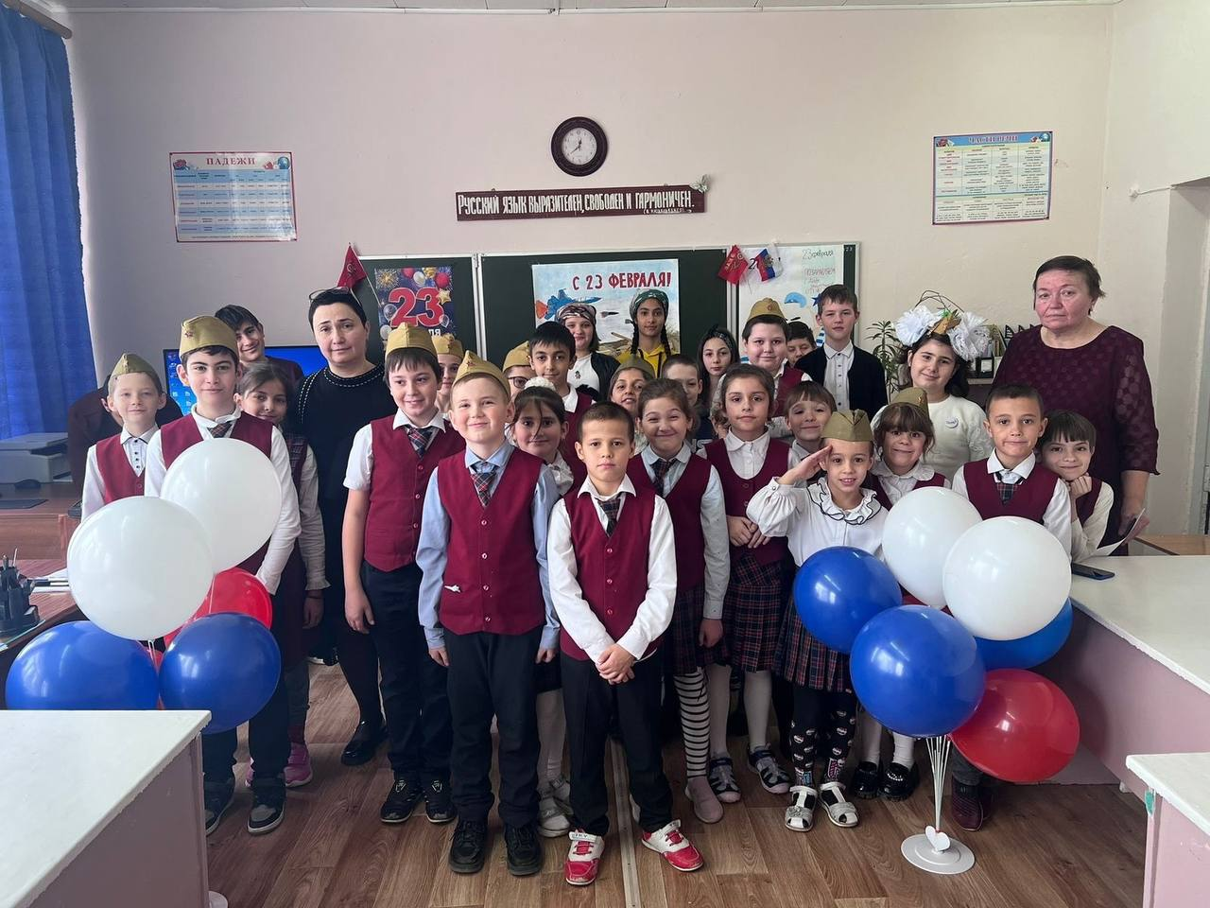

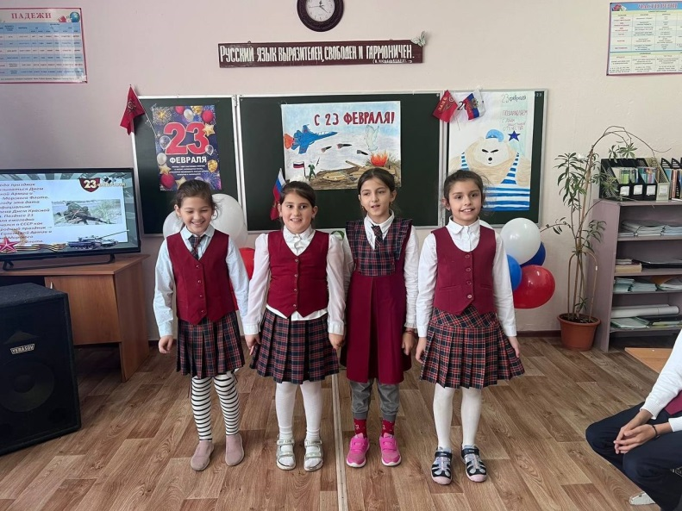

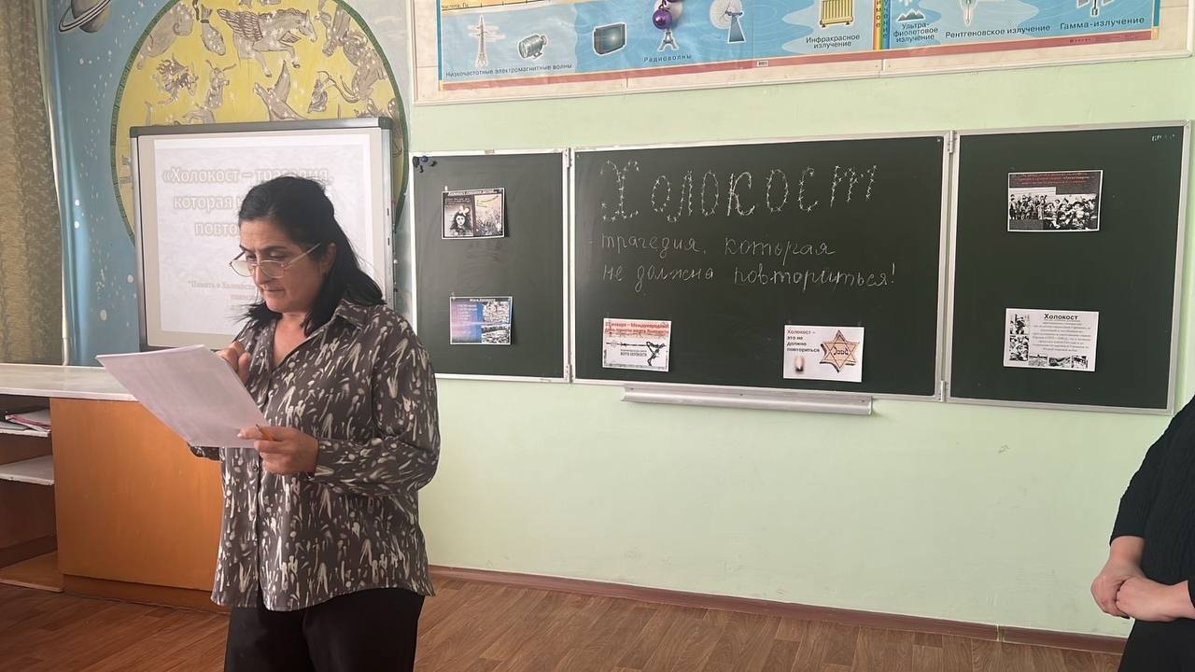

Учащиеся школы участвуют в конкурсах и мероприятиях за пределами школы. Таковы результаты за 2023 год:

|  |  |  |  |  |
| --- | --- | --- | --- | --- |
| **№** | **Наименование мероприятия** | **Участники** | **Руководитель** | **Результат** |
| 1 | Муниципальный этап конкурса чтецов патриотических произведений «А память нам покоя не даёт». | Янгазова С.  (7 кл.) | Паклачиди С.И. | Диплом 2 место |

**Гражданско-патриотическое воспитание**

В нашей школе сложилась комплексная система патриотического воспитания детей, которая включает различные направления для формирования у ребят чувства патриотизма. Неотъемлемый элемент патриотического воспитания – подготовка учащейся молодёжи к службе в армии. Определённую психологическую подготовку и знание основ военного дела ребята проходят на уроках ОБЖ.

В 2023 г. в рамках гражданско-патриотического воспитания были проведены следующие мероприятия, посвящённые празднованию 78-ой годовщины ВОВ:

|  |  |  |
| --- | --- | --- |
| *№* | *Мероприятие* | *Сроки проведения* |
| 1 | Урок мужества «Без срока давности. Ленинград – непокоренный город». | январь |
| 2 | Тематический классные часы:  «Освобождение Минеральных Вод от немецко-фашистских захватчиков»  «Международный день памяти жертв Холокоста» | январь |
| 3 | Конкурс чтецов «А память нам покоя не дает…” | февраль |
| 4 | Спортивные соревнования «Служу России!» | февраль |
| 5 | Торжественная линейка, в рамках Всероссийской акции «Нашим Героям», ко Дню защитника Отечества и годовщины начала СВО. | февраль |
| 6 | Литературный онлайн-марафон  #молодаягвардиявслух | февраль |
| 7 | Уроки мужества с участием Совета ветеранов Минераловодского городского округа, участниками боевых действий в разных войнах, в том числе СВО.  Уроки в школьных музеях | март |
| 8 | «Маленькие герои большой войны» (презентации и киноуроки о детях войны) | март |
| 9 | Флэшмоб «Открытка Победы» | апрель |
| 10 | Участие во Всероссийском патриотическом дистанционном  конкурсе выразительного чтения стихов, посвящённых Дню Победы «Памяти павших будьте достойны!». | март |
| 11 | Акция «Возьми себе в пример героя» (презентации о героях Великой Отечественной войны) | апрель |
| 12 | Выставки рисунков и плакатов «Вовек нам этой даты не забыть» | март-июнь |
| 13 | «За каждую весну - спасибо» и «Адреса Победы» (добровольческая акция – уборка территории у памятников, помощь ветеранам ВОВ, труженикам тыла, детям войны и их семьям по уборке приусадебных участков и т.д.) | апрель-май |
| 14 | Урок Победы «Вставай страна огромная…» | май |
| 15 | Торжественный митинг у памятника советских войнов, погибших при освобождении села | май |
| 16 | Всероссийская акция «Георгиевская ленточка» | апрель-май |
| 17 | # ОкнаПобеды | май |
| 18 | Всероссийская акция «Свеча Памяти» | июнь |
| 19 | Проведение уроков мужества | октябрь |
| 20 | Урок мужества «Мужество и героизм российских военнослужащих в ходе специальной военной операции на Украине» | октябрь |
| 21 | Выставка книг на военную тематику «А в книжной памяти мгновения войны» | ноябрь |
| 22 | Участие в акции ко Дню неизвестного солдата | декабрь |

Проведение всех мероприятий способствовало целенаправленному гражданско- патриотическому и военно-патриотическому воспитанию учащихся.

**Спортивно-оздоровительная работа**

Сохранение и укрепление здоровья обучающихся осуществлялось по трем направлениям:

- профилактика и оздоровление - зарядка в начале учебного дня, физкультурная разминка во время учебного процесса, горячее питание, физкультурно-оздоровительная работа;   
- образовательный процесс - использование здоровьесберегающих образовательных технологий, рациональное расписание; - информационно-консультативная работа - лекции, классные часы, родительские собрания, внеклассные мероприятия, направленные на пропаганду здорового образа жизни и профилактику вредных привычек, спортивные соревнования, работа спортивных секций, внутришкольные соревнования, соблюдение санитарно - гигиенических норм и правил.

В течение учебного года работали секция по баскетболу. В процессе занятий дети приобрели самостоятельные навыки, развили физические качества, повысили свой спортивный уровень.

Вся спортивно-оздоровительная работа проводилась учителями физкультуры Нафанаиловой Н.Г. и Булавиновой С.Л. с привлечением классных руководителей и ученического самоуправления.

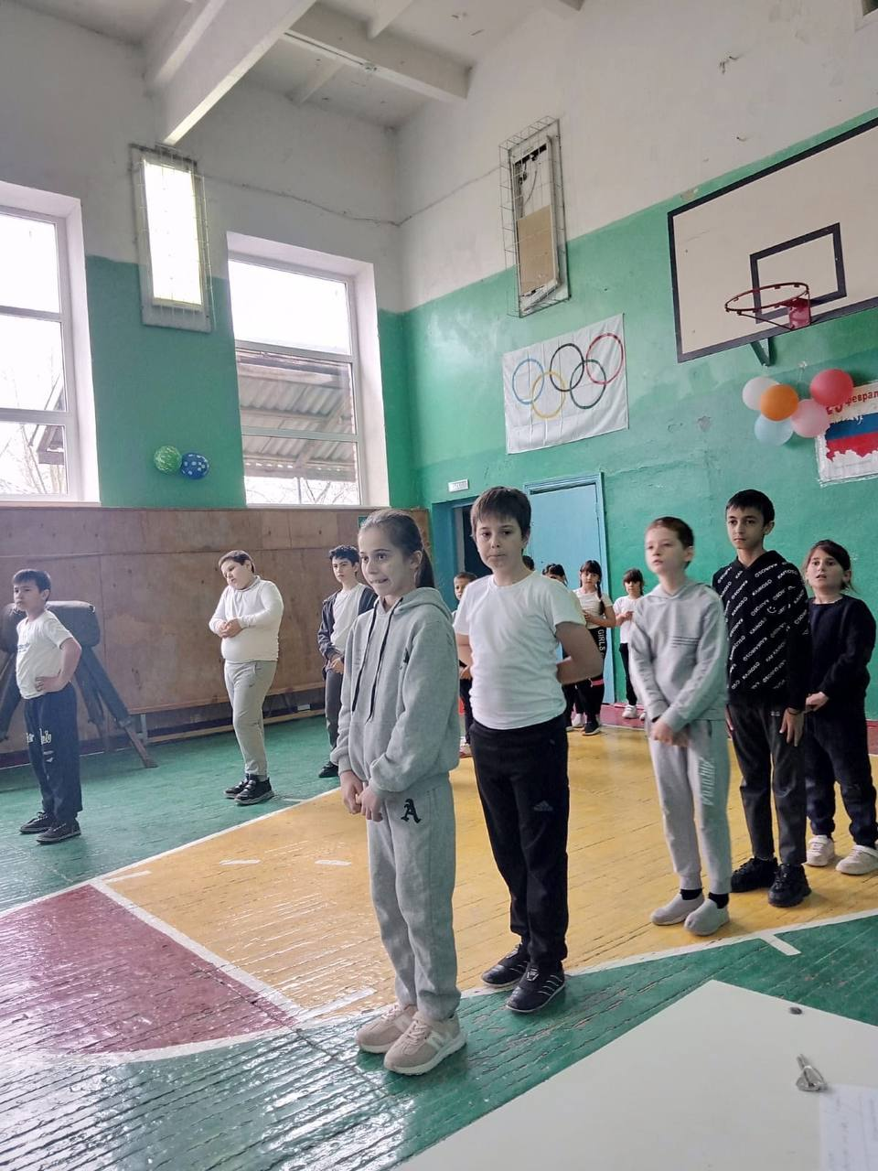 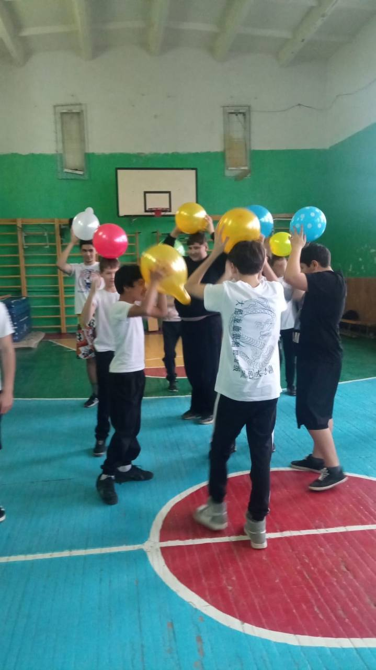

На основании плана внеклассной работы по физической культуре в 2023 году были проведены спортивные мероприятия:

- соревнования по баскетболу, ответственный учитель физической культуры, Булавинова С.Л.

-День Здоровья, ответственные учителя физической культуры, Булавинова С.Л.,Нафанаилова Н.Г.

- соревнования по шахматам, ответственный руководитель кружка, Таланова Н.А.

Проводились классные часы и внеклассные мероприятия по нравственности и пропаганде здорового образа жизни, тематические классные часы, профилактические индивидуальные беседы, организовывались конкурсы рисунков, плакатов, стенгазет. Традиционными стали осенний и весенний кроссы, Недели здоровья, спартакиады. Для учащихся старших классов были проведены тематические беседы и классные часы с привлечением педагога-психолога, где были рассмотрены вопросы профилактики табакокурения, наркомании и детского алкоголизма. В беседах приняли участие учащиеся 8-9 классов. В школе оформлены стенды по профилактике курения, вирусных и сезонных заболеваний, памятки также расположены на сайте школы. В библиотеке периодически организовываются книжные выставки «Будем здоровы».

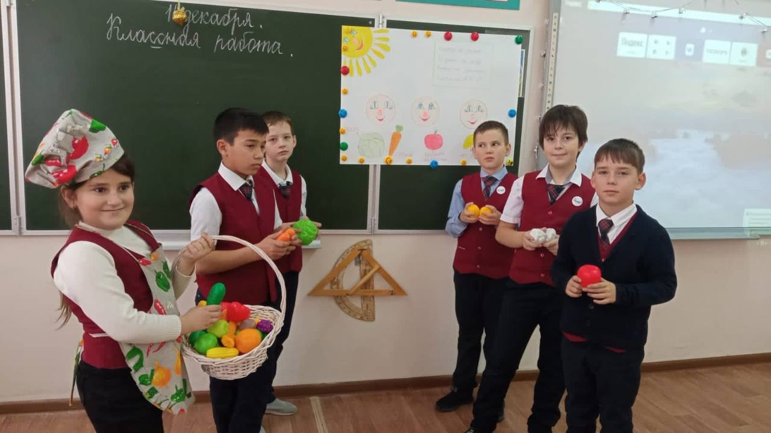

Обязательным является проведение техники безопасности во время каникул, проводятся беседы: по ПДД, «Пиротехника и последствия», «Шалости с пиротехникой», правила поведения во время летних каникул и т.д.. В рамках предотвращения несчастных случаев с детьми в школе прошли Месячник безопасности и Месячник Пожарной безопасности.

2**. Модуль «Курсы внеурочной деятельности и дополнительное образование**».

Большое внимание в школе уделяется дополнительному образованию учащихся. Ведущую роль в организации свободного времени ребенка играет школа, реализующая принцип единства учебной и внеучебной работы. Центральное звено этой работы – система дополнительного образования.

Мы исходим из того, что дополнительное образование - неразрывная часть единого образовательного пространства и единого непрерывного образовательного процесса. Хочется создать условия каждому талантливому ребенку - для успешного развития его как личности и как будущего профессионала.

**Кружковая занятость учащихся вне ОУ**

|  |  |  |  |  |
| --- | --- | --- | --- | --- |
| №пп | Направленность кружка, секции | Название организации (ФОЦ, муз. школа, худ. школа) | Кол-во посещающих  учащихся | Количество «группы риска» |
| 1 | Техническая | Поиск |  |  |
| 2 | Спортивная | ФОЦ, ДКЖД, ДЮСШ и др. |  |  |
| 3 | Гражданско-патриотическая | ДОСААФ |  |  |
| 4 | Интеллектуальная | Поиск, Человек-разумный и др. |  |  |
| 5 | Художественно-эстетическое | ДДТ, ДКЖД, муз. школа, худ. Школа, **ДК с. Греческое** | 10 | - |
| ИТОГО |  |  | **10** | - |

**Кружковая занятость учащихся**

(в рамках дополнительного образования в ОУ)

|  |  |  |  |  |
| --- | --- | --- | --- | --- |
| №п/п | Направленность кружка, секции | Название кружка, секции | Кол-во учащихся в кружке | Кол-во детей, оказавшихся в трудной жизненной ситуации («трудные» дети) |
| 1 | Техническая |  |  |  |
| 2 | Спортивная | 2 | 33(первое полугодие)  33 (второе полугодие) | - |
| 3 | Гражданско-патриотическая |  |  |  |
| 4 | Художественно-эстетическое | 1 | 26 (первое полугодие)  26 (второе полугодие) |  |
| ИТОГО | Кол-во кружков | **3** |  | **-** |

Количество детей, внесенных в Навигатор на первое полугодие 40, кол-во программ на Навигаторе 3 (Шахматы, Баскетбол, театральный кружок «Илиос»), количество детей, внесенных в Навигатор на второе полугодие 50, кол-во программ на Навигаторе 3 (Шахматы, Баскетбол, театральный кружок «Илиос»).

**Анализ работы вовлеченности учащихся в систему дополнительного образования**

|  |  |  |  |  |  |  |  |  |  |
| --- | --- | --- | --- | --- | --- | --- | --- | --- | --- |
| Учебный год | Всего учащихся | Из них учащихся «группы риска» | Всего охвачено дополнительным образованием за пределами ОУ | Всего охвачено дополнительным образованием на базе ОУ | Из них охвачено доп.образованием подростков «группы риска» | Всего посещают спортивные клубы и секции за пределами ОУ | Из них подростки «группы риска» | Всего посещают спортивные клубы и секции на базе ОУ | Из них подростки «группы риска» |
| I пол  2023 | 56 | 0 | 10 | 53 | 0 | 0 | 0 | 20 | 0 |
| II пол 2023 | 58 | 0 | 10 | 54 | 0 | 0 | 0 | 20 | 0 |

**3 Модуль «Самоуправление».**

На сегодняшний день школьный ученический совет сформирован из лидеров классов и активных учеников школы. Должность председателя школьного ученического самоуправления в 2023 году занимала избранная путем тайного голосования Выборы председателя УС Халайчева Эдгара, ученика 9 класса.

Школьное самоуправление охватило все ученические коллективы школы. В классных коллективах были выбраны представители по имеющимся в ШУС направлениям.

Функционирование ШУС охватывало дежурство по школе, трудовую деятельность, кружковую работу, организацию общешкольных мероприятий, выставок, конкурсов, проведение рейдов по проверке кабинетов, сохранности школьных учебников, ведении ученических дневников.

    Значительное внимание в школе уделяется проектной деятельности и коллективным творческим делам, в процессе подготовки к которым формируются навыки творческого общения, построенного на принципе толерантности и доброжелательности, воспитывается ответственность и обязательность. Воспитанники школы не только принимают участие в мероприятиях, но и сами являются ведущими многих праздников.

В школе созданы и утверждены нормативно - правовые документы УС:

- Положение об ученическом самоуправлении.

- Положение о выборах органов ученического самоуправления.

- Положение о дежурстве классов по школе.

В течение года  регулярно проводятся заседания органа ученического самоуправления, где рассматривается план работы, ведется подготовка различных мероприятий, заслушиваются отчеты о проделанной работе.

**У Школьного Ученического Совета следующие направления деятельности:**

**Направление «Креатив»**- Подготовка и организация внеурочной деятельности учащихся (проведение праздников, фестивалей, выставок, конкурсов).

**Спорт-массовая работа**- Подготовка и организация спортивно-массовой работы (проведение спортивных соревнований; участие в районных спортивных мероприятиях, проведение субботников, трудовых десантов, акции по уходу за памятником участникам ВОВ).

**Направление «Пресс-центр»**- Организация информационного поля школы (оформление стендов).

**Совет дисциплины и порядка.** Каждый класс дежурил по кабинетам, закрепленным за классом.

В этом учебном году приняли активное участие во многих школьных мероприятиях. В своей работе активисты стараются затронуть все направления работы школы.

**4. Модуль «Детские общественные объединения»**

В школе 6 действующихдетских общественных объединений: РДДМ, отряд ЮИД, волонтерское объединение «Надежда», Ученическое самоуправление, «Орлята России», спортивный клуб «Олимп», в состав которых входят учащиеся 1-9 классов. Деятельность организации осуществлялась классными руководителями, старшей вожатой и зам.дир по ВР, советника директора по воспитанию и по взаимодействию с детскими объединений.

**Волонтерский отряд «Надежда» (экологическое направление)**

**Спортивный клуб «Олимп»**

**Отряд ЮИД «Дорожный патруль»**

**Клубы и**

**объединения**

**ОРЛЯТА РОССИИ**

**Ученическое самоуправление**

**РДДМ**

Действующие на базе школы детские общественное объединение – это добровольные, самоуправляемые, некоммерческие формирования, созданные по инициативе детей и взрослых, объединившихся на основе общности интересов для реализации общих целей, указанных в уставе общественного объединения.

С января 2023г Российское движение школьников реорганизовано и вошло в состав нового молодежного объединения - Российское Движение Детей и Молодежи «Движение первых».

Перечень направлений в РДДМ достаточно разнообразный: патриотизм, экология, краеведение, творчество, спорт, медиа, гражданская активность, лига вожатых, грантовая поддержка в рамках конкурса «Добро не уходит на каникулы». Все они направлены на раскрытие разных способностей у ребенка и его личностный рост. К примеру, дети могут «вырасти» из участников в активистов и войти в организационную группу федеральных мероприятий.

В 2023году в нашей школе было торжественное открытие первичного отделения РДДМ, наша школа вступила в ряды Общероссийской общественно- государственной детско-юношеской организации «Движение Первых», и мы начали свою работу по направлениям РДДМ: военно - патриотическому, «Гражданская активность», «Личностное развитие».

Наше знакомство с РДДМ началось с участия в акциях Дней Единых Действий, которые помогают сформировать у наших детей понимание ключевых календарных дат и системы ценностей современной России. Привычные календарные даты становятся осмысленными для школьников, а участие в акциях дает детям возможность проявить свои творческие и организаторские способности.

Осуществление цели и задач РДДМ «Движение первых» проводилось как в урочное, так и внеурочное время через классные часы, кружки, МО учителей- предметников, участие обучающихся в классных, муниципальных дистанционных и очных мероприятиях. Основной темой работы в данном направлении стало: акция  
«Добрые письма», Акция «Письмо солдату», Акция «Твори добро», празднование 78-ой годовщины Победы в Великой Отечественной войне (9 мая 2023 года). Все мероприятия проходили в обычном режиме.

Работа классных руководителей показала, что большинство классных руководителей ответственно и добросовестно готовились, и проводили классные часы в соответствии с планом работы к памятным календарным датам: классные часы к Дню Неизвестного Солдата, Дню Героев Отечества, уроки мужества к 23 февраля, «День начала Нюрнбергского процесса», 79-я годовщина «Дня полного освобождение Ленинграда», «Сталинградская битва», «День памяти воинов-интернационалистов». Классных кабинетах и в рекреациях школы были оформлены тематические уголки и стенды к Дню защитника Отечества. Охват 100% задействованы все обучающихся школы.

Кроме того, МКОУ СОШ№ 2 с.Греческое принимает участие в Программе развития социальной активности учащихся начальных классов «Орлята России». Эта программа разработана с целью удовлетворения потребностей младших школьников в социальной активности, поддержания и развития интереса к учебным и внеурочным видам деятельности.

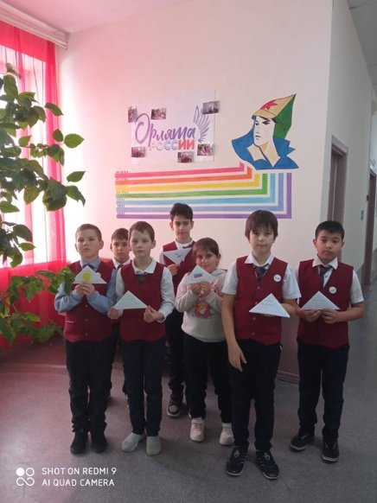

На протяжении нескольких лет в школе функционирует волонтерский отряд «Надежда». Членами отряда в первом полугодии 2023г. являлись учащиеся 7 класса, во втором полугодии учащиеся 8 класса, под руководством Казбековой Ж.Р. вошли в состав волонтерского отряда.

Немалый вклад в решение экологических проблем, стоящих перед школой, вносит деятельность школьного объединения «Зеленый патруль», которая активно проявляет свою деятельность в летний период.

**5. Модуль «Профориентация»**

Основной *целью* профориентационной работы в школе является активизация процесса формирования психологической готовности обучающихся к социально-профессиональному самоопределению, выбор сферы профессиональной деятельности, оптимально соответствующей личностным особенностям и запросам рынка труда в рабочих кадрах и специалистах.

Работа по профессиональной ориентации охватывала все возрастные категории обучающихся:

* у младших школьников (1–4 классы) с помощью активных средств профориентационной деятельности (деловые игры, группы по интересам, общественно-полезный труд, индивидуальные собеседования и др.) формировались добросовестное отношение к труду, понимание его роли в жизни человека и общества, создавалась установка на выбор профессии.
* у подростков (5–7 классы) формировали осознание собственных интересов, способностей, общественных ценностей, связанных с профессией. Они должны определить свое место в обществе, развить интерес к трудовой деятельности.
* обучающихся 8-9 классов информировали о профессиях, перспективах профессионального роста и мастерства; учили оценивать личностные возможности в соответствии с требованиями избираемой профессии; оказывали им индивидуальную психологическую помощь.

|  |  |  |  |
| --- | --- | --- | --- |
| ***Дела, события, мероприятия*** | ***Классы*** | ***Дата*** | ***Ответственные*** |
| Классные часы «Азбука профессий»,  ***темы планируете для своего класса на год!*** | 1-4 | 1 раз в месяц | Классные руководители |
| Просмотр видео-уроков на сайте  «Проектория» <https://proektoria.online/> | 5-9 | Раз в месяц | Классные руководители |
| Проектная деятельность | 9 | В течение  года | Учителя-предметники |
| Тематические экскурсии | 5-9 | В течение  года | Классные руководители |
| Профориентационная работа по подготовке к  выбору профиля | 8-9 | В течение  года | Учителя-предметники |
| Занятия в рамках проекта по профминимуму «Россия – мои горизонты» | 6-9 | Раз в неделю | Классные руководители |

В рамках ранней профориентационной работы «Билет в будущее» в школе проходят мероприятия по ознакомлению учащихся с высшими, средними учебными заведениями и с важностью выбора будущей профессии. Также проводились общешкольные родительские собрания в течение года. Со второго полугодия 2023г. в школе еженедельно с 6 по 9 классы проводятся занятия в рамках проекта по профминимуму «Россия – мои горизонты».

**6.Модуль «Школьные медиа»**

Цель школьных медиа – развитие коммуникативной культуры школьников, формирование навыков общения и сотрудничества, поддержка творческой самореализации учащихся. Воспитательный потенциал школьных медиа реализуется в рамках следующих видов и форм деятельности:

- школьная интернет-группа – разновозрастное сообщество школьников и педагогов, поддерживающее группы в социальных сетях: Сообществе ВКОНТАКТЕ

-официальный интернет-сайт школы (<https://sh2-grecheskoe-r07.gosweb.gosuslugi.ru/roditelyam-i-uchenikam/meropriyatiya/>) с целью освещения деятельности образовательной организации в информационном пространстве, привлечения внимания общественности к школе, информационного продвижения ценностей школы и организации виртуальной диалоговой площадки, на которой детьми, учителями и родителями могли бы открыто обсуждаться значимые для школы вопросы.

На сайте МКОУ СОШ № 2 с. Греческое в разделе «Воспитательная работа» представлена проделанная работа школы по данному направлению за учебный год. Основная информация о проведенных мероприятиях освещалась в социальной сети ВКОНТАКТЕ, производилась публикация фото и видео-материала, освещение воспитательной работы.

**7.Модуль «Работа с родителями»**

Воспитательный процесс в школе невозможен без тесного сотрудничества с родителями учеников. Согласно протоколам родительских собраний отмечено, что в каждом классе создан родительский комитет. При непосредственном участии родительской общественности утверждается уклад школьной жизни внешний вид и форма обучающихся, контролируется школьное питание, посещение кружков внеурочной деятельности и дополнительного образования.

Родители постоянные участники и организаторы классных праздников, которые организуются для обучающихся. В каждом классе проведены плановые родительские собрания. Классные руководители работают в тесном контакте с родителями и учителями- предметниками, это благотворно влияет на предупреждение и разрешение конфликтов между учителями и учениками (постоянно).

Важнейшим показателем качества образования МКОУ СОШ №2 с. Греческое является показатель удовлетворенности родителей качеством воспитательно- образовательных услуг, получаемых обучающимися.

**Цель** - получение количественно выраженной информации об оценке родителями роли образовательного учреждения в воспитании у детей качеств жизненной компетентности, положительных поведенческих и морально- психологических качеств.

В первом полугодии 2023 учебного года было проведено исследование удовлетворённости родителей качеством образовательных услуг. Родителям было предложено ответить на вопросы анкеты:

Результаты анкетирования в соответствии с вышеуказанными характеристиками следующие:   
- 84% родителей оценили положительно качество образовательных услуг, получаемых обучающимися.

- 89% родителей удовлетворены условиями пребывания их детей в школе;  
- высокий процент удовлетворенности (85%) показали родители в таких вопросах, как организация работы с родителями.;   
- 89% опрошенных родителей удовлетворены работой в сфере обеспечения безопасности школьников;   
- 77% родителей довольны организацией внеурочной деятельности учащихся. Высокий уровень удовлетворенности родителей просматривается в 1- 4, 5-6 классах.

- Средний уровень удовлетворенности родителей просматривается в 7, 8, 9 классах.

В среднем 86% родителей выразили удовлетворённость организацией обучения в школе и признали, что довольны тем фактом, что их ребёнок обучается в данной школе. Проведенный анализ позволил на основании полученных результатов внести коррективы в работу школы и спланировать систему работы, направленную на повышение качества образовательных услуг.

**Основными формами работы с родителями в нашей школе являются:**

-родительские собрания (общешкольные и классные собрания);

-индивидуальные беседы с родителями классных руководителей и администрации школы;

-общешкольные родительские лектории;

-общешкольные и классные мероприятия с участием родителей.

**Цель проведения классных родительских собраний** - привлечение родителей к жизни класса и школы, педагогическое просвещение родителей; формирование у родителей компетенций, направленных на сохранение и укрепление физического и психического здоровья детей. Воспитание у родителей качеств, необходимых для совершенствования своей воспитательной практики. Помощь в решении конкретных проблем.

Классными руководителями в течение 2023 года проводились родительские собрания в классах по своему индивидуальному плану.

# Методическая работа с педагогическим коллективом

В 2023 году работа с классными руководителями осуществлялась через методическое объединение классных руководителей, руководителем которого была назначена Князева Ольга Петровна.

Воспитательный процесс в первом полугодии 2023г. осуществляли классные руководители:

1 - Князева Ольга Петровна

2 класс – Тамбахиди Петр Константинович

3,4 класс – Махтиева Оксана Алексеевна

5 класс- Хорова Элина Ивановна

6 класс - Абасов Шарафудин Селимович

7 класс – Казбекова Жасмина Рамазановна

8 класс- Паклачиди Светлана Ивановна

9 класс - Параскевич Планета Гомеровна

В первом полугодии 2023г. осуществляли классные руководители:

1 класс – Махтиева Оксана Алексеевна

2 класс- Князева Ольга Петровна

3 класс – Виницкая Людмила Александровна

4 классы – Махтиева Оксана Алексеевна

5 класс – Параскевич Планета Гомеровна

6 класс- Хорова Элина Ивановна

7 класс - Абасов Шарафудин Селимович

8 класс – Казбекова Жасмина Рамазановна

9 класс- Паклачиди Светлана Ивановна

Было проведено 5 заседаний МО классных руководителей. Все заседания МО классных руководителей проходят с участием педагога – психолога. На каждом заседании МО классные руководители делились своим опытом, знакомились с новыми педагогическими технологиями воспитательного процесса, с новой методической литературой по технологии воспитания и обучения учащихся, психологии и педагогике общения, вырабатывали единую педагогическую стратегию.

При организации методической работы с классными руководителями использовались различные формы: круглый стол, заседания МО, консультации,

взаимопосещение классных часов и мероприятий.

**В течение года классные руководители работали над:**

1. Проводили школьные мероприятия. Участвовали в районных мероприятиях, акциях, соревнованиях, конкурсах. Проводили родительские собрания в формате онлайн, офлайн.

2. Оказывалась методическая помощь классным руководителям при подготовке к классным и внеклассным мероприятиям.   
3. Классные руководители проводили открытые внеклассные мероприятия.

5. Организовывались индивидуальные консультации для классных руководителей.

6.Планировалась работа по предупреждению детского дорожно-транспортного травматизма, по профилактике злоупотребления ПАВ. Сотрудничество с инспекторами ОДН, ОМВД.

7.Планирование спортивных мероприятий.

8. Планирование мероприятий к празднику «День Победы».

Большое внимание уделяется индивидуальной работе с учащимися: как с детьми особого внимания, так и с одаренными. В начале учебного года в сентябре классные руководители составили социальный паспорт класса. Совместно с заместителем директора по ВР выявляют детей, находящихся в трудной жизненной ситуации и в течение учебного года ведут наблюдение за ними: проводят профилактические беседы, приглашают родителей, обследуют условия жилья, вовлекают подростков в классные, школьные мероприятия, кружки, секции. В школе действует Совет по профилактике правонарушений среди несовершеннолетних, который рассматривает персональные дела учащихся, а также организует информационно-просветительную работу с родителями и учащимися (классными руководителями и учителями-предметниками регулярно ведется работа по вовлечению несовершеннолетних в систему дополнительного образования; работает группа продленного дня).

Профилактика правонарушений, безнадзорности, вредных привычек проводится во взаимодействии с родителями, во внеклассной и внешкольной деятельности с учащимися. В 2023 уч. году в школе проходили различные профилактические мероприятия, направленные на формирование идей ЗОЖ, профилактику суицидальных наклонностей. Классные руководители проводят с учащимися консультации и беседы. С помощью анкет, тестов ими изучаются индивидуальные особенности учащихся, отношения их с родителями, одноклассниками, учителями. Все дети, вызывающие опасения, вовлекаются во внеклассную работу и посещают кружки и спортивные секции, участвуют в школьных конкурсах и мероприятиях.

В течение всего 2023 года проводилась определённая работа по профилактике наркомании, токсикомании, табакокурения, алкоголизма, СПИДа. Всероссийский месячник оборонно-массовой работы (январь-февраль), Всемирный день ГО, мероприятиях в рамках Всемирного дня борьбы с туберкулезом (март), Акция «Здоровый образ жизни в традициях моей семьи» (к Международному дню борьбы с наркоманией). Фотоотчеты о проведенных мероприятиях имеются на сайте и инстаграмме школы.Ежедневно классными руководителями осуществляется контроль школьной формы обучающихся, ведется дежурство по школе.

В соответствии с планом внутришкольного контроля по воспитательной работе посещались классные часы, внеклассные воспитательные мероприятия, родительские собрания. Проверялись планы воспитательной работы (планирование и организация работы в классном коллективе). По завершению учебного года каждым классным руководителем был проведён и написан анализ воспитательной работы с классом за прошедший учебный год.

**Работа по предотвращению ДДТ и соблюдению ПДД**

В целях пропаганды безопасности дорожного движения среди детей  МКОУ СОШ№2 с. Греческое    в школе была сформирована школьная команда юных инспекторов движения из учащихся 3-4 классов, основное назначение которой – предупреждение нарушений правил дорожного движения среди детей. Руководителем является старшая вожатая Хорова Э.И.

В соответствии с планом работы, в целях предотвращения детского дорожно - транспортного травматизма,  повышения интереса учащихся к изучению и соблюдению ПДД, дальнейшего развития познавательных интересов, творческих способностей в 2023 году были проведены следующие мероприятия по профилактике дорожно-транспортных происшествий и по ПДД.

|  |  |  |  |
| --- | --- | --- | --- |
| **№**  **п\п** | **Мероприятия** | **Сроки** | **Ответственный** |
|  | **1. Профилактическая работа с родителями** | | |
| 1. | Разработка и изготовление схем безопасных маршрутов движения от школы и обратно для обучающихся начальных классов | сентябрь | Классные руководители/воспитатели начальных классов |
| 2. | Общешкольные родительские собрания для обучающихся 1-х классов.  Включение в повестку вопросов по предупреждению правонарушений несовершеннолетними в сфере дорожного движения, привитие навыков безопасного поведения детей на улицах и дорогах | август | Классные руководители, воспитатели, педагоги-организаторы |
| 3. | Родительские собрания  Комплексная безопасность в начале учебного года.  - профилактика детского дорожно-транспортного травматизма и роль родителей в воспитании транспортной культуры и роли личного примера для детей в соблюдении правил дорожного движения  - типичные опасные дорожные ситуации для пешехода, формы и методы их изучения в семье; использование ремней безопасности во время движения в автомобиле | в течение года | Зам. директора по ВР,  педагоги организаторы,  классные руководители/воспитатели, инспекторы ГИБДД |
| **2. Профилактическая работа с обучающимися по формированию безопасного поведения на дорогах** | | | |
| 1. | **Месячник по безопасности дорожного движения 1-9 классы:**  -проведение инструктажей, профилактических бесед по безопасности дорожного движения с распространением светоотражающих браслетов  - праздник для первоклассников «Посвящение в пешеходы»;  - конкурс рисунка «Безопасность на дороге – мой стиль жизни» (2-4 классы);  - встречи с инспекторами ГИБДД;  - выпуск и распространение буклетов;  - оформление школьного стенда и классных уголков по предупреждению детского травматизма на дорогах | сентябрь | классные руководители, сотрудники ГИБДД  классные руководители/воспитатели  библиотекарь |
| 2. | Адаптивные занятия для будущих первоклассников «Поведение пешеходов, велосипедистов на проезжей части» с просмотром видеомультфильмов | август-сентябрь | Классные руководители |
| 3. | Видеоурок по теме: «Правила дорожного движения» | сентябрь | Зам. дир. по ВР, классные руководители |
| 4. | Акция «Добрая дорога детства»  В рамках мероприятия:  - Конкурс рисунков «Светофор и пешеходы» (2-4 классы) | октябрь | классные руководители |
| 5. | Познавательно – игровая программа «Знатоки ПДД» для обучающихся 2-4 классов | октябрь | классные руководители |
| 6. | Мероприятия в рамках **«Единого дня правил дорожного движения»**  - инструктажи - беседы по правилам поведения на улицах, на проезжей части во время осенних каникул | октябрь | классные руководители |
| 7. | Проведение ежедневных пятиминуток-напоминаний о соблюдениях правил дорожного движения на проезжей части. | в течение года | классные руководители/воспитатели |
| 8. | Общешкольное мероприятие «Посвящение в первоклассники»  В рамках мероприятия познавательная игра «Правила дорожные - знать каждому положено» | ноябрь | классные руководители |
| 9. | Семинар для обучающихся 5-9 классов по теме: «Уличное движение – теория, практика, ответственность» | декабрь | педагог-организатор ОБЖ, зам. дир. по ВР |
| 10. | Открытые уроки по теме: « Опасные ситуации», «Правила дорожного движения». | декабрь | классные руководители |
| 11. | Спортивные игры «Эстафета зелёного огонька». | январь | учитель физической культуры, классные руководители |
| 12. | Профилактическая акция «Безопасность детей - забота взрослых»  -профилактические беседы о мерах безопасности при переходе проезжей части; | февраль  в течение 1 недели месяца | классные руководители, инспекторы ГИБДД |
| 13. | Классный час для обучающихся 7-9 классов «День памяти жертв ДТП» | март | классные руководители |
| 14. | **Профилактическая акция «Внимание, каникулы!»:**  - проведение пятиминуток-напоминаний о соблюдении мер безопасности при переходе проезжей части, о необходимости использования обуви, одежды, ранцев, предметов со светоотражающими элементами;  - инструктажи, беседы о правилах поведения ПДДТ в период весенних каникул | март  4 неделя месяца | классные руководители, инспекторы ГИБДД |
| 15. | Спортивные игры для обучающихся начальных классов «Наша улица» | апрель | учитель физической культуры, классные руководители |
| 16. | Спортивные игры «Красный, жёлтый, зелёный» | май | учитель физической культуры, классные руководители |
| 17. | Конкурс рисунков на асфальте «Знаки дорожного движения» | май | классные руководители |
| 18. | Проведение викторины по теме «Типичные опасные ситуации на дорогах и правила безопасного поведения» для обучающихся 1-4 классов | в течение года | классные руководители |
| 19. | Проведение бесед с обучающимися по теме: «Административная, уголовная и гражданская ответственность за нарушение правил дорожного движения» | май | классные руководители |

**Беседы с инспектором ДПС, старшим лейтенантом Полуэктовым А.С. «Безопасность на дороге – дело каждого!»**

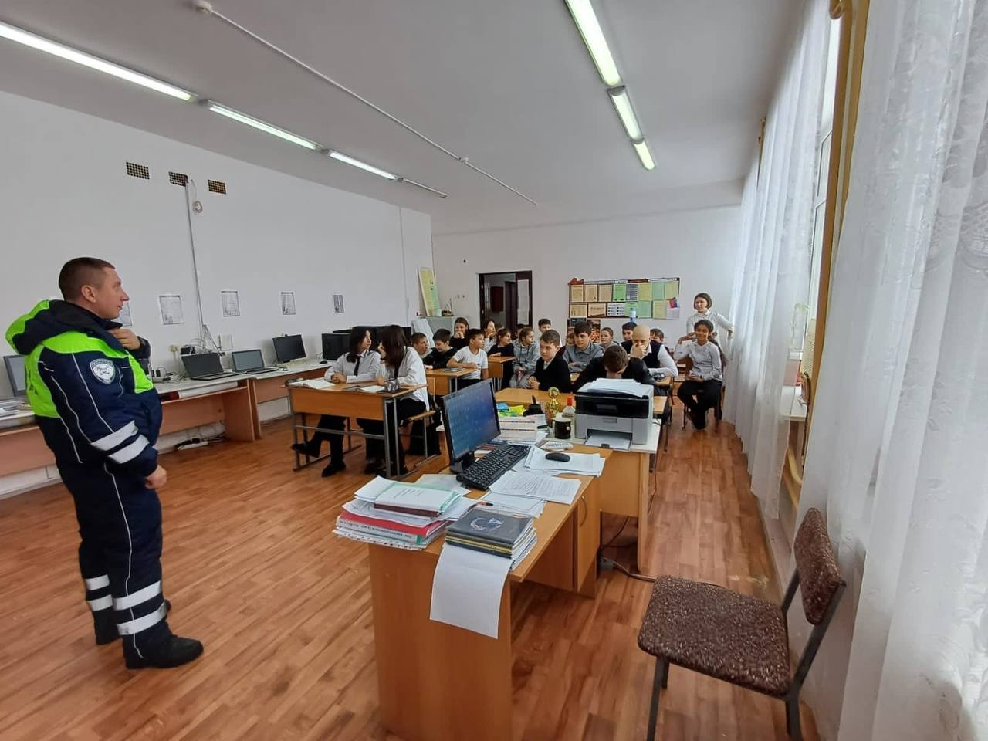

В школе созданы условия для проведения занятий по безопасности дорожного движения. Информационные и пропагандистские материалы по безопасности дорожного движения оформлены в виде специальных стендов и располагаются на 2 этаже школы. На территории школы отсутствует площадка по безопасности дорожного движения.

**Профилактика правонарушений:**

В 2023 году на внутришкольном учете в школе состоит 0 учащихся, на учете в ПДН - 0.

На конец учебного года на учете в ПДН состоит 0, на внутришкольном учете - 0.

В течение года педагогическим коллективом школы проводилась систематическая работа с учащимися школы:

- выявление и учет неполных, малообеспеченных семей, а также детей, находящихся под опекой;

- составление списка учащихся, находящимися в трудной жизненной ситуации и постановка их на внутришкольный контроль;

-организованы беседы «Об ответственности несовершеннолетних за правонарушения», «Правонарушения. Наказание», беседы по правовому воспитанию, лекции «О подростковых группировках»;

-индивидуальные беседы с родителями по поводу занятости учащихся во второй половине дня и в период каникул;

-систематическая работа социального педагога;

-вовлечение учащихся в общешкольные мероприятия (волонтёрская работа, посещение и участие в спортивных состязаниях и творческих конкурсах).

- индивидуальные беседы с родителями учащихся, склонных к правонарушениям;

- беседа с учащимися, находящимися в трудной жизненной ситуации, нарушающих Устав школы;

- проведение классных часов, мероприятий по гражданско-правовому воспитанию учащихся;

- проведение родительских собраний по правонарушениям.

В планах классных руководителей прослеживается деятельность по созданию условий для саморазвития и самореализации личности учащихся, их успешной социализации в обществе. Запланированная работа по осуществлению патриотического, гражданского, духовно-нравственного воспитания, формированию социальной компетентности учащихся содействует воспитанию патриотизма и гражданственности, расширяющих правовую и социальную компетенцию учащихся, содействует формированию опыта гражданского поведения в процессе реализации коллективных творческих дел.

**Профилактика суицидального поведения обучающихся**

Фактов суицидов среди обучающихся школы за 2023 год не было. Вопрос о признаках, возможных факторах риска и путях действия в данной ситуации рассматривался на классных родительских собраниях.

Классными руководителями проводится работа по вовлечению обучающихся и родителей (законных представителей) в совместную деятельность (проведение совместных праздников, классных часов, викторин, спортивных мероприятий). В правовом уголке размещен Детский телефон доверия. Также информация о Телефоне Доверия доводится до обучающихся путем регулярной раздачи тематических памяток.

В текущем учебном году педагогический коллектив ознакомлен с Методическими рекомендациями для специалистов органов и учреждений системы профилактики безнадзорности и правонарушений несовершеннолетних по выявлению суицидального поведения (суицидального намерения) у несовершеннолетних и мерам реагирования.

**Организация летнего отдыха**

Организация летних оздоровительных лагерей - одна из интереснейших и важнейших форм работы с обучающимися во время летних каникул. Основная миссия лагеря дневного пребывания - организация свободного времени детей, их отдыха, укрепления здоровья в летний период.

На базе муниципального казенного образовательного учреждения средней общеобразовательной школы№2 с. Греческое в 2023 году работал летний оздоровительный лагерь с дневным пребыванием «Спартак». Срок работы лагеря составлял 2 смены по 18 дней. Всего детей отдохнувших за 2 смены в лагере 45 человек. Режим работы лагеря с 8.00 до 14.00.

Для ежедневного отдыха детей были обустроены: игровая комната, места для проведения гигиенических процедур. С целью закаливания, укрепления физического и духовного здоровья лагерю был предоставлен спортивный зал. Большой хол был предназначен для реализации креативной линии, индивидуальных особенностей детей, социализации ребенка в коллективной деятельности через разнообразные формы и методы организации досуга.

Проведение смены было обусловлено необходимостью:

* организованного отдыха детей;
* использования богатого творческого потенциала детей;
* укрепления здоровья детей, отдыхающих в лагере.

Лагерь работал в соответствии с программой деятельности летнего оздоровительного лагеря с дневным пребыванием «Спартак» по организации отдыха, оздоровления и занятости детей, которая являлась продолжением воспитательной работы школы в течение учебного года.

1. Программа лагеря

*Цель программы:*

Создание благоприятных условий для укрепления здоровья и организации досуга учащихся во время летних каникул, способствующей раскрытию и развитию интеллектуального, физического, творческого потенциала детей, воспитание лучших черт гражданина и патриота России.

*Задачи:*

-Создание условий для организованного отдыха детей.

-Пропаганда здорового образа жизни.

-Создание условий для эффективного патриотического воспитания школьников; формирование работы, обеспечивающей оптимальные условия развития у каждого подростка верности Отечеству, готовности приносить пользу обществу и государству (***волонтёрское движение);***

-Утверждение в сознании и чувствах воспитанников патриотических ценностей, взглядов и убеждений, воспитание уважения к культурному и историческому прошлому России, к традициям родного края;

-Привлечение детей к работе по возрождению и сохранению культурных и духовно-нравственных ценностей родного края.

Для реализации задач летнего оздоровительного лагеря в полном объеме использовались также такие формы как экскурсии, прогулки, соревнования, конкурсы, викторины, беседы.

Деятельность в лагере осуществлялась по следующим направлениям:

* духовно-нравственное (познавательное занятие «Народы России», просмотр видеофильма «История России», конкурс рисунков на асфальте «Миру- Да, Войне- НЕТ!», посещение библиотеки, посещение школьного музея, презентация «Символы России»);
* спортивно-оздоровительное (подвижные игры на свежем воздухе, спортивные и «Сильные, ловкие, умелые», веселые старты «Ура! Каникулы», игры-беседы «Если хочешь быть здоровым» и «Вредна ли жевательная резинка», спортивное мероприятие «Солнце, воздух и вода», практическое занятие «Наши друзья витамины», Малые олимпийские игры, пионербол, флешмоб, беседа «Умей сказать нет»);
* общекультурное (просмотр советских мультфильмов и кинофильма «Музеи нашей страны», игра-занятие «Будьте вежливы и внимательны»);
* общеинтеллектуальное (интеллектуальные игры «Умники и умницы», «викторины «Птицы» и «Что за прелесть эти сказки», сказочные эстафеты, посещение «творческой мастерской»: поделки из бумаги «Кувшинка – булавочница» и «Что можно сделать избумаги», аппликация «Заяц», экологический праздник «Мы друзья твои природа», творческая игра игры со словами);
* социальное (игра на знакомство «Будем знакомы» и на сплочение, «В гостях у ДОКа", «Советы тетушки Совы», экскурсия по тропинкам родного края, посещение музея, развлекательно-игровые программы «Здравствуй, лагерь!» и «Солнечный круг», беседа «Правила внутреннего распорядка. Законы лагеря. Правила поведения в лагере», просмотр мультфильмов по правилам дорожного движения, экологический десант «Уборка территории», минутка безопасности: «Безопасное лето»).

«В здоровом теле – здоровый дух» - таким был девиз каждой утренней зарядки. Каждый день в любую погоду начинался с зарядки. Все ребята с удовольствием выполняли упражнения.

В целях укрепления здоровья детей обязательным условием было максимальное по времени пребывание детей на свежем воздухе, проведение подвижных игр. Большой популярностью среди детей пользовались детские подвижные игры на свежем воздухе («Пятнашки», «Классы», «Городки», «Выжигала», «Большой мяч»). Подвижная игра – естественный спутник жизни ребёнка, источник радостных эмоций, обладающий хорошей воспитательной силой.

В лагере были созданы условия для полноценного и интересного отдыха:

- оформлена игровая комната;

− музыкальное оборудование;

- ИКТ (для демонстрации презентаций);

- оборудована спортивная площадка;

- игровая площадка

Хорошая организация всех сотрудников лагеря по профилактике заболеваний дала свой результат – инфекционных и других заболеваний зарегистрировано не было, нарушений в работе лагеря не выявлено. Основной задачей в период проведения летней оздоровительной кампании 2023 года является сохранение жизни и здоровья детей. В связи с этим, все воспитанники пришкольного оздоровительного лагеря «Спартак» с дневным пребыванием детей при МКОУ СОШ №2 с. Греческое были застрахованы на время пребывания в лагере в организации Росгосстрах.

Гигиеническое воспитание детей в лагере проводилась педагогическим персоналом. Общее руководство этой работой осуществляли начальник лагеря. Цель гигиенического воспитания детей - закрепить гигиенические навыки и умения, углубить знания, полученные в школе и семье. Гигиеническое воспитание детей в лагере строилось на пропаганде здорового образа жизни. Проходили беседы и практические занятия в «Школе здоровья» темы: «Болезни грязных рук», «Разговор о правильном питании», «Оказание первой медицинской помощи», «Оказание первой помощи пострадавшим при пожаре», «Закаливание организма», «Правила безопасности у водоёмов и во время купания в жаркое время дня (солнечный ожёг и удар).

Оценка эффективности оздоровления детей в условиях детского оздоровительного лагеря проводилась на основании сопоставления данных двух медицинских осмотров - в начале и в конце лагерной смены.

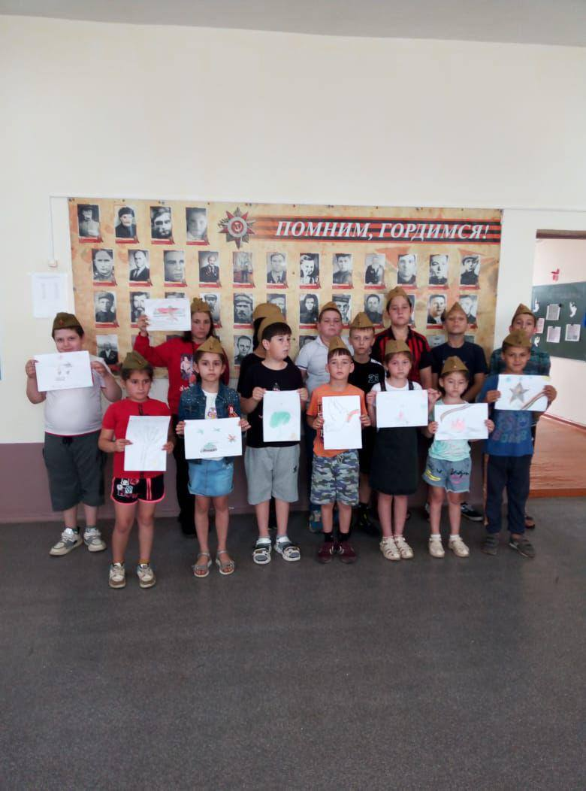

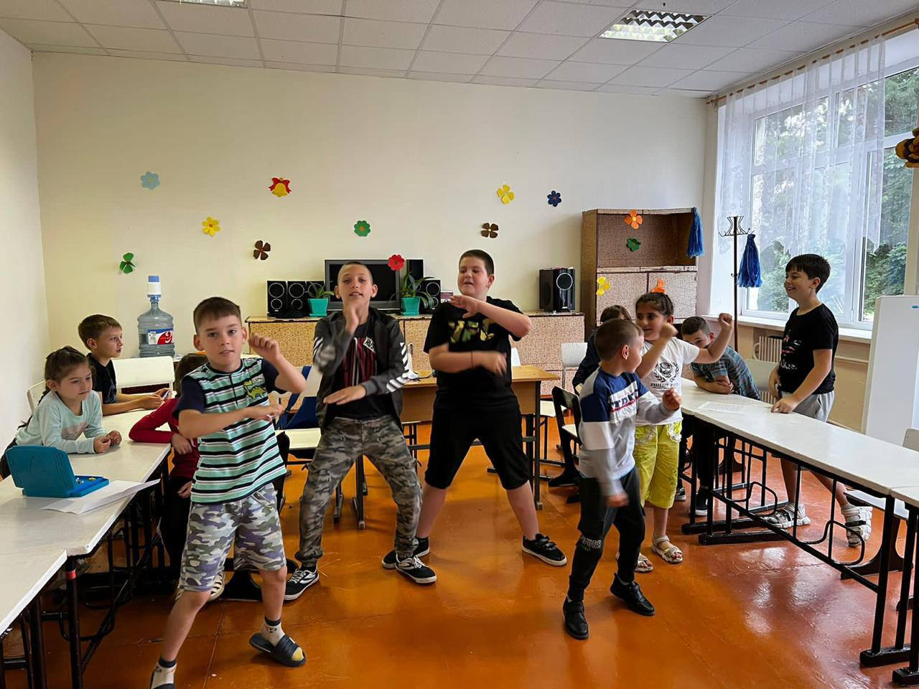

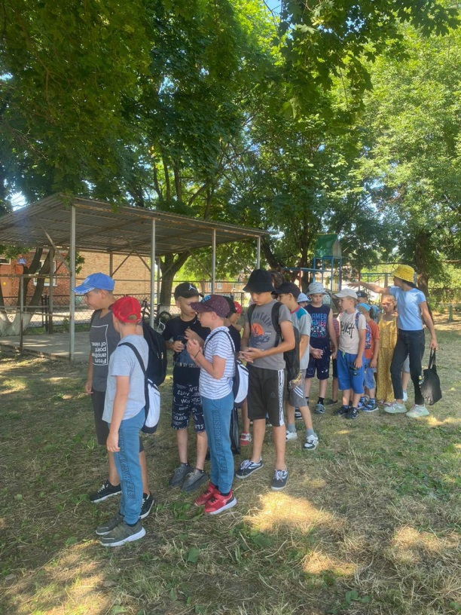

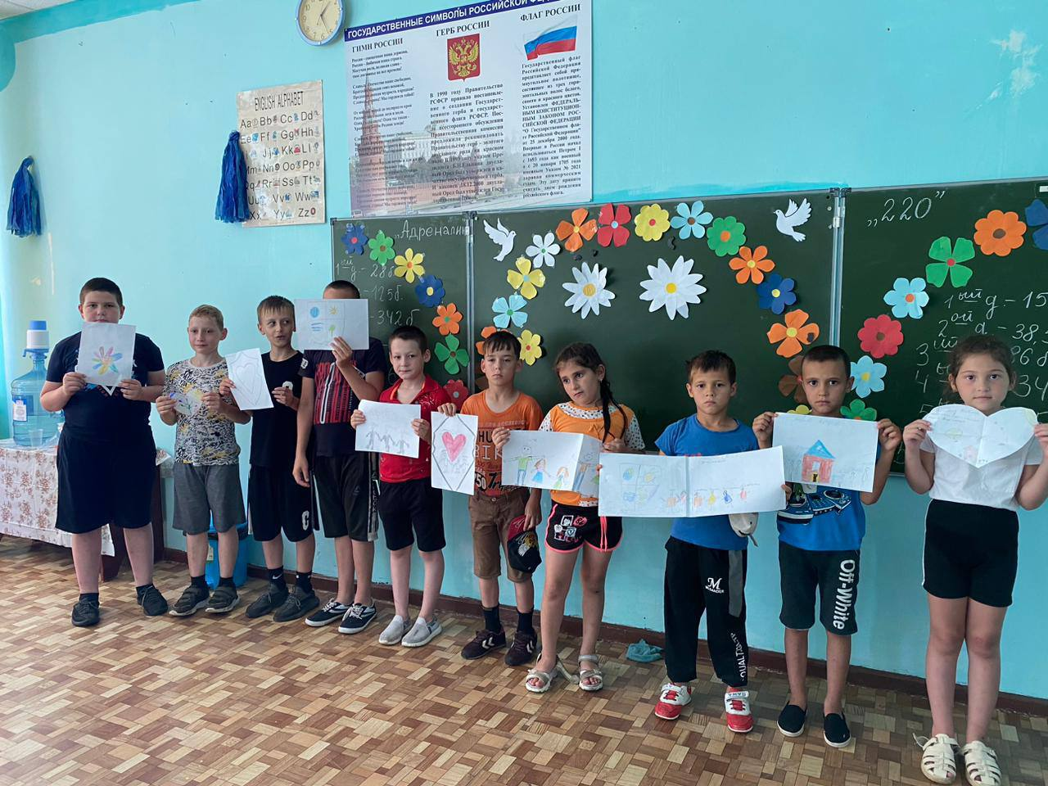

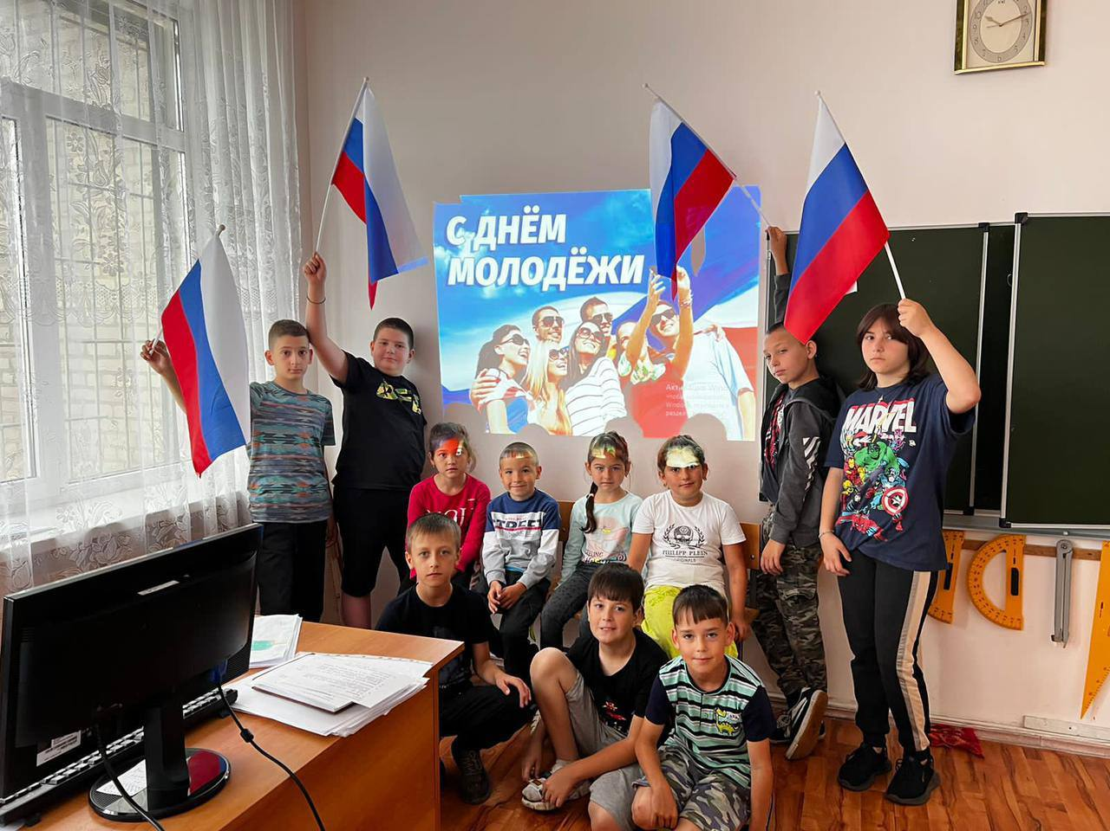

**Дошкольная группа «Илиос»**

Отчёт по воспитательной - образовательной работе в ДГ «Илиос» МКОУ СОШ №2 с.Греческое за 2023 год.

Списочный состав группы составил на начало года -17 детей: из них девочек- 7, мальчиков- 10. Работа группы проводилась исходя из основных годовых задач и в соответствии с годовым планом работы МКОУ СОШ №2.  
 Дети развивались согласно возрасту, изучали программный материал и показали позитивную динамику по всем направлениям развития. Перед воспитателями группы были поставлены следующие задачи:  
1. Учет возрастных психологических особенностей детей при отборе содержания и методов воспитания и обучения..  
2. Обеспечение атмосферы психологического комфорта для детей.

3. Создание условий для развития индивидуальности ребенка.  
4. Уважение к свободе и достоинству ребенка как маленького, но полноценного человека.

В течение года строго соблюдался режим дня и все санитарно-гигиенические требования к пребыванию детей в ДГ. С детьми проводилась организованная образовательная деятельность в соответствии с САНиПИН, с основной общеобразовательной программой, реализуемой в ДГ, и утвержденным расписанием образовательной деятельности.  
В течение года были проведены следующие , утренники:  
1. «Будем родине служить» День Защитника Отечества.

2. «В марте есть такой денёк» ко Дню 8 марта.

3. «Звезды Победы» ко дню Победы.

4 «До свиданья детский сад» Выпускной.

5. «Осень, осень золотая».

6. «Я целую твои руки» утренник ко Дню матери

7. «Ты вторая мама» утренник посвящённый Дню воспитателя.

8. «Волшебная сказка» Новогодний утренник.

А также проводились беседы, соревнования, конкурсы и мероприятия, посвященные календарным дням:

- «Еда вкусная и полезная – Что на грядке растет», «не всё полезно, что вкусненько», Этическая беседа «Глупые ссорятся, а умные договариваются», «Это волшебное слово – Спасибо», **«Птичек очень я люблю» ко дню день птиц,** «Витамины я люблю- быть здоровым я хочу»! и.т.д.

Проводились праздники дни рождения детей, конкурсы поделок в которых принимали участие родители с детьми: "Новогодние поделки", "Осенние фантазии" и.т.д. «Ох, былиночки вы мои» проводы зимы.  
 Педагоги вели работу по формированию доброжелательных взаимоотношений между детьми. Воспитывали скромность, отзывчивость, желание быть справедливым, сильным и смелым. Напоминали детям о необходимости здороваться, прощаться, называть работников ДГ по имени и отчеству, не вмешиваться в разговор взрослых, вежливо выражать свою просьбу, благодарить за оказанную услугу. Все игровое пространство поделено на игровые зоны и расположены так, чтобы дети имели возможность свободно заниматься различными видами деятельности, не мешая друг другу, играть одновременно, нескольким группам.

Атмосфера в детском коллективе доброжелательная, позитивная. Преобладают партнерские взаимоотношения и совместная деятельность детей. Конфликты между детьми, если и возникают, то быстро и продуктивно разрешаются. Все дети доброжелательные, никого не отталкивают, в играх всегда договаривались между собой. В группе созданы комфортные условия для работы с детьми. Игровые зоны содержат все необходимое для формирования у детей положительных взаимоотношений, нравственных качеств и привития интереса к игре и новым знаниям. В группе имеются такие игровые зоны, как: парикмахерская, кухня, почта, больница, «Семья», «Магазин», уголок книги, театральный, спортивный, математический. Все игровые зоны иллюстрированы. Все это способствует созданию желания играть, общаться, расширять кругозор, пополнять жизненный опыт, воспитывать нравственные качества, помогает развивать у детей речь, мелкую моторику, бережное отношение к игрушкам, внимание, память, трудолюбие.

Работники ДГ создали условия для укрепления и сохранения здоровья детей. Для повышения уровня речевого развития педагог использовала: речевые, подвижные, пальчиковые игры, разучивала физкультминутки, песенки, потешки. Приучала детей слушать и слышать рассказ воспитателя, предоставляла детям возможность договаривать слова: «Закончи слово», «Доскажи словечко». Педагог учила детей инсценировать и драматизировать небольшие отрывки из народных сказок.

В группе имеются дидактические, настольные игры и пособия. У детей есть навык самостоятельности в выборе игр, при необходимости педагоги направляют, помогают. При этом соблюдают в процессе игры правила поведения. Дети любят играть в разные игры, с разными игрушками, в разное время и в разном месте. Вся проводимая работа по развитию речи посредством игры дала положительные результаты. Дети усваивали информацию легче, быстрее и больше.

В течение учебного года воспитатели, реализовали следующие проекты: «Зимушка хрустальная», «Мы творим прекрасное», «Познай себя», "Давайте дружить"

В течение года в группе проводилась работа по взаимодействию с родителями. Составлены перспективный и календарный планы, в них указаны все совместные мероприятия, консультации, родительские собрания, наглядно-стендовая информация. Родители охотно шли на контакт и старались участвовать во всех акциях и совместных мероприятиях группы.  
Проектная деятельность:  
 Проект   
Цель: формирование у детей представления о друге, дружбе. Воспитание доброжелательного отношения друг к другу.  
Результат:  
- Дети научились мириться друг с другом.

- У детей стали формироваться дружеские предпочтения в групповом сообществе;  
- Дети стали более раскрепощенными и общительными;  
- Большинство детей научились объединяться для игры в группы по 3-4 человека;  
- У отдельных детей можно отметить проявление сочувствия к другому ребенку;

Проект ко Дню матери. «Я целую твои руки» утренник ко Дню матери  
Цель: Дать детям знания о культуре и традициях семейных взаимоотношений. Воспитывать любовь и уважение к маме, учить ценить ее заботу о близких. Способствовать развитию воображения, внимания, памяти и речи детей. Укреплять связи дошкольного учреждения с семьей. Побуждать родителей к совместной творческой деятельности с детьми. Проект ко Дню матери «Очень я, очень я, мамочку люблю!»   
Результат:  
- В процессе бесед, рассматривании иллюстраций, чтении стихов расширились представления детей о празднике.  
- Раскрылись возможности и творческие способности детей через разнообразные виды деятельности.

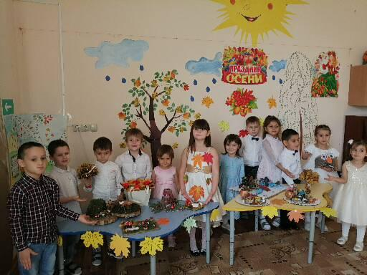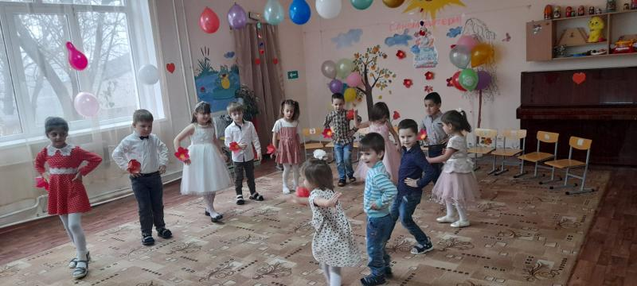

Самый долгожданный, любимый новогодний праздник для детей. «Волшебная сказка» Новогодний утренник прошёл в Д Г «Илиос», дети смогли окунуться в праздничную атмосферу сказки и чудес с удовольствием пели песни, читали стихи, танцевали, играли и водили хороводы вокруг ёлки. Праздник прошел весело и задорно. В завершении утренника все дети получили от Деда Мороза новогодние подарки.

Проект «Будем родине служить» День Защитника Отечества.  
Цель:  
- дать представления детям о Российской Армии, расширять знания о почетной обязанности защищать Родину;  
- формировать у детей патриотические чувства, основанные на ознакомлении с боевыми традициями нашего народа;  
- воспитывать любовь и уважение к защитникам Родины;  
- создать радостное праздничное настроение у детей;  
- способствовать развитию связной речи.  
Результат*:*  
- Дети получили знания о защитниках Отечества, появилось желание подражать им, быть такими же отважными, сильными и смелыми.

прошёл утренник посвящённый Дню Защитника Отечества . В течение недели в группе проводились различные мероприятия: рассматривание иллюстраций по теме, беседы, чтение художественной литературы, игры, отгадывание загадок о военной технике, о разных родах войск, а также проводилась лепка, рисование по теме. Дети с задором участвовали в конкурсах, играх, исполняли песни, читали стихи.

А в завершении праздника дети вручили поздравительные открытки, изготовленные своими руками, папам и дедушкам.

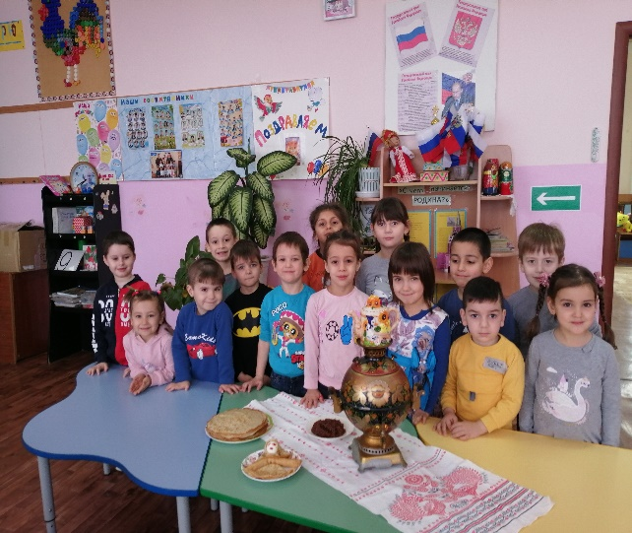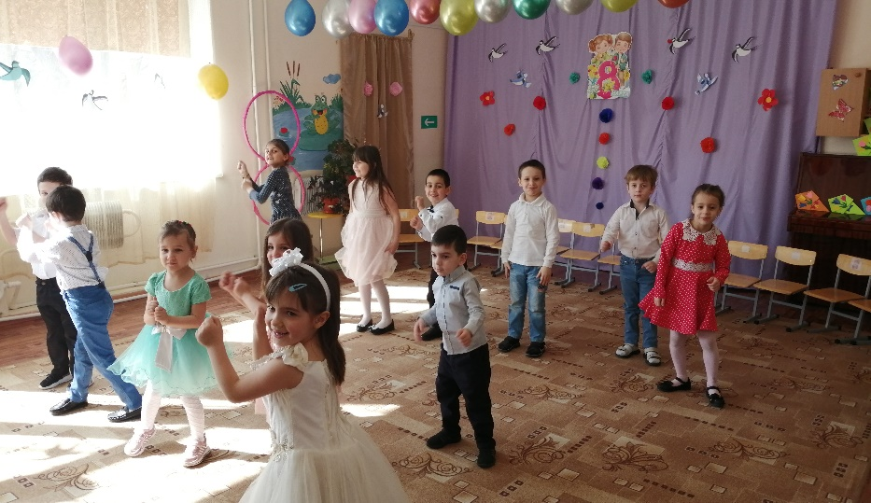

«Подарю улыбку маме» ко Дню 8 марта. Мамы приняли активное участие в празднике, танцевали с детьми и участвовали в конкурсах, чем доставили большую радость своим детям, а дети в свою очередь подарили свои выступления и подарки.

В целях пропаганды безопасности дорожного движения, профилактики детского травматизма, снижения количества ДТП с участием детей, формирования бережного отношения к жизни и здоровью в ДГ«Илиос» были проведены различные по форме мероприятия. Воспитанники с увлечением рассказывали о том, какие они уже знают дорожные знаки и как соблюдают.

С интересом знакомились с новыми дорожными знаками и с новыми правилами дорожного движения.

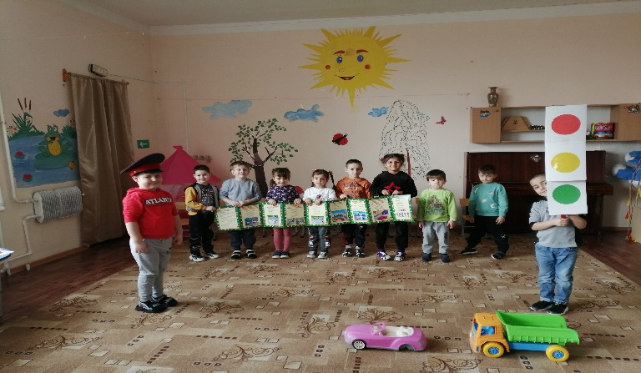

Дни рождения всех детей- хорошая традиция нашей группы. Дети с нетерпением ждут этого праздника и с огромным желанием поздравляют друг друга и радуются вместе с именинником, водят хороводы, веселятся от души. Это мероприятие способствует сплочению коллектива и умению радоваться за друзей.

Очень позитивно прошёл в группе красивый и вкусный праздник «Масленица. Всю неделю дети готовились к этому событию и ждали его с нетерпением. Из бесед они узнали, как раньше на Руси праздновали **Масленицу**. Как положено на празднике дети от души веселились: водили хоровод, пели песни. В заключение дети с удовольствием угостились вкусными, золотистыми блинами, которые стали символом весны и солнца.

Дети часто встречаются и ходят на экскурсию в сельскую библиотеку, где Валентина Фёдоровна знакомит малышей с детскими писателями, рассказывает и показывает иллюстрации из книг.

Результаты деятельности в группе за 2023 учебный год были тщательно проанализированы и позволяют сделать вывод о том, что в целом работа проводилась целенаправленно и эффективно.

На 2024 учебный год намечены следующие задачи:

1. Продолжить работу по формированию финансовой грамотности дошкольников
2. Продолжить работу по патриотическому воспитанию дошкольников.
3. Продолжить целенаправленную работу с детьми по всем образовательным областям.

4. Продолжить совершенствование предметно – развивающей среды в группе в соответствии с ФГОС – дополнить материалами все уголки.

5. Повысить уровень педагогического мастерства путем участия в семинарах, мастер – классах, обучения на курсах повышения квалификации.

6.Использовать дидактические игры, позволяющие закрепить и развивать соответствующие знания, умения и навыки. Больше уделить внимание трудовой деятельности – коллективному труду и поручениям.

Дальнейшее направление в работе.1.Изучение новинок методической литературы.

2. Продолжить формирование навыков взаимодействия и общения между сверстниками в группе.

3.Продолжить работу в проектной деятельности, познавательно – исследовательской деятельности, развитие речи, познавательной, творческой и театральной деятельности.

4. Пополнение предметно – развивающей среды.

5.Внедрение инновационных форм работы с детьми и родителями

О трудоустройстве и поступлении выпускников 9 класса

|  |  |  |  |
| --- | --- | --- | --- |
| № п/п | Сведения | Количество выпускников | % |
| **1** | **Количество выпускников 9 класса в 2023 году** | **4** | **100%** |
|  | Из них: |  |  |
| 1.1 | Поступили в профессиональные образовательные организации | 4 | 100% |
| 1.2 | Продолжили обучение в общеобразовательных организациях | 0 | 0 |
| 1.3 | Работают | 0 | 0 |
| 1.4 | Не работают и не учатся | 0 | 0 |
| 1.5 | Служат в рядах Российской Армии | 0 | 0 |
| 1.6 | В учреждениях УФСИН | 0 | 0 |

**Отчет о результатах деятельности и об использовании закреплённого**

**за ним муниципального имущества**

**МКОУ СОШ № 2 с. Греческое Минераловодского района за 2023 год**

с. Греческое 01 марта 2024 г.

**Содержание:**

Раздел 1 «Общие сведения об учреждении»

Раздел 2 «Результат деятельности учреждения»

Раздел 3 «Об использовании имущества, закреплённого за учреждением»

**Раздел 1 «Общие сведения об учреждении»**

Основным видом деятельности МКОУ СОШ № 2 с. Греческое является реализация образовательных программ начального общего, основного общего, среднего общего и дошкольного образования.

Свидетельство о государственной аккредитации регистрационный номер 1500 от 19 января 2012 года.

Свидетельство о государственной регистрации учреждения серия 26 №003713295

Свидетельство о внесении записи ЕГРЮЛ серия 26 №003713294

Лицензия на право ведения образовательной деятельности регистрационный номер 3893 от 30 марта 2015года.

Количественный состав сотрудников на 01.01.2023г. 27 человек

- Руководящие работники 4 чел.

В том числе:

Высшая квалификационная категория -0

- Педагогический состав 12 человек

В том числе:

Высшая квалификационная категория 4 чел.

Первая квалификационная категория 1 чел.

Вторая квалификационная категория 0 чел.

Без категории 1 чел.

Соответствие- 6 чел.

- Прочий персонал: 11 человек

Количественный состав сотрудников на 01.01.2024г. 26 человек

Руководящие работники 4 чел.

В том числе:

Высшая квалификационная категория-1

Педагогический состав 11 человек

В том числе:

Высшая квалификационная категория 3 чел.

Первая квалификационная категория 0 чел.

Вторая квалификационная категория 0 чел.

Без категории 2 чел.

Соответствие- 6 чел.

Прочий персонал: 11 человек

Средняя заработная плата за 2023 год составила: 33 757,70 руб.

Руководящий персонал 47 896,31 руб.

Педагогический персонал 32 978,58 руб.

Прочий персонал 22 746,26 руб.

**Раздел 2 «Результат деятельности учреждения»**

1. На 01.01.2024г. в МКОУ СОШ № 2 с. Греческое по сравнению с 01.01.2023г. произошло увеличение балансовой стоимости нефинансовых активов на 3,3% в связи с безвозмездным получением оборудования на сумму 128 667,08 руб. и учебной литературы за счет средств краевого бюджета на сумму 110 269,83 руб.

На 01.01.2023г. балансовая стоимость нефинансовых активов составляла 7 309 599,05 руб., на 01.01.24 г. балансовая стоимость составила 7 548 535,96 руб. остаточная стоимость на 01.01.2023 г. 1 788 995,12 руб., на 01.01.2024 г.-1 738 879,16 руб. Остаточная стоимость уменьшилась в связи с начислением амортизации основных средств на сумму 50 115,96 руб.

1. Недостач и хищений денежных средств, а также порчи материальных ценностей за отчетный период не было.
2. За отчетный период произошло уменьшние дебиторской задолженности с 9 682,33 руб. на начало года до 7 925,41 руб. на конец года:

|  |  |  |  |  |
| --- | --- | --- | --- | --- |
| Поставщик | КБК | На 01.01.2023г. | На 01.01.2024г. | % выражении |
| Родительская оплата за дошкольную группу | 207040200400000180 | 9 682,33 | 7 925,41 | 18% уменьшение |

Кредиторская задолженность за отчетный период увеличилась:

|  |  |  |  |  |
| --- | --- | --- | --- | --- |
| Поставщик | КБК | На 01.01.2023г. | На 01.01.2024г. | % выражении |
|  |  | 67 867,06 | 83 505,45 | 123% увеличение |

4.Доходы, полученные учреждением за 2023 год составили всего 234 327,01 руб.

В том числе доходы от благотворительных пожертвований 0,00 руб.

Доходы от оказания платных услуг – 162 661,32 руб.

Безвозмездные неденежные поступления – 71 665,69 руб.

1. Суммы плановых ассигнований и кассовых расходов. Кассовое исполнение бюджетной сметы составляет 97%

|  |  |  |  |
| --- | --- | --- | --- |
| Наименование показателя | Утвержденные бюджетные назначения | исполнено | % исполнения |
|  | 15 675 591,32 | 15 276 572,20 | 97% |
| ИТОГО | 15 675 591,32 | 15 276 572,20 | 97% |

**Раздел 3 «Об использовании имущества, закреплённого за учреждением»**

1. Общая балансовая (остаточная) стоимость недвижимого имущества, находящегося у учреждения на праве оперативного управления, составляет:

|  |  |  |
| --- | --- | --- |
| Наименование показателя | На 01.01.2023г. | На 01.01.2024г. |
| Балансовая стоимость | 3 758 700,00 | 3 758 700,00 |
| Остаточная стоимость | 1 788 995,12 | 1 738 879,16 |

1. Общая балансовая (остаточная) стоимость недвижимого имущества, находящегося у учреждения на праве оперативного управления и переданного в аренду составляет:

|  |  |  |
| --- | --- | --- |
| Наименование показателя | На 01.01.2023г. | На 01.01.2024г. |
| Балансовая стоимость | 2834,88 | 2834,88 |
| Остаточная стоимость | 223,17 | 196,19 |

1. Общая балансовая (остаточная) стоимость движимого имущества, находящегося у учреждения на праве оперативного управления, составляет:

|  |  |  |
| --- | --- | --- |
| Наименование показателя | На 01.01.2023г. | На 01.01.2024г. |
| Балансовая стоимость | 3 550 899,05 | 3 789 835,96 |
| Остаточная стоимость | 9 755,32 | 0,00 |

1. Общая площадь земельного участка, принадлежащего учреждению, составляет 1913,30 кв.м.
2. Недвижимое имущество, находящееся у учреждения на праве оперативного управления в количестве, составляет 1 объект.

Директор МКОУ СОШ № 2 с.Греческое Булавинова С.Л.

Зам.директора по ФЭВ Лебедева А.В.